泸县高标准农田建设十年规划
（2023—2032年）

泸县农业农村局
成都新地空间科技有限公司
二〇二三年十一月

目 录
前 言 1
第一章 发展形势 3
一、重大意义 3
二、建设成效 4
三、主要问题 6
四、有利条件 7
第二章 规划基础 11
一、县域基本概况 11
二、土地利用现状 15
三、永久基本农田现状 17
四、农业基础设施 20
第三章 总体要求 24
一、指导思想 24
二、基本原则 24
三、建设目标 26
第四章 建设标准与内容 28
一、田块整治工程 28
二、土壤改良与培肥工程 29
三、灌溉与排水工程 29
四、田间道路工程 30
五、农田防护和生态环境保护工程 30
六、农田输配电工程 31
七、科技服务 31
八、管护利用 31
九、体制机制 32
第五章 建设分区及建设重点 33
一、建设分区 33
二、建设重点 39
第六章 建设任务和示范建设 42
一、建设任务 42
二、主要建设内容 56
三、示范建设 62
第七章 投资测算与资金筹措 63
一、投资测算 63
二、资金筹措 70
第八章 建设管理与管护利用 71
一、规范建设程序 71
二、强化质量管理 75
三、规范竣工验收 75
四、统一上图入库 76
五、强化建后管护 76
六、严格保护利用 78
第九章 效益分析 80
一、经济效益 80
二、社会效益 81
三、生态效益 82
第十章 保障措施 83
一、组织保障 83
二、资金保障 83
三、人才保障 84
四、科技支撑 85
五、政策保障 85
附 件 87
一、附表 87
二、附图 87

前 言
粮食安全是“国之大者”，耕地是粮食生产的命根子。建设高标准农田是巩固和提升粮食生产能力、保障粮食安全的关键举措，也是农民增收的基础保障。党中央、国务院高度重视高标准农田建设，习近平总书记指出：中国人的饭碗要牢牢端在自己手里，而且里面应该主要装中国粮；农田就是农田，而且必须是良田；要突出抓好耕地保护和地力提升，坚定不移抓好高标准农田建设，提高建设标准和质量，真正实现旱涝保收、高产稳产；要抓住耕地和种子两个要害，坚决守住18亿亩耕地红线，逐步把永久基本农田全部建成高标准农田。
“十二五”以来，泸县深入贯彻落实党中央、国务院，省委、省政府决策部署，扎实推动“藏粮于地、藏粮于技”战略，持续建设高标准农田，为粮食安全和重要农产品有效供给提供了有力支撑。截至2022年底，全县108.86万亩耕地上已建成高标准农田75.24万亩，其中：98.07万亩永久基本农田内建成高标准农田47.91万亩，为保障粮食安全和促进农民持续增收作出了重要贡献。
2019年，中央1号文件明确提出“实施新一轮高标准农田建设规划”。按照《全国高标准农田建设规划（2021—2030年）》和《四川省高标准农田建设规划（2021—2030年）》、《泸州市高标准农田建设规划（2023—2032年）》要求，根据农业农村部、四川省农业农村厅编制高标准农田建设规划的有关规定，在县委、县政府领导下，以永久基本农田为核心，坚持新建和改造提升并重，县农业农村局组织编制了《泸县高标准农田建设规划（2023—2032年）》（以下简称《规划》），到2032年逐步有序把全县符合立项条件的永久基本农田全部建成高标准农田。
《规划》以国家、四川省、泸州市高标准农田建设规划为统揽，紧密衔接《泸县国民经济和社会发展第十四个五年规划和二〇三五年远景目标纲要》、《泸县国土空间总体规划（2021—2035年）》、《泸县乡村振兴战略规划》、《泸县“十四五”水利发展规划》等相关规划，在全县永久基本农田内高标准农田清查情况的基础上，总结了近年来全县高标准农田建设取得的成效，分析了当前面临的形势，提出了2023—2032年全县高标准农田建设的总体目标、建设标准、建设分区、建设任务、建设监管、资金筹措、效益分析和保障措施等。《规划》是指导我县2023—2032年科学有序开展高标准农田建设的重要依据。
规划基准期为2022年，规划期限为2023—2032年。国家和省、市对高标准农田建设有新规定的，从其规定。

第一章 发展形势

一、重大意义
（一）高标准农田建设是保障粮食安全底线的重要举措。泸县是全国粮食生产先进县，全省粮食生产大县，省“丰收杯”获奖县，水稻种植面积在全省排名第四位，总产和单产均居全省第一位。随着经济社会发展和生态文明建设的推进，我县耕地保护形势日趋严峻，在粮食生产的刚性约束越来越突出的背景下，必须加强高标准农田建设，弥补耕地数量不足，进一步提高耕地质量、利用率和产出效益，为夯实国家粮食安全基础提供坚实地支撑。
（二）高标准农田建设是改善农业基础设施条件的重要手段。我县农田基础设施薄弱状况尚未得到根本改变，耕地基础地力不高的现状客观存在。要改变农业“靠天吃饭”的局面，必须大力推进高标准农田建设，强化田网、渠网、路网配套，持续改善农业基础设施条件，不断提升农田排灌能力、土壤培肥能力和农机作业能力，为现代农业的规模化种植、机械化耕作、标准化生产和产业化经营创造良好条件。
（三）高标准农田建设是推进农业现代化的重要支撑。我县属典型的丘区，丘陵占比大，耕地碎片化程度高，难以开展规模化、集约化生产经营。要加快现代农业发展进程，必须通过建设高标准农田，实行田、土、水、路、林、电、技、管、制综合治理，实现“田成方、路成网、沟相通、渠相连、旱能灌、涝能排、地肥沃”，有效提高农田复种指数和产出效率，促进土地流转和适度规模经营，推动农业转型升级和高质量发展，不断提升农业现代化水平。
（四）高标准农田建设是实现乡村振兴的重要保障。我县产业发展水平和质量效益有待提升，要优化生产结构，完善产业体系，必须大力加强高标准农田建设，改善农业生产条件，将昔日的“望天田”“斗笠田”变成阡陌纵横的“万亩田”“高产田”，有效推动农业规模化、集约化、专业化。大力推广高效节水灌溉技术，减少农业面源污染，促进山水林田湖草整体保护和农村环境连片整治，为乡村产业振兴、建设生态宜居乡村及巩固和拓展脱贫攻坚成果奠定坚实基础。

二、建设成效
（一）主要成效。
1．粮食综合生产能力显著提升。自2011年以来，全县按照统一规划、统一标准、集中投入、共同建设的原则，强力推进高标准基本农田建设工作，截止2022年底，全县累计完成75.24万亩高标准农田建设任务，占全县耕地总面积69.12%左右（其中：98.07万亩永久基本农田内建成高标准农田47.91万亩，占永久基本农田总面积的48.85%）。通过完善农田基础设施，改善农业生产条件，增强了农田防灾抗灾减灾能力，巩固和提升了粮食综合生产能力；通过增施有机肥、秸秆还田、畜禽粪污综合利用等技术的推广应用，持续培肥地力，耕地质量等级和粮食生产能力逐年提升。建成后的高标准农田，亩均粮食产能增加10%左右，为泸县粮食连续多年丰收提供了重要支撑。
表1-1 泸县已建高标准农田建设分镇汇总表
行政区 | 耕地面积  （万亩） | 已建高标准农田面积（万亩） |  |  | 备注
 |  | 小计 | 2011—2018年 | 2019—2022年
玉蟾街道 | 3.79 | 0.90 | 0.9
福集镇 | 6.43 | 3.98 | 3.35 | 0.63
嘉明镇 | 3.77 | 4.51 | 4.21 | 0.3
喻寺镇 | 5.00 | 3.57 | 3.27 | 0.3
得胜镇 | 5.66 | 4.71 | 4.71
牛滩镇 | 5.19 | 4.88 | 4.04 | 0.84
兆雅镇 | 3.69 | 3.40 | 3.4
玄滩镇 | 9.35 | 5.20 | 4.2 | 1
太伏镇 | 8.54 | 4.81 | 4.06 | 0.75
云龙镇 | 4.82 | 2.85 | 2.85
石桥镇 | 4.97 | 3.53 | 1.53 | 2
毗卢镇 | 5.13 | 2.29 | 1.49 | 0.8
奇峰镇 | 5.48 | 2.77 | 2.77
潮河镇 | 6.22 | 2.96 | 2.12 | 0.84
云锦镇 | 8.08 | 6.60 | 3.6 | 3
立石镇 | 4.47 | 3.30 | 2.3 | 1
百和镇 | 6.40 | 5.51 | 2.64 | 2.87
天兴镇 | 3.12 | 1.94 | 1.94
方洞镇 | 5.68 | 4.72 | 3.92 | 0.8
海潮镇 | 3.07 | 2.81 | 1.97 | 0.84
合计 | 108.86 | 75.24 | 59.27 | 15.97
2．农田生态环境明显改善。高标准农田通过田块整治、沟渠配套、节水灌溉、林网建设和集成推广绿色农业技术等措施，调整优化了农田生态格局，增强了农田生态防护能力，减少了农田水土流失，提高了农业生产投入品利用率，降低了农业面源污染，保护了农田生态环境。建成后的高标准农田，农业绿色发展水平显著提高，节水、节电、节肥、节药效果明显，促进了山水林田湖草整体保护和农村环境连片整治，也为实现生态宜居打下了坚实基础。
3．农业生产方式转型升级明显加快。高标准农田通过集中连片开展田块整治、土壤改良、配套设施建设等措施，解决了耕地碎片化、质量下降、设施不配套等问题，有效促进了农业规模化、标准化、专业化经营，带动了农业机械化提档升级，提高了水土资源利用效率和土地产出率，加快了新型农业经营主体培育，推动了农业经营方式、生产方式、资源利用方式的转变，有效提高了农业综合效益和竞争力。
4．体制机制改革持续完善。结合两项改革“后半篇”文章，通过改革和试点，初步建立了多元化的农田水利设施产权制度和有利于农田水利发展的建设、管理机制，实现农田水利设施“产权明晰、权责落实、经费保障、管用得到、持续发展”的总目标。通过实行建管一体化、建立项目建设管理公开、公示制度、探索完善项目建设方式、探索完善项目补助方式、产权确权和移交、搞活经营权、鼓励和扶持农民用水合作组织发展等7个改革试点工作，充分发挥了其在运行维护、水费计收等方面的作用。有效的推进了农业水价改革，确定了泸县小型灌区农业水价收费标准。成立了农民用水合作组织251个，实现县镇村组水利工程管理人员全覆盖，切实做到工程设施管护有台账、有主体、有人员、有资金、有标准、有督导，彻底改变“重建轻管”的情况，保证了工程设施运行良好、工程效益长效发挥，为粮食安全保驾护航。
5．农民增收致富渠道明显拓宽。高标准农田建设通过完善农田基础设施、提升耕地质量、改善农业生产条件，降低了农业生产成本、提高了产出效率、增加了土地流转收入，显著提高农业生产综合效益，平均每亩节本增效约300~500元，有效增加了农民生产经营性收入。

三、主要问题
（一）建设任务重。截至2022年底，全县已建成高标准农田仅占永久基本农田总面积的48.85%，农业基础设施薄弱、抗灾能力不强、耕地质量不高、田块细碎化等问题尚未得到有效改善。按照逐步把符合立项条件的永久基本农田全部建成高标准农田的要求，到2032年，我县还需新建高标准农田43.95万亩，建设任务艰巨。
（二）建设标准偏低。2011—2018年全县已建成的高标准农田中，达到或基本达到旱涝保收、宜机作业、稳产高产标准的不足二分之一，尚有36.21万亩已建成高标准农田需要提质改造。同时，集中连片、施工条件较好的地块越来越少，建设难度不断增大。
（三）投资标准低。全县高标准农田亩均财政投入已提高到3000元以上。据测算，丘陵的亩均建设成本需5000元以上，全县绝大部分永久基本农田分布在丘陵，随着高标准农田建设的持续推进，建设成本将不断提高，现行投资标准难以达到国家和省上建设标准要求。
（四）建后管护机制有待加强。农田建设三分建、七分管。目前，我县部分区域依然存在重建设、轻管护的问题，未能有效落实管护责任，管护措施和手段薄弱，后续监测评价和跟踪督导机制不完善，日常管护不到位，设施设备损毁后得不到及时有效修复，常年带病运行，工程使用年限明显缩短。
（五）绿色发展需进一步加强。早期建设的高标准农田侧重产能提升而对改善农田生态环境重视不够，在高标准农田项目设计、施工各环节，未能充分体现绿色发展理念，存在简单硬化沟渠道路等影响生态环境的问题。加之因缺乏与良种良法良机良制等措施的有效融合，一些高标准农田建成后，仍然沿用传统粗放的生产方式，资源消耗强度大，耕地质量提升不明显，支撑现代农业绿色发展的作用未能充分发挥。

四、有利条件
（一）党中央、国务院高度重视高标准农田建设。党中央、国务院高度重视高标准农田建设工作，党的二十大报告、中央农村工作会议、中央一号文件分别就逐步把永久基本农田全部建成高标准农田进行了安排部署。国务院将农田建设作为落实粮食安全省长责任制重要内容，明确粮食安全实行党政同责，并纳入国务院督查激励的30项措施，层层压实建设责任。全国每年召开冬春农田水利基本建设电视电话会议，统筹部署推动农田建设工作。随着成渝地区双城经济圈、成渝高效特色农业带、西部大开发、“一带一路”、长江经济带等战略的深入实施，必将为高标准农田建设提供更多有利政策机遇。
（二）县委县政府高度重视。泸县县委、县政府高度重视高标准农田建设工作，成立了由县长任指挥长，分管县长为常务副指挥长、县政府办公室、县发展和改革局、县财政局、县自然资源和规划局、县交通运输局和县农业农村局为成员的高标准农田建设指挥部，负责全县高标准农田建设推进工作。领导小组下设办公室，办公室主任由县农业农村局主要负责同志担任，负责落实领导小组工作安排和高标准农田建设推进日常工作。项目建设在“泸县高标准农田建设工作领导小组”统一领导下进行，项目镇成立相应机构，明确专人，具体负责辖区统筹协调、安全稳定、质量监督等，包括格田平整区土地集中收回及完成后分户下划，青苗占地、管线搬迁、群众协调，稳定维稳，组建镇、村、组及部分群众参与质量监督小组等。成立了泸县高标准农田建设项目专家技术组，加强对泸县高标准农田建设项目的技术指导工作。项目所在镇成立以镇（街道）主要领导任组长，分管农业副镇长任副组长，农技、水利、农机、林业、财政等有关部门负责人为成员的项目实施领导小组，领导小组下设办公室，由主管农业副镇长兼任办公室主任并负责日常工作。
（三）粮油绿色高质发展成效凸显。泸县围绕全县“4+2”现代农业产业体系，优化特色产业空间布局，已建成省级五星现代农业园区1个、市级园区3个、县级园区8个，1个省级酿酒专用粮核心示范区，1个20万亩国家级现代龙眼示范区，粮油绿色高质高效示范区6万亩，有力确保了全县粮食安全。
（四）高标准农田建设基础扎实。泸县高度重视高标准农田建设工作。2011年以来，按照“田块整治、道路相通、沟渠相连、桥涵配套、农田作业机械化、农田防护林网化、农业设施现代化”的标准建设高标准农田，累计建设高标准农田75.24万亩。耕地质量和生产条件得到了极大改善，农业产业实现了从“好的不多、多的不好”到“业态丰富、优质高效”的历史性转变，高标准农田建设取得了明显成效，多次获得上级领导和部门的表扬和肯定。泸县通过建设，项目区基本形成“田成块、坡成梯、路成网、林成行、旱能灌、涝能排”的农业生态系统。
（五）新型经营主体持续壮大。高标准农田的建设提高了项目区生产条件和耕地质量，能满足新型经营主体发展现代农业的要求。截至目前，泸县已有市级以上重点龙头企业29家（其中省级重点龙头企业4家），家庭农场1674个、农民合作社541个、种养大户3000余户、新型经营主体带头人500人，辐射带动农户26万户。
（六）土地流转明显加快，规模经营效果显著。高标准农田的建设，显著提高了项目区机械化作业水平和土地利用率。通过积极引导，近年来全县农村土地经营权有序流转，流转方式多样化，带动了农业各产业迅猛发展。泸县成为全省首例农村土地经营流转上市的县。土地流转取得了明显的规模效应，不仅增加了农户的财产性收入，而且解决了谁来种地、怎么种地的问题，增加了发展集体经济渠道，壮大了村集体经济。

第二章 规划基础

一、县域基本概况
（一）地理区位。
泸县隶属泸州，位于四川南部、长江上游，东与重庆市永川区、泸州市合江县连界，南与泸州市龙马潭区和江阳区相邻，西与自贡市富顺县接壤，北与重庆市荣昌县和内江市隆昌县相连。地理坐标介于东经105°10′05″~105°45′30″，北纬28°54′40″~29°20′00″之间。
泸县区位优越、交通便捷，历来是区域物资集散地和川南经济文化中心。泸县地处成渝双城经济圈重要节点和川渝滇黔结合部核心腹地，是西南出海大通道桥头节点和长江经济带和丝绸之路重要节点，目前已经完全融入成都2小时经济圈和重庆1小时经济圈。
（二）自然条件。
1．地形地貌。泸县位于四川盆地东南部低山、浅丘地带，总体地势南高北低。境内地貌有低山深丘、中丘中窄谷、浅丘宽谷、河谷阶地四种形态，分别占幅员面积的7%、27%、60.5%和5.5%。地势东北高、西南低，最高点（万寿山最高峰）海拔757.7m，最低点（新路）海拔218m，高低相差539.7m。全县约有66%的土地分布在海拔350m以下区域。
2．气候条件。泸县属四川盆地南缘长江上游中亚热带温湿季风气候区，具有降雨量充沛、气候温和、光照一般、无霜期长、雨热同季，冬暖春旱、盛夏炎热的特点。根据泸县气象站多年统计数据，泸县多年平均气温17.5℃，极端最高42.7℃，最低-2.4℃。多年平均年降雨量1048.9mm，暴雨一般出现在5～9月，平均降水量为795mm。其中6～8月出现大暴雨的机会最多，平均每年出现暴雨3～4次，最多达7次。平均相对湿度84%，平均日照1322.7小时，常年主导风向NW，平均风速1.2m/s，最大风速15m/s，静风频率44%。霜期短，年均无霜期为341d。
3．水资源。泸县地处长江以北，河流均属于长江水系。以长江为主干，形成极不对称的树枝状溪河，支流密布，源远流长。全县主要溪河流域面积大于100km²有7条，分别是长江、沱江、濑溪河、九曲河、马溪河、龙溪河、大鹿溪；流域面积在30~100km²的有9条，分别是小鹿溪、怀安河、太和溪、仁和溪、云龙沟、玉河沟、猫儿沟、喻家河、鹤鸣沟；流域面积在9~30km²的有8条，分别是瓦厂溪、李市河、泥溪、盐水溪、宋观沟、漏孔溪、纺线溪、海潮河。
泸县多年平均地表水资源量为6.24亿m³，相应径流深为408.9mm，径流深低于四川省平均值。多年平均地下水资源量为1.25亿m³，占四川省地下水资源量的2.32%，地下水资源量模数为8.20万m³/km²。多年平均水资源总量为6.24亿m³，多年平均产水系数0.39，低于四川省平均值，产水模数为40.92万m³/km²。
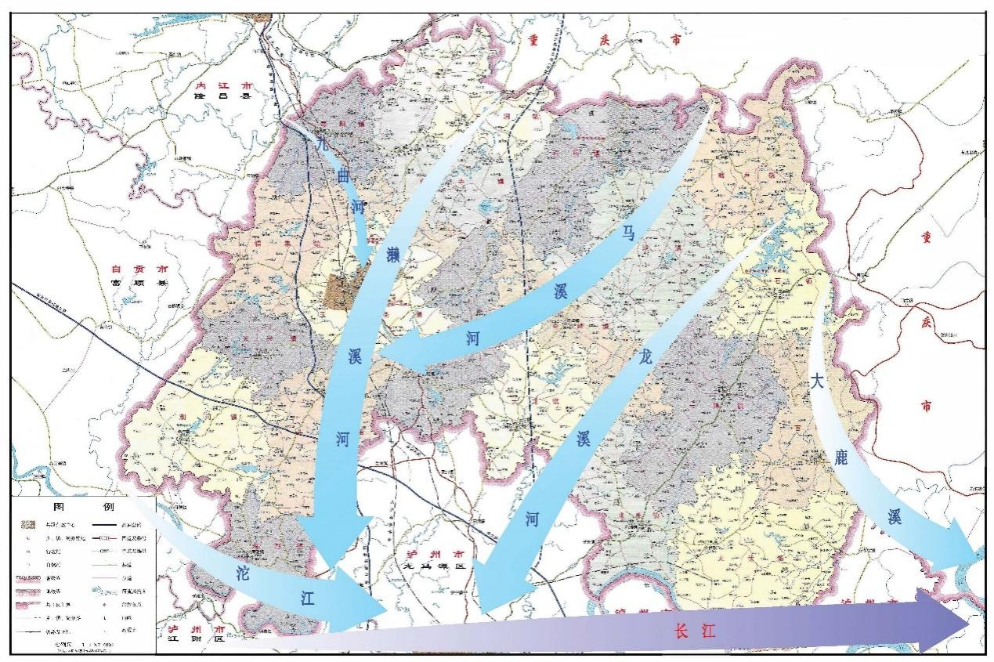
图2-1 泸县水系图
4．土壤类型、耕地质量。根据第二次土壤普查，全县土壤类型有水稻土、潮土、紫色土、黄壤等四个主要土壤类型。根据全县2021年全县耕地质量调查结果，全县耕地质量差异较大，耕地质量平均等级值域为3.31~7.38，其中：嘉明镇耕地质量平均等级为3.31，质量最优；玉蟾街道次之，平均等级为3.74；毗卢镇耕地质量最差，平均等级为7.38。从各乡镇的耕地质量等级分布情况来看，嘉明镇、玉蟾街道、喻寺镇、牛滩镇耕地质量较好，平均等级在四等以上；其余乡镇耕地质量处于中等水平。

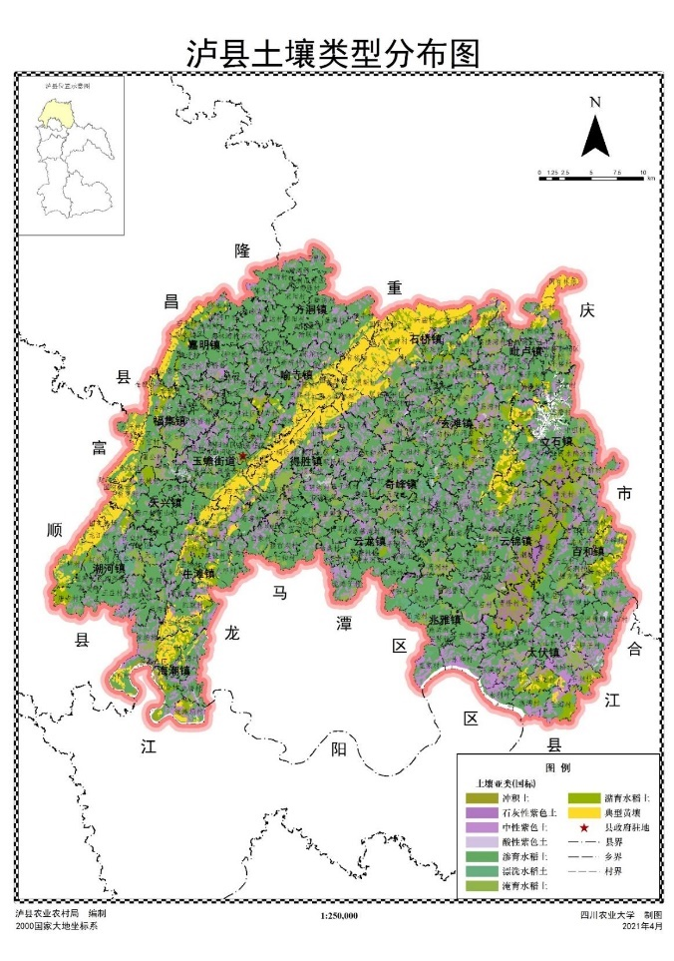  图2-2 泸县土壤类型分布图 | 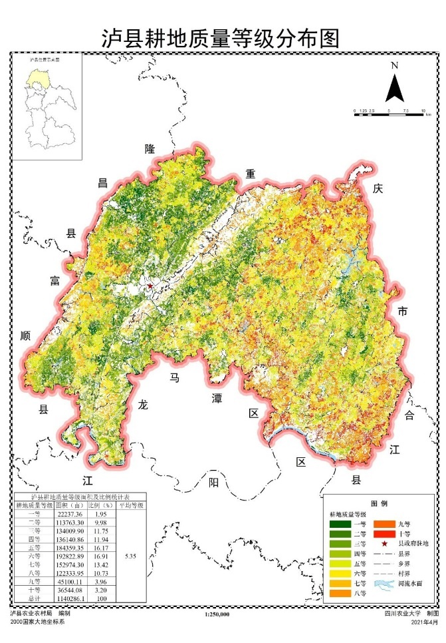  图2-3 泸县耕地质量等级分布图
5．自然灾害。项目区的自然灾害主要有大风、暴雨、干旱、洪涝等。项目区是一般风害区，暴雨一般出现在4—10月份，尤以七、八月最多，内涝是项目区农业生产主要灾害天气之一，发生的次数频繁，对农业生产的危害很大，经常造成农作物减产，而干旱也少有发生。
（二）社会经济状况
1．人口与劳力。全县幅员面积1525平方公里，现有常住人口76.5万人，其中，乡村人口43.6万人；乡镇行政区划和村级建制调整后辖19个镇、1个街道办事处、251个行政村和54个社区。
2．地方财政与农民收入。2022年全年实现地区生产总值475.2亿元，其中：第一产业实现增加值72.3亿元，第二产业265.2亿元，第三产业137.6亿元，三次产业结构15.2：55.8：29.0。全年财政总收入42.6亿元。全年农村居民人均可支配收入23450元，同比增长6.5%。
3．农业生产现状：近年来，全县粮食安全保障能力稳步提升，2022年，全县粮食作物播种面积129.3万亩，粮食总产量54.1万吨，其中：水稻播种面积56.1万亩，产量32.6万吨；玉米播种面积21.7万亩，产量8.5万吨；高粱播种面积7.7万亩，产量2.5万吨。主要粮食作物良种覆盖率达到80%以上。在粮油作物栽培及机械化推广方面，县农业农村局在项目区推广水稻强化栽培示范、再生稻示范、早育秧、集中育秧、玉米地膜覆盖、油菜高产栽培等技术，大力推广水稻、油菜全程机械化。

二、土地利用现状
根据泸县第三次国土调查成果公报，全县土地面积为152525.89公顷，其中：耕地72414.46公顷（108.86万亩）；种植园用地3927.07公顷（5.89万亩）；林地27537.67公顷（41.31万亩）；草地104.06公顷（0.16万亩）；湿地52.03公顷（0.08万亩）；城镇村及工矿用地21942.54公顷（32.91万亩）；交通运输用地3844.96公顷（5.77万亩）；水域及水利设施用地10858.23公顷（16.29万亩）。
全县耕地面积108.86万亩，其中玉蟾街道3.79万亩；福集镇6.43万亩；嘉明镇3.77万亩；喻寺镇5万亩；得胜镇5.66万亩；牛滩镇5.19万亩；兆雅镇3.69万亩；玄滩镇9.35万亩；太伏镇8.54万亩；云龙镇4.82万亩；石桥镇4.97万亩；毗卢镇5.13万亩；奇峰镇5.48万亩；潮河镇6.22万亩；云锦镇8.08万亩；立石镇4.47万亩；百和镇6.4万亩；天兴镇3.12万亩；方洞镇5.68万亩；海潮镇3.07万亩。
表2-1 泸县分镇耕地面积表
行政区 | 耕地面积（万亩） | 备注
玉蟾街道 | 3.79
福集镇 | 6.43
嘉明镇 | 3.77
喻寺镇 | 5
得胜镇 | 5.66
牛滩镇 | 5.19
兆雅镇 | 3.69
玄滩镇 | 9.35
太伏镇 | 8.54
云龙镇 | 4.82
石桥镇 | 4.97
毗卢镇 | 5.13
奇峰镇 | 5.48
潮河镇 | 6.22
云锦镇 | 8.08
立石镇 | 4.47
百和镇 | 6.4
天兴镇 | 3.12
方洞镇 | 5.68
海潮镇 | 3.07
合计 | 108.86
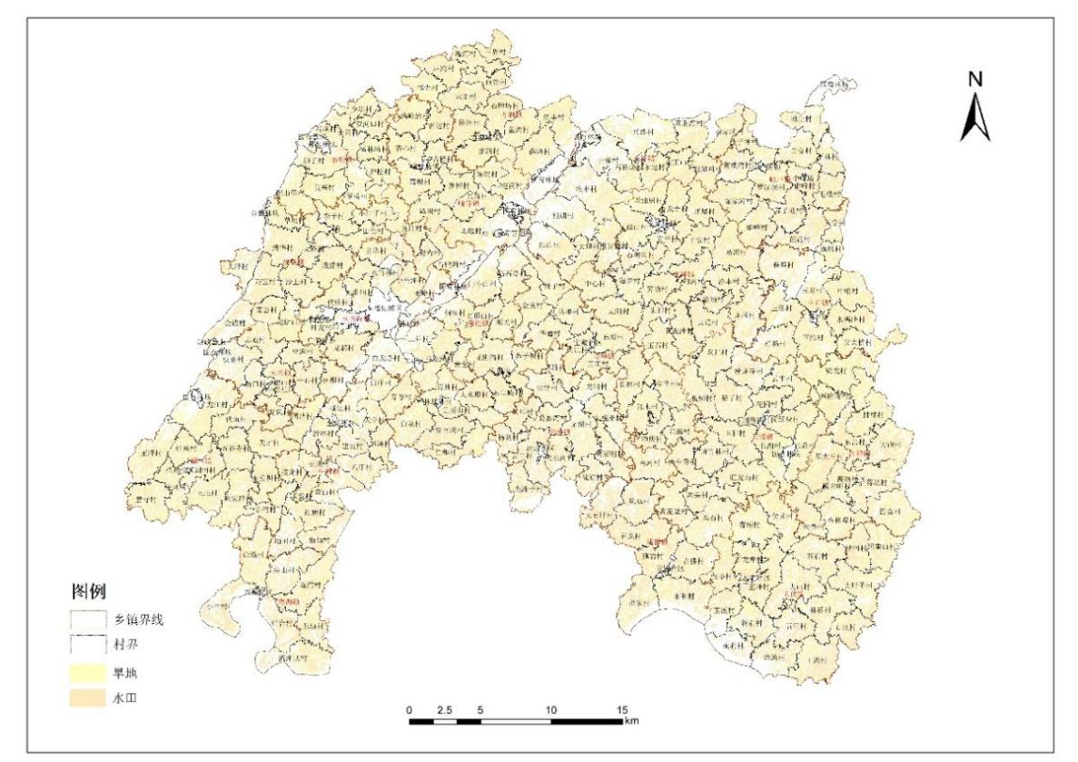

图2-4 泸县耕地分布图

三、永久基本农田现状
全县永久基本农田98.07万亩，占耕地面积的90.09%，其中：玉蟾街道3.79万亩；福集镇6.43万亩；嘉明镇3.77万亩；喻寺镇5.00万亩；得胜镇5.66万亩；牛滩镇5.19万亩；兆雅镇3.69万亩；玄滩镇9.35万亩；太伏镇8.54万亩；云龙镇4.82万亩；石桥镇4.97万亩；毗卢镇5.13万亩；奇峰镇5.48万亩；潮河镇6.22万亩；云锦镇8.08万亩；立石镇4.77万亩；百和镇6.40万亩；天兴镇3.12万亩；方洞镇5.68万亩；海潮镇3.07万亩。
全县98.07万亩永久基本农田内，已建成高标准农田47.91万亩，尚有50.17万亩未建成高标准基本农田。
表2-2 泸县永久基本农田面积分镇统计表（单位：万亩）
行政区 | 耕地面积 | 永久基本农田面积 | 永久基本农田内高标准农田建设情况
 |  |  | 已建成高标准农田 | 未建高标准高农田
玉蟾街道 | 3.79 | 2.28 | 0.37 | 1.91
福集镇 | 6.43 | 5.92 | 2.57 | 3.35
嘉明镇 | 3.77 | 3.43 | 3.18 | 0.25
喻寺镇 | 5.00 | 4.70 | 2.41 | 2.30
得胜镇 | 5.66 | 5.33 | 2.98 | 2.35
牛滩镇 | 5.19 | 4.71 | 3.30 | 1.41
兆雅镇 | 3.69 | 3.45 | 2.07 | 1.38
玄滩镇 | 9.35 | 8.67 | 3.49 | 5.18
太伏镇 | 8.54 | 7.02 | 2.95 | 4.07
云龙镇 | 4.82 | 4.48 | 1.97 | 2.51
石桥镇 | 4.97 | 4.26 | 2.03 | 2.23
毗卢镇 | 5.13 | 4.68 | 1.62 | 3.06
奇峰镇 | 5.48 | 5.13 | 2.00 | 3.13
潮河镇 | 6.22 | 5.86 | 1.94 | 3.92
云锦镇 | 8.08 | 7.06 | 3.40 | 3.66
立石镇 | 4.47 | 4.05 | 2.08 | 1.97
百和镇 | 6.40 | 5.86 | 3.13 | 2.72
天兴镇 | 3.12 | 2.94 | 1.40 | 1.54
方洞镇 | 5.68 | 5.35 | 3.20 | 2.16
海潮镇 | 3.07 | 2.89 | 1.83 | 1.06
合计 | 108.86 | 98.07 | 47.91 | 50.17
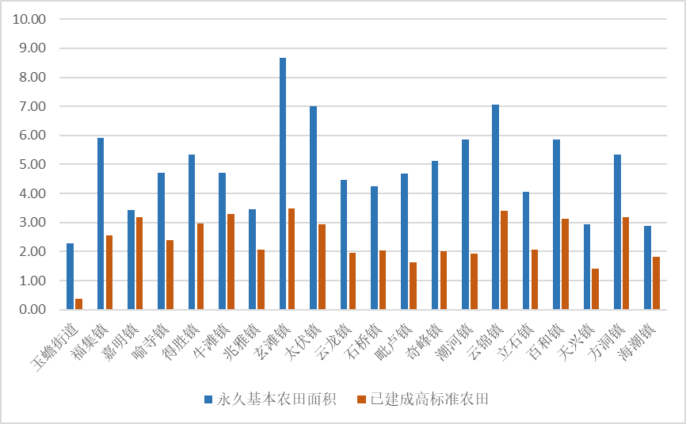
图2-5 泸县分镇永久基本农田面积
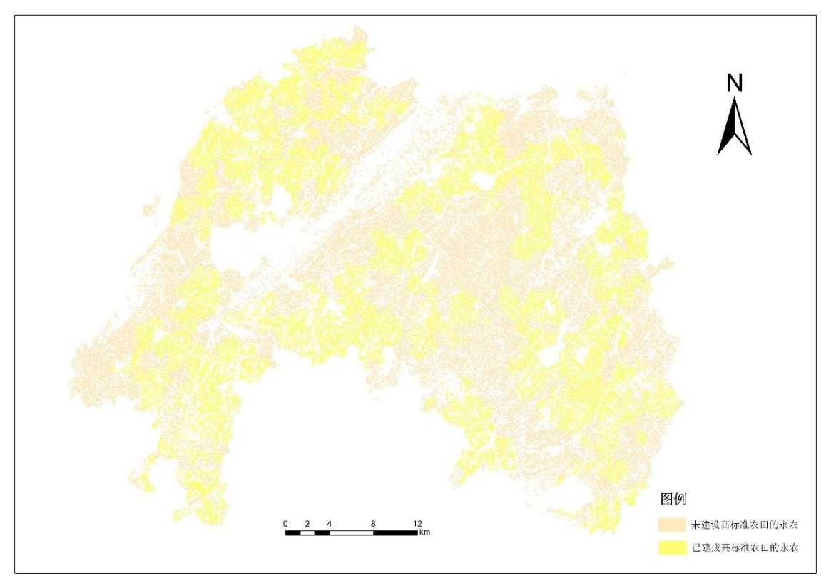
图2-6 泸县永久基本农田分布图

四、农业基础设施
（一）水源工程
全县已建成各类水库135座（其中：中型水库4座，小（1）型水库23座，小（2）型水库108座，总库容1.72亿m3）、水电站19座、塘坝9149处、窖池1812口、泵站317处、水闸12座、机电井165255眼。规模以上灌区数量22处，渠道长度747.78km。
根据泸县小型水利工程确权，全县现有提灌站472座，山坪塘8943口，石河堰251条，蓄水池999口，渠道245.768公里，管道（含高效节水灌溉）530.1139公里，排洪沟14.465公里。全县农村小型水利工程分镇数量具体见表2-2。

表2-3 泸县农村小型水利工程分镇统计表
序号 | 镇 | 提灌站（座） | 山坪塘（口） | 石河堰/引水堰（条) | 蓄水池（口） | 渠道（条/公里) | 管道/高效节水灌溉工程(条/公里) | 排洪沟(条/公里)
1 | 喻寺镇 | 15 | 197 | 21 | 93 | 8/15.78 | 37/39.172
2 | 玉街办 | 19 | 224 | 18 | 119 | 9/18.05 | 8/17.78 | 2/1.03
3 | 牛滩镇 | 28 | 555 | 8 | 47 |  | 11/18.86
4 | 天兴镇 | 16 | 207 | 11 | 121 | 1/1.6 | 32/59.79 | 3/2.51
5 | 云锦镇 | 23 | 648 | 6 |  | 1/4.5
6 | 嘉明镇 | 26 | 101 | 10 | 40 | 19/66.938
7 | 云龙镇 | 20 | 452 | 17 | 58 |  | 38/39.189
8 | 潮河镇 | 16 | 558 | 12 | 55 |  | 7/5.8
9 | 立石镇 | 20 | 300 |  | 72 |  | 40/9.8351 | 3/2.125
10 | 太伏镇 | 20 | 1243 | 49 | 7 | 5/18 | 16/25 | 1/1
11 | 方洞镇 | 31 | 186 | 7 | 10 | 2/2.5 | 15/50.1298 | 1/1.3
12 | 海潮镇 | 22 | 307 |  | 56 | 1/0.4 | 18/50.078 | 2/3.2
13 | 福集镇 | 30 | 368 | 8 | 177 | 6/21 | 17/125
14 | 兆雅镇 | 8 | 726 | 25 | 28 |  | 1/19.19 | 3/1.25
15 | 奇峰镇 | 20 | 489 | 21 | 14 | 13/9.5 | 21/31.7
16 | 石桥镇 | 38 | 262 | 11 | 17 | 7/8
17 | 玄滩镇 | 41 | 656 | 2 | 5 | 7/11.67 | 26/32.74 | 3/1.25
18 | 百和镇 | 21 | 620 |  | 2 | 1/2.93
19 | 得胜镇 | 36 | 520 |  | 19 | 7/28.9 | 3/4.35 | 1/0.8
20 | 毗卢镇 | 22 | 324 | 25 | 59 | 23/36 | 1/1.5
合计： |  | 472 | 8943 | 251 | 999 | 110/245.768 | 291/530.1139 | 19/14.465

（二）交通与电力
全县已经实现了县、镇、村道基本联网，项目区外部交通状况较好，项目区各村均有公路到达，主干道多为混凝土路面。项目区内配套的农电网改造基本完成，改造后村村通380伏电源、户户通220伏电源，农户用电普及率100%。电力线路（包含高压、低压）和电网较完善，农田灌溉及项目区实施的用电问题完全可以得到保证。
（三）田间工程现状
1．田间水利工程
项目区内现有农毛渠设计标准低，渠系建筑物不配套，大部分渠道存在漏水、淤积、堵塞等情况。项目区内渠道工程完好率不到50%，灌溉保证率不足60%。
2．农田及农业设施
项目区田埂多为自然形成，弯弯曲曲，田面极不规则，不方正，相临田块多数高差在40cm以内，且单块田面积多在1—1.5亩左右，不利于中小型机械综合耕、种、收，加之机耕道路通达率低，造成农作物综合机械化水平低。总体上耕地质量较低，须通过“土壤改良”建设，提高耕地质量，才能为项目区农业产业化发展夯实基础。
3．田间道路工程
干道：项目区田间干道骨干网状系统已经初步形成，通村主要道路均实现水泥路面硬化，交通通畅。受资金和历史条件制约，通社道路部分地段路况较差，部分社道路面坑洼不平、杂草丛生，质量状况较差，路基片石填埋不到位，雨天路面泥泞不堪，需要通过整治，解决老百姓生产生活物资运输和出行难问题。
田间支路：项目区田间便民支路主要沿田间干道的走向和居民点的位置分布，项目区硬化的田间耕作便道（田间支路）较少，项目区群众进入田间耕作基本依靠田间土埂，机械耕作十分不便。

第三章 总体要求

一、指导思想
坚持以习近平新时代中国特色社会主义思想为指导，深入贯彻习近平总书记关于“三农”工作系列重要论述和来川视察重要指示精神，全面落实保障粮食安全、不发生规模性返贫、加强耕地保护“三件大事”以及在新时代打造更高水平“天府粮仓”的重要指示和明确要求。认真贯彻落实党中央、国务院和省委、省政府决策部署，在县委、县政府坚强领导下围绕乡村振兴、农业农村现代化战略目标，聚焦永久基本农田，坚持新增建设和改造提升并重、建设数量和建设质量并重、工程建设和建后管护并重、产能提升和绿色发展协调、统一组织实施与分区分类施策相结合，实行田、土、水、路、林、电、技、管、制综合配套，统筹规划、集中打造一批“集中连片、能排能灌、旱涝保收、宜机作业、节水高效、稳产高产、生态友好”的高标准农田，逐步把全县符合立项条件的永久基本农田全部建成高标准农田，为保障粮食安全和建设农业强县奠定坚实基础。

二、基本原则
（一）政府主导，多元参与。完善和优化财政投入保障机制，积极争取中央、省级财政支持力度，切实落实县级财政支出责任，提高资金配置效率和使用效益。尊重农民意愿，维护农民权益，积极引导农民、新型农业经营主体、农村集体经济组织和涉农企业等各类社会资本积极投入高标准农田建设和管护，形成“共建一块田、共保一碗粮”的工作合力。
（二）统筹规划，突出重点。用好高标准农田建设评估成果和国土“三调”成果，做好与全县国土空间、农业农村现代化、水利、交通等规划的衔接，明确目标任务，优化建设布局，重点围绕永久基本农田建设高标准农田，分年分批实施，保障全县重要农产品特别是粮食的有效供给。
（三）因地制宜，分类施策。实事求是根据田块分散、季节性干旱、水土流失等粮食生产主要制约因素，按照农业发展布局、主体功能区划和粮食生产要求合理确定建设发展模式，分类施策，统筹推进田、土、水、路、林、电、技、管、制综合配套，助推泸县现代农业发展进程。
（四）建改并举，绿色生态。落实高质量发展要求，保质保量完成新增高标准农田任务，合理安排已建项目区的改造提升，有效提升农田建设质量和效益。践行绿色发展理念，加强生态环境保护，推动耕地质量保护与提升，实现农业生产与生态保护相协调，促进农业可持续发展。
（五）建管并重，良性运行。建立健全高标准农田建设管护机制，落实管护主体和责任，建立多元化管护经费保障机制，实现项目建设、管理一体化推进。按照“谁使用、谁受益、谁管护”的原则，探索社会化和专业化相结合的管护模式，确保工程长效运行。完善耕地质量监测网络，强化长期跟踪监测。
（六）依法严管，良田粮用。建成的高标准农田，依法纳入永久基本农田实行特殊保护，坚决遏制耕地“非农化”、防止“非粮化”。落实耕地保护责任，强化用途管制，严格控制耕地转为非耕地，确保良田粮用。强化高标准农田上图入库，实现有据可查、全程监控、精准管理、资源共享。

三、建设目标
围绕“田、土、水、路、林、电、技、管、制”九个方面，完善农田基础设施，以“能排能灌、旱涝保收、宜机作业、高产稳产、生态友好”为目标，逐步把全县符合立项条件的永久基本农田全部建成高标准农田，为打造更高水平的“天府粮仓”贡献泸县力量。
到2025年，全县规划新建高标准农田15.56万亩，永久基本农田内高标准农田保有量达到63.46万亩；规划改造提升高标准农田12.89万亩；新增高效节水灌溉面积1.96万亩。
到2030年，全县累计规划新建高标准农田38.67万亩，永久基本农田内高标准农田保有量达到86.58万亩，累计规划改造提升高标准农田30.77万亩；累计新增高效节水灌溉面积4.53万亩。
到2032年，全县累计规划新建高标准农田43.95万亩，永久基本农田内高标准农田保有量达到91.86万亩，累计规划改造提升高标准农田36.10万亩；累计新增高效节水灌溉面积5.66万亩。

表3.1 泸县高标准农田建设主要目标指标（2023—2032年）
序号 | 指标 |  | 目标值 |  |  | 指标属性
 |  |  | 到2025年 | 到2030年 | 到2032年
1 | 永久基本农田内高标准农田保有量（万亩） |  | 63.46 | 86.61 | 91.86 | 约束性
 | 其中： | 累计新建高标准农田面积（万亩） | 15.56 | 38.67 | 43.95 | 约束性
 |  | 累计改造提升高标准农田面积（万亩） | 12.89 | 30.77 | 36.10 | 约束性
 |  | 累计新增高效节水灌溉面积（万亩） | 1.96 | 4.53 | 5.66 | 约束性
2 | 新增粮食综合生产能力 |  | 新增高标准农田亩均产能提高100公斤左右 |  |  | 预期性
 |  |  | 改造提升高标准农田产能不低于当地高标准农田产能的平均水平 |  |  | 预期性
3 | 耕地地力提升 |  | 平均提高0.2个等级以上 |  |  | 预期性
4 | 新增建设高标准农田亩均节水率 |  | 10%以上 |  |  | 预期性
5 | 建成高标准农田上图入库覆盖率 |  | 100% |  |  | 预期性

第四章 建设标准与内容
严格执行《高标准农田建设通则》（GB/T 30600—2022）、《全国高标准农田建设规划（2021—2030年）》、《四川省高标准农田建设规划（2021—2030年）》等国家、省相关技术规范和标准。新建和改造提升高标准农田以提升粮食产能为目标，坚持数量、质量、生态相统一。结合地方实际，重点在田块整治、土壤改良、灌溉排水、田间道路、农田防护与生态环境保持、农田输配电、耕地质量监测等方面加大建设力度，确保项目建设数量和质量。

一、田块整治工程
按照“小并大、陡变缓、弯改直、薄增厚”的原则，依据地形地貌、作物种类、机械作业方式和灌溉排水效率等因素，合理确定田块的适宜耕作长度、宽度与坡度，通过田型调整、田埂修筑、平整土地等措施，实现田块规模适度、田面平整、田型规范，不断改善农业耕作条件。
科学开展耕作层剥离回填利用工作，提高土壤资源利用率，改善农田耕作层，提高灌溉排水适宜性。项目区应以修筑水平梯田和改造缓坡耕地为建设重点。建成后水田平整度控制在3cm内，旱地纵向坡度≤10%，有效土层厚度不低于50cm以上，耕层厚度不低于20cm。
田块整治时应避免打乱表土层和心土层，确需打乱应先将肥沃的表土层进行剥离，单独堆放，待田块整治完成后，再将表土均匀摊铺到田面上。
地面坡度为5°~25°的坡耕地，应改造成水平梯田；土层较薄时，宜先修筑成坡式梯田，再经逐年向下方翻土耕作，减缓田面坡度，逐步建成水平梯田。建成后，梯田（地）化率不低于90%。
梯田修筑应与沟道治理、坡面防护等工程相结合，提高防御暴雨冲刷能力。梯田田坎宜采用土坎、石坎、土石坎或植物坎等。

二、土壤改良与培肥工程
通过工程、物理、化学和生物等综合措施，推进地力培肥，切实提高耕地质量水平。针对土壤存在瘠薄、砾石含量高、障碍层次、质地偏黏或偏砂等问题，结合工程、农艺、生物等措施，消除土壤障碍因素，治理退化耕地。
实施以秸秆作为原料的堆腐还田、种植绿肥、增施有机肥、适度深耕等地力培肥措施，增加土壤有机质，改良土壤结构，提升土壤肥力。推广测土配方施肥，促进土壤养分平衡。
因地制宜推广轮作模式，减轻连作障碍，改善土壤生态环境。建成后土壤pH值宜为5.5~7.5，土壤有机质含量、容重、阳离子交换量、有效磷、速效钾、微生物碳量等主要物理、化学、生物指标达到当地自然条件和种植水平下的中上等水平。

三、灌溉与排水工程
按照“大中小微并举，蓄引提灌排结合”的要求，加强与全县中型灌区骨干灌排工程的衔接配套，提高输配水效率，解决农田灌溉“最后一公里”，达到旱能灌、涝能排，彻底解决靠天吃饭问题。
因地制宜建设小型水源工程，按不同作物及灌溉需求实现相应的水源保障，宜采用蓄、引、提相结合的方式，水源工程质量保证年限不少于20年。农田灌溉设计保证率不低于80%。应因地制宜采取渠道防渗、管道输水、喷微灌等节水灌溉措施。渠道防渗输水灌溉工程灌溉水利用系数中型灌区不应低于0.60，小型灌区不应低于0.70；管道输水灌溉工程不应低于0.80。排水标准应满足农田积水不超过作物最大耐淹水深和耐淹时间。旱作区农田排水设计暴雨重现期采用5~10年一遇，1d~3d暴雨从作物受淹起1~3d排至田面无积水；水稻区农田排水设计暴雨重现期采用到10年一遇，1~3d暴雨3~5d排至作物耐淹水深。排水沟布置应与田间渠、路、林相协调，根据实际情况选用灌排兼用或灌排分离的形式。渠系建筑物应配套完整，满足灌溉与排水系统水位、流量、泥沙处理、施工、运行、管理的要求，满足生产生活的需要，其使用年限应与灌溉和排水系统主体工程相一致。

四、田间道路工程
进一步优化田间道路布局，加强以整治机耕路、完善生产路、设置农机下田通道建设，提高田间道路通达率，形成“宜机化”田间路网。田间道路建设要与现有农村道路衔接，因地制宜确定道路密度和宽度，形成道路网络体系，提高田间道路通达率。机耕路宽度宜为3.5~4.5米，生产路宽度一般不超过3米，在大型机械化作业区，路面可适当放宽。机耕道应配套农机下田回车道，农机下田通道的坡度应低于30°。建成后在集中连片的耕作田块中，田间道路通达率达到90%以上，满足机械化作业、农资运输和其他农业生产活动的需要。

五、农田防护和生态环境保护工程
根据因害设防、因地制宜的原则，对农田防护与生态环境保护工程进行合理布局，与田块、沟渠、道路等工程相结合，与村庄环境相协调，完善农田防护与生态环境保护体系。以水土流失易发区为重点，加强农田防护与生态环境保护工程建设，完善农田防护林体系。在水土流失易发区，合理修筑沟道治理、坡面防护等设施，提高水土保持和防洪能力。建成后，区域内受防护农田面积比例一般不低于90%，防洪标准达到10~20年一遇。

六、农田输配电工程
对适宜电力灌排和信息化的农田，铺设高压和低压输电线路，配套建设变配电设施，为泵站以及信息化工程等提供电力保障。根据农田现代化建设和管理要求，合理布设弱电设施。输配电设施布设应与田间道路、灌溉与排水等工程相结合。建成后，实现泵站等供电设施完善，电力系统安装与运行符合相关标准，用电质量和安全水平得到提高。

七、科技服务
综合考虑土壤类型、土地利用、耕地质量、管理水平等因素，科学布设高标准农田耕地质量长期定位监测点（监测点密度一般3.5万亩左右建设1个），重点开展农田生产条件、土壤墒情、土壤主要理化性状、农业投入品、作物产量、农田设施管护等监测。推进良种、良法、良制、良田、良机“五良”融合，促进农机设计制造与农作物品种、种植模式等农艺技术相衔接，推进农机服务模式与农业适度规模经营相适应。推广科学施肥、病虫害绿色防控等农业技术，推进化肥农药减量化、种养循环和农业废弃物资源化综合利用，提高农业绿色发展水平。建成后农田监测系统网络健全，田间定位监测点布设密度符合要求，农业科技配套与应用完善，农作物耕种收综合机械化水平、良种覆盖率、科学施肥普及率、病虫害统防统治覆盖率等稳步提升。

八、管护利用
落实高标准农田管护主体和责任，引导和激励大户、家庭农场、农民合作社、农民用水合作组织、涉农企业和村集体等参与高标准农田设施的运行管护。落实管护资金，加强资金使用监管。完善监测监管系统，全面动态掌握高标准农田建设、资金投入、建后管护、土地利用及耕地质量等级变化等情况。建成的高标准农田及时划为永久基本农田，实行特殊保护，遏制“非农化”、防止“非粮化”，确保高标准农田数量不减少、质量不降低。探索合理耕作制度，实行用地养地相结合，防止耕地地力下降。建成的高标准农田用途管控同步纳入“田长制”管理范围，加强日常监管。

九、体制机制
构建统一规划布局、统一建设标准、统一组织实施、统一验收考核、统一上图入库的“五统一”农田建设管理新体制。建立完善高标准农田项目建设管理、资金使用、竣工验收、考核评价等制度体系，推进项目规范化管理。建立农田建设稳定增长投入机制，引导金融和社会资本投入，完善新增耕地指标调剂收益使用机制，拓展高标准农田建设资金投入渠道。结合农村集体产权制度改革，探索项目建管一体化新机制。积极培育新型农业经营主体和农业产业化联合体，探索推进“农户+合作社”“农户+公司”等模式，通过就业带动、股份合作等形式，构建利益结转机制，增加农民收入。

第五章 建设分区及建设重点

一、建设分区
结合区域气候类型、地形地貌、水土条件、耕作制度等因素，依据高标准农田建设技术要求和投资标准，按照自然资源禀赋与经济条件相对一致、生产障碍因素与破解途径相对一致、粮食作物生产与农业区划相对一致的原则，将全县划分为西部片区、中部片区、东部片区等3个高标准农田建设区域，并确定分区建设任务和重点。
（一）西部片区
1．区域范围
该区包括玉蟾街道、福集镇、嘉明镇、喻寺镇、方洞镇、天兴镇、海潮镇、潮河镇、牛滩镇等9个镇（街道）。
2．区域特征
该区区位优越，交通便利，厦蓉高速、蓉遵高速穿境而过。地形地貌以浅丘宽谷为主，其中：浅丘占该区面积的81.16%，中丘占该区面积的16.93%，低山深丘约占该区面积的1.90%。该区大部地形平坦，土壤肥沃，是全县粮油重要分布区。区内种植作物类型主要为水稻、高粱、小麦、玉米、油菜，农田灌溉主要以区内中小型水库为主，已完成高标准农田建设区域田间道路设施较为完善，未开展的区域田间道杂乱。该区域主导产业为粮油产业，重点推进水稻高产创建和高粱高产创建。
3．高标准农田建设情况
该区域内耕地面积42.27万亩，占全县耕地面积的38.83%，永久基本农田面积38.09万亩，占全县永久基本农田面积的38.84%，永久基本农田内已建高标准农田面积20.19万亩，未建高标准农田17.90万亩，2011—2018年已建高标准农田需提质改造规模为16.26万亩。
表5-1 西部片区高标准农田建设基本情况表（单位：万亩）
行政区 | 耕地面积 | 永久基本农田面积 | 永农范围内高标准农田基本情况
 |  |  | 已建成高标准农田 | 可建高标 | 不可建高标 | 可改造提升高标准农田
玉蟾街道 | 3.79 | 2.28 | 0.37 | 1.70 | 0.21 | 0.37
福集镇 | 6.43 | 5.92 | 2.57 | 3.06 | 0.30 | 2.05
嘉明镇 | 3.77 | 3.43 | 3.18 | 0.15 | 0.10 | 2.91
喻寺镇 | 5.00 | 4.70 | 2.41 | 2.14 | 0.16 | 2.31
牛滩镇 | 5.19 | 4.71 | 3.30 | 1.15 | 0.25 | 2.46
潮河镇 | 6.22 | 5.86 | 1.94 | 3.34 | 0.58 | 1.10
天兴镇 | 3.12 | 2.94 | 1.40 | 1.41 | 0.12 | 1.40
方洞镇 | 5.68 | 5.35 | 3.20 | 2.02 | 0.14 | 2.67
海潮镇 | 3.07 | 2.89 | 1.83 | 0.95 | 0.11 | 0.99
合计 | 42.27 | 38.09 | 20.19 | 15.92 | 1.98 | 16.26
4．主要问题
（1）低山深丘区耕地破碎化严重，田型不规则，不利于机械化作业；
（2）土壤经过长期耕作和不合理施肥，存在有机质含量低、耕层浅等问题；
（3）灌区末级渠系配套仍然不完善，灌溉水源保证率较低，灌溉及排涝效率较低；
（4）农田主干道路和田间支路缺乏，道路建设标准低，不能有效满足宜机化作业。
（二）中部片区
1．区域范围
该区包括得胜镇、毗卢镇、石桥镇、玄滩镇、云龙镇、奇峰镇等6个镇。
2．区域特征
该区地形起伏，地形地貌包括浅丘宽谷、中丘、低山深，以浅丘宽谷和中丘为主，其中：浅丘占该区面积的82.73%，中丘占该区面积的13.78%，低山深丘占该区面积的3.49%，主要分布在玉蟾山、龙冠山一带。该区土壤肥沃，主要种植作物类型为水稻、高粱、小麦、玉米、油菜，农田灌溉主要以中小水库取水为主，田间道路系统总体较为完善。
3．高标准农田建设情况
该区域内耕地面积35.41万亩，占全县耕地面积的32.53%，永久基本农田面积32.55万亩，占全县永久基本农田面积的33.19%，永久基本农田内已建高标准农田面积14.08万亩，未建高标准农田18.47万亩，2011—2018年已建高标准农田需提质改造规模为10.29万亩。
表5-2 中部片区高标准农田建设基本情况表（单位：万亩）
行政区 | 耕地面积 | 永久基本农田面积 | 永农范围内高标准农田基本情况
 |  |  | 已建成高标准农田 | 可建高标 | 不可建高标 | 可改造提升高标准农田
得胜镇 | 5.66 | 5.33 | 2.98 | 2.04 | 0.32 | 2.98
玄滩镇 | 9.35 | 8.67 | 3.49 | 4.72 | 0.46 | 2.49
云龙镇 | 4.82 | 4.48 | 1.97 | 2.28 | 0.23 | 1.97
石桥镇 | 4.97 | 4.26 | 2.03 | 1.72 | 0.52 | 0.03
毗卢镇 | 5.13 | 4.68 | 1.62 | 2.76 | 0.30 | 0.82
奇峰镇 | 5.48 | 5.13 | 2.00 | 2.83 | 0.31 | 2.00
合计 | 35.41 | 32.55 | 14.08 | 16.34 | 2.13 | 10.29
4．主要问题
（1）以浅丘为主，中低产田比重较大，区内田型不规则，呈零散分布，不利于发展节水农业和机械化作业；
（2）水源总体有保障，但是水利设施配套较差，灌溉水源保证率较低；
（3）农田主干道路和田间支路缺乏，建设标准偏低，距离宜机化作业尚有很大的差距。
（三）东部片区
1．区域范围
该区包括百和镇、立石镇、兆雅镇、云锦镇、太伏镇等5个镇。
2．区域特征
该区以中丘和浅丘宽谷为主，其中：浅丘占该区面积的82.84%，主要分布在兆雅镇、立石镇、云锦、百和等镇，中丘和深丘占该区面积的17.16%，主要分布该区的南部和东部区域，以太伏镇分布面积最大。该区土壤质量总体较好，适宜多种粮食作物、经济作物生长。片区内种植作物类型主要为水稻、小麦、玉米，农田灌溉主要以中小型水库和山坪塘为水源。
3．高标准农田建设情况
该区域内耕地面积31.18万亩，占全县耕地面积的28.64%，永久基本农田面积27.44万亩，占全县永久基本农田面积的27.98%，永久基本农田内已建高标准农田面积13.64万亩，未建高标准农田13.80万亩，2011—2018年已建高标准农田需提质改造规模为9.66万亩。
表5-3 东部片区高标准农田建设基本情况表（单位：万亩）
行政区 | 耕地面积 | 永久基本农田面积 | 永农范围内高标准农田基本情况
 |  |  | 已建成高标准农田 | 可建高标 | 不可建高标 | 可改造提升高标准农田
兆雅镇 | 3.69 | 3.45 | 2.07 | 1.27 | 0.11 | 2.07
太伏镇 | 8.54 | 7.02 | 2.95 | 3.27 | 0.79 | 2.81
云锦镇 | 8.08 | 7.06 | 3.40 | 3.04 | 0.63 | 1.83
立石镇 | 4.47 | 4.05 | 2.08 | 1.74 | 0.23 | 1.17
百和镇 | 6.40 | 5.86 | 3.13 | 2.37 | 0.35 | 1.78
合计 | 31.18 | 27.44 | 13.64 | 11.69 | 2.11 | 9.66
4．主要问题
（1）耕地田型不规则，土壤有机质含量较低，土层较薄，中低产田占比较大；
（2）区内水利设施配套较差，灌区末级渠系配套不完善，排灌设施缺乏，灌溉水利用系数较低；
（3）部分通社道路路况较差，需要通过整治；硬化的田间支路较少，机械耕作十分不便。

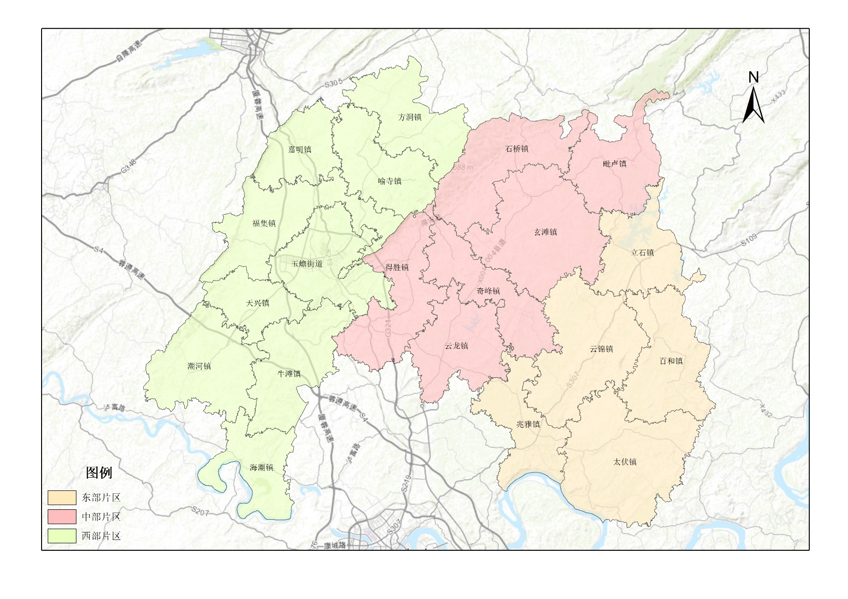
图5-1 泸县2023—2032年高标准农田建设分区图

二、建设重点
（一）西部片区
该区建设重点在于改善区域土地利用率，改善当地的水源条件，提高灌溉水利用系数，大力推广高效节水，完善农业生产基础设施。
1．农业措施。通过田型调整，将原本不规则和零散的田块整合起来，整合成更大、更平、更规整的农田，可以减少田埂所占比例，增大农田的比例；通过大力推广施用农家肥、秸秆还田、种植绿肥等农艺技术改良土壤；通过测土配方施肥，结合耕作需求施用有机肥料，使肥土相融，平衡土壤养分；通过实行合理深翻深松土地，改善农田耕作层。
2．水利措施。通过渠道的配套建设，将改善输水条件，同时建设泵站等，以改善片区内的供水水源问题；通过硬化农渠，配套相应附属设施，提高灌溉和排涝的效率，提高灌溉水利用系数；加大管道灌溉模式的发展力度，节约耕地资源的同时，提高设施建设水平；粮油生产区主要配套管道灌溉，并大力推广喷灌、滴管等节水灌溉模式。
3．道路措施。通过硬化道路及完善相应道路设施，以提高道路通达度为主要目的，适当提高道路标准，配套道路设施，提高农田机械化耕作程度。
4．科技推广措施。做好高标准农田耕地质量监测；推进良种、良法、良制、良田、良机“五良”融合；推广科学施肥、病虫害绿色防控等农业技术，推进化肥农药减量化、种养循环和农业废弃物资源化综合利用，提高农业绿色发展水平。
5．农田防护与生态环境保护。在水土流失易发区合理修筑截水沟、排洪沟等坡面水系工程。农田防护面积比例不低于90%。
（二）中部片区
建设重点在于提高田块的利用率，改善当地水源，提高灌溉水利用系数，大力发展高效节水，完善农业生产基础设施，提高机械化水平。
1．农业措施。将田块格田化和梯田化，提高田块的利用率；通过大力推广施用农家肥、秸秆还田、种植绿肥等农艺技术改良土壤；通过测土配方施肥，结合耕作需求施用有机肥料，使肥土相融，平衡土壤养分；通过实行合理深翻深松土地，改善农田耕作层。
2．水利措施。通过整治山坪塘和建设泵站等，改善片区内的供水水源问题；通过硬化斗农渠，配套相应附属设施，提高灌溉和排涝的效率，提高灌溉水利用系数；大力发展管道灌溉模式的发展力度，减少水量损失的同时，节约耕地资源；并大力推广喷灌、滴灌等节水灌溉模式。提高灌溉水有效利用系数为核心，加强灌区配套与节水改造，调整农业种植结构；积极推广和普及田间节水技术。
3．道路措施。通过硬化道路及完善相应道路设施，以提高道路通达度为主要目的，适当提高道路标准，配套道路设施，提高农田机械化耕作程度。
4．科技推广措施。做好高标准农田耕地质量监测；推进良种、良法、良制、良田、良机“五良”融合；推广科学施肥、病虫害绿色防控等农业技术，推进化肥农药减量化、种养循环和农业废弃物资源化综合利用，提高农业绿色发展水平。
5．农田防护与生态环境保护。在水土流失易发区合理修筑截水沟、排洪沟等坡面水系工程。农田防护面积比例不低于90%。
（三）东部片区
该区建设重点在于改善区域农田水利设施，提高灌溉水利用系数，发展高效节水工程，改善农业生产基础条件，提高机械化水平。
1．农业措施。通过大力推广施用农家肥、秸秆还田、种植绿肥等农艺技术改良土壤；通过测土配方施肥，结合耕作需求施用有机肥料，使肥土相融，平衡土壤养分；通过实行合理深翻深松土地，改善农田耕作层。
2．水利措施。结合三溪口水库和艾大桥水库等灌区工程建设，改善区域内农田供水条件，通过整治山坪塘、整治或新建提灌站等保障水源供水；通过硬化渠道、建设输水管道及配套相应附属设施，提高灌溉和排涝的效率，提高灌溉水利用系数。
3．道路措施。通过硬化道路及完善相应道路设施，以提高道路通达度为主要目的，适当提高道路标准，配套道路设施，提高农田机械化耕作程度。
4．科技推广措施。做好高标准农田耕地质量监测；推进良种、良法、良制、良田、良机“五良”融合；推广科学施肥、病虫害绿色防控等农业技术，推进化肥农药减量化、种养循环和农业废弃物资源化综合利用，提高农业绿色发展水平。
5．农田防护与生态环境保护。在水土流失易发区合理修筑截水沟、排洪沟等坡面水系工程。农田防护面积比例不低于90%。

第六章 建设任务和示范建设

一、建设任务
（一）分镇建设任务
按照“统筹规划、突出重点、发挥优势、兼顾均衡”的原则，以永久基本农田为核心，坚持新建和改造提升并重，合理确定各镇、各村高标准农田建设任务，到2032年逐步有序把全县符合立项条件的永久基本农田全部建成高标准农田。规划实施过程中，根据各镇村耕地和永久基本农田保护任务变化情况、高标准农田建设绩效评价结果等，可按照程序对各镇村的高标准农田建设任务实行动态调整。
2023—2032年全县分镇建设任务具体见表6-1。

表6-1 2023—2032年泸县分镇高标准农田建设规划建设任务表
镇（街道） | 新建高标准农田（万亩） |  |  | 改造提升高标准农田（万亩） |  |  | 其中：高效节水灌溉面积（万亩）
 | 2023—2025年 | 2026—2030年 | 2031—2032年 | 2023—2025年 | 2026—2030年 | 2031—2032年 | 2023—2025年 | 2026—2030年 | 2031—2032年
玉蟾街道 | 0.9 | 0.81 |  | 0.37
福集镇 | 2.27 | 0.79 |  | 2.04
嘉明镇 |  | 0.16 |  | 2.91
喻寺镇 | 1.79 | 0.34 |  | 2.30 |  |  | 0.3
得胜镇 |  | 2.06 |  |  | 2.99
牛滩镇 |  | 1.15 |  | 0.10 | 2.35
兆雅镇 |  | 1.26 |  |  |  | 2.07 |  | 0.3
玄滩镇 | 3.03 | 1.66 |  |  | 2.5 |  | 0.73 | 0.28
太伏镇 | 1.25 |  | 2.02 |  |  | 2.81 |  |  | 0.63
云龙镇 |  | 2.15 | 0.13 |  | 1.97
石桥镇 |  | 1.73 | 0.01 |  | 0.03 |  |  | 0.28
毗卢镇 |  | 2.15 | 0.61 |  | 0.82 |  |  | 0.46
奇峰镇 |  | 2.1 | 0.72 |  | 2.02 |  |  | 0.63
潮河镇 | 1.65 | 1.7 |  | 1.1 |  |  | 0.63 | 0.62
云锦镇 | 0.6 | 1.62 | 0.81 |  | 1.82 | 0 |  |  | 0.5
立石镇 | 0.85 | 0.88 |  |  | 1.17 | 0 | 0.3
百和镇 | 0.4 | 1.02 | 0.97 |  | 1.22 | 0.56
天兴镇 | 0.91 | 0.5 |  | 1.41
方洞镇 | 1.91 | 0.1 |  | 2.66
海潮镇 |  | 0.94 |  |  | 0.99
合计 | 15.56 | 23.12 | 5.27 | 12.89 | 17.88 | 5.44 | 1.96 | 2.57 | 1.13

（二）分年度建设任务
2023—2032年全县新建高标准农田43.95万亩，改造提升高标准农田36.21万亩，新增高效节水灌溉面积5.66万亩。分年度建设任务具体见表6.2-1、6.2-2和6.2-3。

表6.2-1 2023—2032年泸县新建高标准农田分年度建设任务表
规划年度 | 规划范围 |  | 永久基本农田高标准农田现状 |  |  |  |  | 规划新建高标准农田 | 备注
 | 镇（街道） | 村 | 现有永久基本农田面积 | 已建成高标准农田 | 未建高标准农田 | 不可建高标准农田 | 可建高标准农田
2023年 | 福集镇 | 石鸭滩村 | 0.37 | 0.00 | 0.37 | 0.01 | 0.35 | 0.30
 | 喻寺镇 | 陈沱村、古桥村、雷达村、齐心村、兴隆村、赵南村 | 2.26 | 0.62 | 1.59 | 0.09 | 1.50 | 0.95
 | 太伏镇 | 大山村、石龙井村、双石村、王坪村、玉溪村、张枣村 | 2.50 | 0.66 | 1.82 | 0.28 | 1.53 | 1.25
 | 云锦镇 | 龙井村、天台寺村 | 0.88 | 0.00 | 0.84 | 0.11 | 0.73 | 0.60
 | 立石镇 | 艾大桥村、柏杨村、普照村、三溪村、天堂村 | 2.06 | 0.17 | 1.78 | 0.22 | 1.56 | 0.85
 | 百和镇 | 东林观村、四合村 | 0.98 | 0.02 | 0.16 | 0.04 | 0.12 | 0.40
 | 天兴镇 | 场口村 | 0.41 | 0.00 | 0.41 | 0.04 | 0.37 | 0.30
 | 方洞镇 | 三界村、宋田村、雨锋村 | 1.25 | 0.46 | 0.78 | 0.00 | 0.77 | 0.45
 | 小计 |  | 10.71 | 1.94 | 7.74 | 0.80 | 6.93 | 5.10
2024年 | 喻寺镇 | 古桥村、雷坝村、新桥村、赵南村 | 1.67 | 0.52 | 1.07 | 0.08 | 0.99 | 0.68
 | 玄滩镇 | 刁河村、黄坭村、黄泥滩村、平安村、石鹅沟村、太阳村、涂场村、玉石村、朱和村 | 3.79 | 0.54 | 3.25 | 0.21 | 3.04 | 3.03
 | 潮河镇 | 王庄村、五谷寺村 | 0.88 | 0.34 | 0.53 | 0.06 | 0.47 | 0.47
 | 天兴镇 | 志城村 | 0.40 | 0.00 | 0.40 | 0.02 | 0.38 | 0.38
 | 方洞镇 | 三界村、石牌坊村、宋田村、薛湾村 | 1.94 | 0.78 | 1.13 | 0.05 | 1.09 | 0.71
 | 小计 |  | 8.68 | 2.18 | 6.39 | 0.43 | 5.96 | 5.27
续（1） 表6.2-1 2023—2032年泸县新建高标准农田分年度建设任务表
规划年度 | 规划范围 |  | 永久基本农田高标准农田现状 |  |  |  |  | 规划新建高标准农田 | 备注
 | 镇（街道） | 村 | 现有永久基本农田面积 | 已建成高标准农田 | 未建高标准农田 | 不可建高标准农田 | 可建高标准农田
2025年 | 玉蟾街道 | 黄金村、九曲河村、龙朝村、马溪河村 | 1.04 | 0.08 | 0.97 | 0.07 | 0.90 | 0.90
 | 福集镇 | 财政公山、草坝村、大桥村、雷公村、林试站、螺蛳山村、茂盛村、清华村、沙土村、团仓村、赵岩村 | 3.44 | 1.06 | 2.19 | 0.23 | 1.97 | 1.97
 | 喻寺镇 | 雷达村 | 0.48 | 0.10 | 0.37 | 0.00 | 0.36 | 0.16
 | 潮河镇 | 潮河村、伏鱼村、桂凤村、红兴村、天堂坝村 | 2.04 | 0.64 | 1.40 | 0.17 | 1.23 | 1.18
 | 天兴镇 | 田坝村 | 0.26 | 0.00 | 0.26 | 0.02 | 0.24 | 0.23
 | 方洞镇 | 陈田村、董湾村、庆丰村、新联村 | 1.87 | 0.91 | 0.85 | 0.09 | 0.76 | 0.75
 | 小计 |  | 9.13 | 2.80 | 6.03 | 0.58 | 5.45 | 5.19
2026年 | 得胜镇 | 龙阴沟村、荞子坝村、上顶山村、顺民村、桐乐村 | 1.98 | 0.50 | 1.47 | 0.11 | 1.37 | 1.36
 | 云龙镇 | 大水河村、高家咀村、伏耳村、葛藤湾村、两河村、龙河村、龙滩子村、先锋村、英雄村、战旗村、朱梅滩村、杨高村 | 3.63 | 1.27 | 2.37 | 0.22 | 2.15 | 2.15
 | 奇峰镇 | 宝丰村、红木村、石城村、阳高村、渔庆村、玉田村、长林村 | 2.94 | 0.61 | 2.33 | 0.23 | 2.10 | 2.10
 | 小计 |  | 8.56 | 2.38 | 6.17 | 0.55 | 5.62 | 5.61
续（2） 表6.2-1 2023—2032年泸县新建高标准农田分年度建设任务表
规划年度 | 规划范围 |  | 永久基本农田高标准农田现状 |  |  |  |  | 规划新建高标准农田 | 备注
 | 镇（街道） | 村 | 现有永久基本农田面积 | 已建成高标准农田 | 未建高标准农田 | 不可建高标准农田 | 可建高标准农田
2027年 | 玉蟾街道 | 白龙塔村、代桥村、古二井村、建设社区、工矿社区、清溪社区 | 0.62 | 0.00 | 0.62 | 0.11 | 0.51 | 0.52
 | 嘉明镇 | 罗桥村、少华村、石燕村、双河口村、大同村、复兴村、葛林湾村、护松村、团山堡村 | 3.05 | 2.80 | 0.25 | 0.08 | 0.16 | 0.16
 | 玄滩镇 | 海罗村、劳动村、龙凤村、涂丰村、新屋村、中心村 | 2.65 | 0.82 | 1.84 | 0.24 | 1.60 | 1.59
 | 毗卢镇 | 高楼湾村、莲花村、毛楼村、荞子坡村、沙子坪村、下林村、雄峰村、中峰村 | 3.00 | 0.63 | 2.37 | 0.21 | 2.16 | 2.15
 | 立石镇 | 艾大桥村、水鸭池村、下湾村 | 1.37 | 0.86 | 0.51 | 0.08 | 0.43 | 0.23
 | 方洞镇 | 屈湾村、石牌坊村、雨锋村、增湾村、邹寺村、国有林场 | 2.06 | 1.65 | 0.40 | 0.01 | 0.39 | 0.10
 | 海潮镇 | 小白村、徐场村 | 0.74 | 0.36 | 0.38 | 0.03 | 0.35 | 0.35
 | 小计 |  | 13.49 | 7.11 | 6.37 | 0.76 | 5.61 | 5.10

续（3）表6.2-1 2023—2032年泸县新建高标准农田分年度建设任务表
规划年度 | 规划范围 |  | 永久基本农田高标准农田现状 |  |  |  |  | 规划新建高标准农田 | 备注
 | 镇（街道） | 村 | 现有永久基本农田面积 | 已建成高标准农田 | 未建高标准农田 | 不可建高标准农田 | 可建高标准农田
2028年 | 福集镇 | 大坪村、金钱村、万宝村 | 0.87 | 0.24 | 0.63 | 0.04 | 0.60 | 0.60
 | 喻寺镇 | 陈沱村、国有林场、红卫水库管理、齐心村、谭坝村、桐远社区、兴隆村、兴顺社区、鸦峰岩村、周堰村、红木村 | 2.55 | 1.69 | 0.86 | 0.08 | 0.79 | 0.34
 | 牛滩镇 | 寿尊村、团结村、新林村、赵湾村 | 1.25 | 0.27 | 0.98 | 0.09 | 0.90 | 0.89
 | 潮河镇 | 红兴村、后湾村、龙江村、唐寺村、天才村、朱家坪村、王坪村 | 3.38 | 0.95 | 2.43 | 0.44 | 1.99 | 1.55
 | 天兴镇 | 板栗村、曹湾村、场口村、龙凤村、一心村、垣山村、横江村 | 2.28 | 1.40 | 0.88 | 0.08 | 0.80 | 0.50
 | 海潮镇 | 陈湾村、红合村、尖山村、流滩坝村、龙塘村、兴盛社区 | 2.15 | 1.48 | 0.67 | 0.08 | 0.60 | 0.59
 | 小计 |  | 12.48 | 6.02 | 6.46 | 0.79 | 5.66 | 4.47

续（4）表6.2-1 2023—2032年泸县新建高标准农田分年度建设任务表
规划年度 | 规划范围 |  | 永久基本农田高标准农田现状 |  |  |  |  | 规划新建高标准农田 | 备注
 | 镇（街道） | 村 | 现有永久基本农田面积 | 已建成高标准农田 | 未建高标准农田 | 不可建高标准农田 | 可建高标准农田
2029年 | 玉蟾街道 | 龙华村、神龙村、水竹林村、小马滩村、玉蟾村 | 0.61 | 0.28 | 0.33 | 0.04 | 0.30 | 0.29
 | 福集镇 | 国有林场、李子村、石鸭滩村、小冲子村、鱼目村 | 1.61 | 1.08 | 0.52 | 0.03 | 0.49 | 0.19
 | 兆雅镇 | 大石坪村、凤鸣村、古佛村、两河村、石龙村、型家村、燕岩村、永和村、安贤社区 | 3.45 | 2.07 | 1.38 | 0.11 | 1.27 | 1.26
 | 玄滩镇 | 金龙寺村、老油房村、通山村、玄丰村、易湾村、柏杨村、喻坪社区 | 2.23 | 2.14 | 0.09 | 0.01 | 0.08 | 0.07
 | 潮河镇 | 王坪村 | 0.59 |  | 0.59 | 0.09 | 0.50 | 0.15
 | 云锦镇 | 斑竹林村、板桥村、花园村、黄泥堡村、骑龙寺村、湾头村、卫和村、云丰村、国有林场 | 3.40 | 1.34 | 1.92 | 0.30 | 1.62 | 1.62
 | 百和镇 | 东岳村、军大丘村、兴隆嘴村 | 1.61 | 0.48 | 1.13 | 0.11 | 1.01 | 1.02
 | 小计 |  | 13.49 | 7.40 | 5.96 | 0.70 | 5.26 | 4.60

续（5）表6.2-1 2023—2032年泸县新建高标准农田分年度建设任务表
规划年度 | 规划范围 |  | 永久基本农田高标准农田现状 |  |  |  |  | 规划新建高标准农田 | 备注
 | 镇（街道） | 村 | 现有永久基本农田面积 | 已建成高标准农田 | 未建高标准农田 | 不可建高标准农田 | 可建高标准农田
2030年 | 得胜镇 | 白象村、高石塔村、门斗山村、大水坝村、得胜村、东皇殿村 | 2.08 | 1.24 | 0.84 | 0.14 | 0.71 | 0.70
 | 牛滩镇 | 八甲村、白洋村、革新村、横江村、建设村、接龙村、天全村、坳田村、红旗村、天才村、王坝村 | 2.82 | 2.45 | 0.38 | 0.12 | 0.26 | 0.26
 | 石桥镇 | 大王山村、大堰村、红山村、洪安桥村、黄荆湾村、吉祥村、农丰村、秦家坝村、新屋咀村、兴盛村、银朝村、国有林场 | 3.97 | 1.75 | 2.23 | 0.52 | 1.71 | 1.73
 | 立石镇 | 柏杨村、普照村、三溪村、天堂村、渔塘村、中咀村、二郎井社区、玉龙村 | 2.68 | 1.11 | 1.46 | 0.15 | 1.31 | 0.65
 | 小计 |  | 11.55 | 6.54 | 4.91 | 0.92 | 3.99 | 3.34

续（6）表6.2-1 2023—2032年泸县新建高标准农田分年度建设任务表
规划年度 | 规划范围 |  | 永久基本农田高标准农田现状 |  |  |  |  | 规划新建高标准农田 | 备注
 | 镇（街道） | 村 | 现有永久基本农田面积 | 已建成高标准农田 | 未建高标准农田 | 不可建高标准农田 | 可建高标准农田
2031年 | 云龙镇 | 茅坝村、云丰村 | 0.84 | 0.70 | 0.14 | 0.01 | 0.13 | 0.13
 | 石桥镇 | 永定村 | 0.29 | 0.28 | 0.01 | 0.00 | 0.01 | 0.01
 | 毗卢镇 | 坳丘村、白合村、陈家河村、罗汉坝村、国有林场、中峰街社区 | 1.68 | 0.99 | 0.69 | 0.09 | 0.60 | 0.61
 | 奇峰镇 | 大江村、共和村、华通村、金鱼村、柿子村、板桥村、宝藏社区、天台寺村 | 2.19 | 1.39 | 0.80 | 0.08 | 0.72 | 0.72
 | 云锦镇 | 稻子村、翻身村、冯石村、桂花村、龙井村、天台寺村、旺龙山村、长潮村 | 3.67 | 1.48 | 1.75 | 0.33 | 1.42 | 0.81
 | 百和镇 | 方碑村、蒋坝村、骑龙村、伏龙村、楼方咀村 | 2.32 | 1.16 | 1.03 | 0.12 | 0.91 | 0.91
 | 小计 |  | 10.99 | 6.00 | 4.42 | 0.62 | 3.79 | 3.19
2032年 | 太伏镇 | 大坪子村、大山村、伏龙村、林桥村、神仙桥社区、青桥村、沙河村、石坝村、石龙井村、双石村、王坪村、太平社区、王湾村、五里村、新石村、永利村、渔湾村、玉溪村、张枣村、照南山村 | 7.02 | 2.81 | 4.07 | 0.79 | 3.27 | 2.02
 | 百和镇 | 排楼村、朱巷村 | 0.95 | 0.52 | 0.41 | 0.08 | 0.33 | 0.06
 | 小计 |  | 7.97 | 3.34 | 4.48 | 0.87 | 3.61 | 2.08
总计 |  |  |  |  |  |  |  | 43.95
表6.2-2 2023—2032年泸县提质改造高标准农田分年度建设任务表
规划年度 | 镇（街道） | 村 | 永久基本农田现状 |  | 提质改造高标准农田 | 备注
 |  |  | 现有永久基本农田面积 | 已建成高标准农田
2024年 | 嘉明镇 | 大同村、复兴村、葛林湾村、护松村、罗桥村、双河口村 | 2.02 | 1.95 | 1.78
 | 喻寺镇 | 古桥村、雷坝村、雷达村、齐心村、谭坝村、新桥村、兴隆村、鸦峰岩村、周堰村 | 4.09 | 2.31 | 2.30
 | 方洞镇 | 陈田村、董湾村、庆丰村、屈湾村、石牌坊村、宋田村、新联村、薛湾村、增湾村、邹寺村 | 5.38 | 2.76 | 2.66
 | 小计 |  | 11.49 | 7.02 | 6.74
2025年 | 玉蟾街道 | 黄金村、龙华村、龙桥社区、马溪河村、水竹林村、小马滩村、玉蟾村 | 1.20 | 0.37 | 0.37
 | 福集镇 | 李子村、茂盛村、清华村、团仓村、万宝村、小冲子村、鱼目村、赵岩村 | 3.32 | 2.14 | 2.04
 | 嘉明镇 | 少华村、狮子村、石燕村、团山堡村、复兴村 | 1.91 | 1.69 | 1.13
 | 牛滩镇 | 接龙村 | 0.29 | 0.28 | 0.10
 | 潮河镇 | 潮河村、伏鱼村、天才村、五谷寺村 | 1.65 | 1.10 | 1.10
 | 天兴镇 | 曹湾村、龙凤村、田坝村、一心村、垣山村 | 1.77 | 1.41 | 1.41
 | 小计 |  | 10.14 | 6.99 | 6.15
2026年 | 牛滩镇 | 坳田村、八甲村、红旗村、建设村、接龙村、寿尊村、天全村、王坝村、新加村、新林村、营山村 | 3.39 | 2.67 | 2.35
 | 海潮镇 | 陈湾村、红合村、尖山村、流滩坝村、龙塘村、小白村、徐场村 | 2.89 | 1.83 | 0.99
 | 小计 |  | 6.28 | 4.50 | 3.34
续（1） 表6.2-2 2023—2032年泸县提质改造高标准农田分年度建设任务表
规划年度 | 镇（街道） | 村 | 永久基本农田现状 |  | 提质改造高标准农田 | 备注
 |  |  | 现有永久基本农田面积 | 已建成高标准农田
2027年 | 得胜镇 | 白象村、大水坝村、得胜村、东皇殿村、高石塔村、贯顶山村、接官坝村、龙阴沟村、荞子坝村、仁和村、上顶山村、顺民村 | 4.49 | 2.81 | 2.81
 | 小计 |  | 4.49 | 2.81 | 2.81
2028年 | 得胜镇 | 东皇殿村 | 0.61 | 0.56 | 0.18
 | 云龙镇 | 大水河村、伏耳村、高家咀村、葛藤湾村、龙河村、茅坝村、杨高村、朱梅滩村 | 2.95 | 1.67 | 1.67
 | 石桥镇 | 永定村 | 0.29 | 0.28 | 0.03
 | 奇峰镇 | 宝丰村、大江村、共和村、红木村、华通村、金鱼村、柿子村、渔庆村、玉田村、长林村 | 4.37 | 2.02 | 2.02
 | 小计 |  | 8.22 | 4.53 | 3.90
2029年 | 玄滩镇 | 金龙寺村、老油房村、通山村、涂场村、涂丰村、新屋村、玄丰村、易湾村、龙滩子村 | 3.42 | 2.93 | 2.50
 | 云龙镇 | 先锋村、英雄村、云丰村、龙滩子村 | 1.26 | 0.31 | 0.30
 | 毗卢镇 | 陈家河村、罗汉坝村、下林村 | 1.28 | 1.03 | 0.82
 | 云锦镇 | 翻身村、桂花村 | 0.92 | 0.71 | 0.35
 | 小计 |  | 6.88 | 4.98 | 3.97
2030年 | 云锦镇 | 斑竹林村、板桥村、桂花村、卫和村、长潮村 | 2.31 | 1.64 | 1.47
 | 立石镇 | 普照村、水鸭池村、下湾村、渔塘村、玉龙村 | 1.92 | 1.45 | 1.17
 | 百和镇 | 东岳村、军大丘村、楼方咀村、骑龙村、朱巷村 | 3.01 | 2.01 | 1.22
 | 小计 |  | 7.24 | 5.10 | 3.86
续（2） 表6.2-2 2023—2032年泸县提质改造高标准农田分年度建设任务表
规划年度 | 镇（街道） | 村 | 永久基本农田现状 |  | 提质改造高标准农田 | 备注
 |  |  | 现有永久基本农田面积 | 已建成高标准农田
2030年 | 云锦镇 | 斑竹林村、板桥村、桂花村、卫和村、长潮村 | 2.31 | 1.64 | 1.47
 | 立石镇 | 普照村、水鸭池村、下湾村、渔塘村、玉龙村 | 1.92 | 1.45 | 1.17
 | 百和镇 | 东岳村、军大丘村、楼方咀村、骑龙村、朱巷村 | 3.01 | 2.01 | 1.22
 | 小计 |  | 7.24 | 5.10 | 3.86
2031年 | 兆雅镇 | 大石坪村、凤鸣村、古佛村、两河村、石龙村、型家村、燕岩村、永和村 | 3.45 | 2.07 | 2.07
 | 太伏镇 | 伏龙村、青桥村 | 0.95 | 0.87 | 0.72
 | 百和镇 | 骑龙村 | 0.98 | 0.73 | 0.56
 | 小计 |  | 5.38 | 3.67 | 3.35
2032年 | 太伏镇 | 大山村、伏龙村、林桥村、沙河村、石坝村、石龙井村、双石村、王坪村、王湾村、新石村、渔湾村 | 4.72 | 2.71 | 2.09
 | 小计 |  | 4.72 | 2.71 | 2.09
总计 |  |  |  |  | 36.21

表6.2-3 2023—2032年泸县新增高效节水灌溉分年度建设任务表
规划年度 | 规划范围 |  | 新增高效节水灌溉（万亩） | 备注
 | 镇（街道） | 村
2023年 | 立石镇 | 艾大桥村、柏杨村、普照村、三溪村、天堂村 | 0.30
 | 喻寺镇 | 陈沱村、古桥村、雷达村、齐心村、兴隆村、赵南村 | 0.30
2024年 | 玄滩镇 | 刁河村、黄坭村、黄泥滩村、平安村、石鹅沟村、太阳村、玉石村、朱和村 | 0.73
2025年 | 潮河镇 | 潮河村、伏鱼村、桂凤村、红兴村、天堂坝村 | 0.63
2026年 | 奇峰镇 | 宝丰村、红木村、石城村、阳高村、渔庆村、玉田村、长林村 | 0.63
2027年 | 玄滩镇 | 海罗村、劳动村、龙凤村、中心村 | 0.28
 | 毗卢镇 | 高楼湾村、莲花村、毛楼村、沙子坪村、雄峰村、中峰村 | 0.46
2028年 | 潮河镇 | 红兴村、龙江村、唐寺村、王坪村 | 0.62
2029年 | 兆雅镇 | 大石坪村、凤鸣村、古佛村、两河村 | 0.30
2030年 | 石桥镇 | 大王山村、吉祥村、新屋咀村、兴盛村、银朝村 | 0.28
2031年 | 云锦镇 | 冯石村、龙井村、天台寺村 | 0.50
2032年 | 太伏镇 | 大坪子村、大山村、石龙井村、王坪村、张枣村 | 0.63
合计 |  |  | 5.66

二、主要建设内容
（一）建设区域选择
1.新建高标准农田
新建项目原则上在符合立项条件的永久基本农田区域内实施，建设区域应相对集中，土壤适合农作物生长，无潜在地质灾害，项目区外有相对完善、能直接为建设区提供保障的基础设施。
重点针对项目区农业生产发展中存在的主要障碍因素，坚持“突出重点”、“缺啥补啥”、“综合开发”的原则，科学合理地设计高标准农田建设内容，实行田、土、水、路、林、电、技、管综合配套。
2.改造提升高标准农田
改造提升项目在2011—2018年已建高标准农田清查为不达标或基本达标区域实施。改造提升重点区域包括：①永久基本农田划定范围内已建的、用于粮食生产的高标准农田为重点改造区域，主要包括2011—2018年已建高标准农田经清查评估判定为“需要改造提升”或“基本符合”，有粮油增产潜力的区域；②因洪涝、地震等自然灾害严重损毁，影响粮油生产的区域；③整体工程使用年限超过15年，主要用于粮油生产的区域。
按照“缺什么、补什么”的原则开展有针对性的改造提升，重点实施“四改四提”工程，分别为改造土地田型，提升耕地平整度；改造灌排设施，提升旱涝保收能力；改造田间道路，提升生产便捷度；改造土壤结构，提升耕地质量等级。
（二）工程建设规模
1．田（地）块整治工程
规划田（地）块调整385865.24亩，重点工程措施包括田（地）型调整（含田（地）坎砌筑、耕层地力保持等工程）。
2．土壤改良及培肥工程
通过就地取材秸秆堆腐还田，施用有机肥等高品质肥料，有效改善土壤理化性状，提高土壤有机质含量。
规划地力培肥801600亩。有机质原料用禽畜粪便、农作物秸秆、食用菌渣、作物秸秆、泥炭或草炭，用于地力培肥、粮经（水稻）作物生产。
3．灌溉和排水工程
规划整治山坪塘1209座，新建小型集雨设施297口，规划新建、整治提灌站310座，规划新建、整治渠道（含渠系建筑物）722.94km；规划高效节水灌溉面积56600亩。
山坪塘整治内容主要是对坝体及塘底清淤、坝体护坡、整治溢洪道和放水设施以及设置安全防护设施。
提灌站主要包括泵房及管道等，其中：泵房布置要求：①满足机电设备布置、安装、运行和检修的要求；②满足泵房内通风、散热和采光要求，并符合防火、防潮、防噪声等技术要求；③内外交通方便；④布置紧凑合理，整齐美观。输配水管道要求：①管线尽量垂直于等高线；②尽可能的减少转弯，以减少水头损失；③地基要坚实，要避开地质不良地段；④尽量布置在最低压力线以下，以免产生水柱中断现象，使管道失稳而破坏。
渠道布置要求：①对已成沟渠基本维持原沟渠布置，渠道的走向大致不变，做到小弯裁直，大弯圆滑顺直，多挖少填；②对新开挖的渠道，在渠线选择上避开高挖方与建筑物，少占粮田，尽量满足灌溉和排湿、排涝的要求；③渠道纵比降的确定以实测渠道断面为依据，尽量维持原各干、支渠进水口、分水口高程，保证各干、支渠取水。④渠道衬砌工程依据砌筑材料不同选择不同的糙率。⑤渠道断面必须依据渠道比降、边坡、衬砌材料等因素，同时考虑设计水深满足田间自流灌溉要求，通过水力计算，并综合考虑排洪、排湿及渠道现状确定。
高效节水灌溉规划采用低压管道灌溉，低压管道管灌灌区灌溉水利用系数不应低于0.80，微灌灌区不应低于0.85。布置原则：用PE引水管取水至高位点，然后自流，通过给水栓接软管浇灌的形式进行灌溉。管道系统由干管、分干管、支管三级管道组成，干管、分干管、支管均采用热熔PE管，埋设在地下；灌溉系统布置干管尽量垂直等高线布设，支管平行等高线布设，根据地形地貌及管理情况设置给水栓间距。
4．田间道路工程
规划整治机耕道788.37km；生产便道665.04km。
机耕道设计速度不应大于15km/h，平曲线半径不应小于20m，特殊困难地块不应小于10m。路基应充分利用原路基，新修道路路段必须按技术规范充分压实，保证路基强度，行车道均设在有足够强度的路基上，路基宽度应符合路面宽度要求，田间干道路基宽度≥4.5 m，田间支路路基宽度≥3.5 m；路面(行车道)宽因地制宜，田间干道采用有效路面3.5 m宽；路两边培土路肩各宽0.3 m；路床平整后，12 t压路机碾压压实；路基全幅分层填筑；路面结合实际可采用泥结石、碎石路面，与村民生活密切、坡度较大、连续弯道的山路或易受暴雨冲刷的区域可采用混凝土路面。泥结石、碎石路面面层厚度不应小于10cm，混凝土路面面层厚度不应小于18cm。道路坡道的最大纵坡应＜9%，合成纵坡应＜11%。
生产路主要便于农户田间生产，路面宽度不应大于3m，路面采用素土、泥结石、碎石路面，在暴雨集中区可采用石板、混凝土路面。混凝土路面厚度不应小于12cm，泥结石、碎石路面不应小于8cm，纵坡不应大于18%。
5．农田生态环境保护、
农业废弃物资源化利用及回收站254个，采用砖砌。
6．农田输配电
重点结合规划区提灌站布设，规划10kv以下的高压线路61.4km；低压输电线路60.60km；变压器310座；配电箱（屏）310个。
7．科技措施
长期耕地质量监测点27个；一次性耕地质量监测点279个；实用技术推广8100人次。
2023—2032年分年度建设内容具体见表6.3。

表6.3 2023—2032年分年度主要建设内容汇总表
项目 | 工程量估算
 | 单位 | 工程量汇总 | 2023年度 | 2024年度 | 2025年度 | 2026年度 | 2027年度 | 2028年度 | 2029年度 | 2030年度 | 2031年度 | 2032年度
（一）土地平整 | 亩 | 385865.24 | 24120.24 | 60050.00 | 56700.00 | 42960 | 37968 | 40176 | 41136 | 34560 | 29430 | 18765
1.田块调型 | 亩 | 385865.24 | 24120.24 | 60050.00 | 56700.00 | 42960 | 37968 | 40176 | 41136 | 34560 | 29430 | 18765
（二）土壤改良 | 亩 | 801600.00 | 51000.00 | 120100.00 | 113400.00 | 89500 | 79100 | 83700 | 85700 | 72000 | 65400 | 41700
1.地力提升 | 亩 | 801600.00 | 51000.00 | 120100.00 | 113400.00 | 89500 | 79100 | 83700 | 85700 | 72000 | 65400 | 41700
（三）灌溉和排水
1.整治山坪塘 | 座 | 1209.00 | 79.00 | 149.00 | 172.00 | 118 | 113 | 115 | 123 | 106 | 126 | 108
2.小型集雨设施 | 口 | 297.00 | 22.00 | 41.00 | 37.00 | 32 | 34 | 29 | 31 | 27 | 26 | 18
3.提灌站 | 座 | 310.00 | 13.00 | 34.00 | 39.00 | 43 | 44 | 36 | 35 | 39 | 15 | 12
4.渠道 | 公里 | 722.94 | 11.53 | 86.43 | 91.16 | 69.57 | 73.16 | 82.75 | 80.74 | 82.7 | 92.46 | 52.44
4.高效节水灌溉 | 亩 | 56600.00 | 6000.00 | 7300.00 | 6300.00 | 6300 | 7400 | 6200 | 3000 | 2800 | 6300 | 5000
（四）田间道路
1.机耕路 | 公里 | 788.37 | 53.47 | 92.10 | 97.80 | 88 | 93 | 77 | 67 | 80 | 79 | 61
2.生产便道 | 公里 | 665.04 | 27.04 | 78.00 | 97.00 | 76 | 67 | 69 | 72 | 63 | 71 | 45
（五）农田生态环境保护
1.农业废弃物资源化利用及回收站 | 个 | 254.00 |  | 20.00 | 25.00 | 24 | 36 | 31 | 35 | 34 | 28 | 21

续表6.3 2023—2032年分年度主要建设内容汇总表
项目 | 工程量估算
 | 单位 | 工程量汇总 | 2023年度 | 2024年度 | 2025年度 | 2026年度 | 2027年度 | 2028年度 | 2029年度 | 2030年度 | 2031年度 | 2032年度
（六）农田输配电
1.10kv的高压线路 | 公里 | 61.40 | 2.00 | 6.80 | 7.80 | 8.6 | 8.8 | 7.2 | 7 | 7.8 | 3 | 2.4
1.低压输电线路 | 公里 | 60.60 | 1.20 | 6.80 | 7.80 | 8.6 | 8.8 | 7.2 | 7 | 7.8 | 3 | 2.4
2.变压器 | 座 | 310.00 | 13.00 | 34.00 | 39.00 | 43 | 44 | 36 | 35 | 39 | 15 | 12
3.配电箱（屏） | 个 | 310.00 | 13.00 | 34.00 | 39.00 | 43 | 44 | 36 | 35 | 39 | 15 | 12
（七）科技措施
1.长期耕地质量监测点 | 个 | 27.00 |  | 4.00 | 4.00 | 3 | 3 | 3 | 3 | 2 | 3 | 2
2.一次性耕地质量监测点 | 个 | 279.00 | 25.00 | 20.00 | 25.00 | 24 | 36 | 31 | 35 | 34 | 28 | 21
3.实用技术推广 | 人次 | 7600 |  | 1000.00 | 1000.00 | 800 | 800 | 800 | 800 | 800 | 800 | 800

三、示范建设
（一）推进高标准绿色农田示范区建设
贯彻落实绿色发展理念，积极开展绿色农田建设，重点开展“三网”配套工程、生态修复工程、循环利用工程、质量提升工程，大力推广耕地质量提升技术、种养循环技术、绿色防控技术。因地制宜在年度项目实施区域开展生态田埂护坡、生态消纳池、生态沟渠等绿色工程建设，整合农村人居环境整治、农业面源污染治理、现代农业园区等项目，鼓励、引导新型经营主体投资参与建设，协同推进高标准农田绿色示范区建设，提升农田生态功能，实现高标准农田建设绿色转型，促进农业可持续发展。
（二）开展高标准农田综合体示范建设
优先选择发展有特色、有潜力、群众基础好，党委政府重点规划的建制村，以村集体经济组织为载体，引入平台公司运营，以高标准农田建设、全域土地综合整治、和美乡村建设为抓手，整合乡村振兴各类支农项目资金和村集体资产，吸引各类社会资本和金融资本，以镇为单位、村为单元实施全域统筹开发，完善生产、产业、经营、生态、服务和运行六大功能体系，实现生产生活生态“三生同步”、一二三产业“三产融合”、农业文化旅游“三位一体”发展，力争试点工作1~3年完成，1年有成效，2~3年有发展，打造一批乡村振兴“农田综合体”示范样板。

第七章 投资测算与资金筹措

一、投资测算
（一）分项工程综合单价。
按照行业规程规范，参照泸县2020~2022年已建高标准农田分项工程投资综合确定工程建设综合单价（含工程建设其他费用）。分项工程综合单价估算具体见表7.1。
表7.1 分项工程综合单价估算表
项目 | 单位 | 单位工程估算单价（万元）
（一）田（地）块整治 | 亩
1.田块调型 | 亩 | 0.36
（二）土壤改良 | 亩
1.地力提升 | 亩 | 0.015
（三）灌溉和排水
1.整治山坪塘 | 座 | 15
2.智能化提灌站(含设备购置及安装） | 座 | 80
3.渠道（含渠系建筑物） | 公里 | 50
4.高效节水灌溉(含设备购置及安装） | 亩 | 0.28
（四）田间道路
1.机耕路（含错车道、堡坎等） | 公里 | 75
2.生产便道 | 公里 | 25
（五）农田生态环境保护
1.农业废弃物资源化利用及回收站 | 个 | 8.00
（六）农田输配电
1.10kv的高压线路 | 公里 | 17.50
1.低压输电线路 | 公里 | 5.00
2.变压器 | 座 | 4.00
3.配电箱（屏） | 个 | 0.20
（七）科技措施
1.长期耕地质量监测点 | 个 | 8.00
2.一次性耕地质量监测点 | 个 | 1.00
3.实用技术推广 | 人次 | 0.04
（二）规划投资测算。
2023—2032年全县新建高标准农田43.95万亩，改造提升高标准农田36.21万亩，新增高效节水灌溉面积5.66万亩，总投资329005.60万元。
表7.2 规划估算投资汇总表
项目 | 投资测算（万元） |  |  |  | 占总投资  的比例（%）
 | 合计 | 2023—2025年 | 2026—2030年 | 2031—2032年
（一）田块整治 | 139174.97 | 50976.77 | 70848.00 | 17350.20 | 42.30
1.田块调型 | 139174.97 | 50976.77 | 70848.00 | 17350.20 | 42.30
（二）土壤改良 | 12073.69 | 4317.19 | 6150.00 | 1606.50 | 3.67
1.地力提升 | 12073.69 | 4317.19 | 6150.00 | 1606.50 | 3.67
（三）灌溉和排水 | 96125.36 | 27837.36 | 50445.00 | 17843.00 | 29.22
1.整治山坪塘 | 18075.84 | 5940.84 | 8625.00 | 3510.00 | 5.49
2.小型集雨设施 | 1772.80 | 590.80 | 918.00 | 264.00
3.提灌站 | 24165.60 | 6245.60 | 15760.00 | 2160.00 | 7.35
4.渠道 | 36149.41 | 9458.41 | 19446.00 | 7245.00 | 10.99
4.高效节水灌溉 | 15961.71 | 5601.71 | 7196.00 | 3164.00 | 4.85
（四）田间道路 | 74880.59 | 22430.59 | 39050.00 | 13400.00 | 22.76
1.机耕路 | 57987.88 | 17112.88 | 30375.00 | 10500.00 | 17.63
2.生产便道 | 16892.71 | 5317.71 | 8675.00 | 2900.00 | 5.13
（五）农田生态环境保护 | 2032.00 | 360.00 | 1280.00 | 392.00 | 0.62
1.农业废弃物资源化利用及回收站 | 2032.00 | 360.00 | 1280.00 | 392.00 | 0.62
（六）农田输配电 | 2712.54 | 763.74 | 1713.90 | 234.90 | 0.82
1.10kv的高压线路 | 1109.50 | 325.50 | 689.50 | 94.50 | 0.34
1.低压输电线路 | 303.00 | 79.00 | 197.00 | 27.00 | 0.09
2.变压器 | 1238.04 | 342.04 | 788.00 | 108.00 | 0.38
3.配电箱（屏） | 62.00 | 17.20 | 39.40 | 5.40 | 0.02
（七）科技措施 | 791.95 | 206.95 | 432.00 | 153.00 | 0.24
1.长期耕地质量监测点 | 216.00 | 64.00 | 112.00 | 40.00 | 0.07
2.一次性耕地质量监测点 | 271.95 | 62.95 | 160.00 | 49.00 | 0.08
3.实用技术推广 | 304.00 | 80.00 | 160.00 | 64.00 | 0.09
（八）施工临时工程 | 1214.50 | 350.25 | 667.75 | 196.50 | 0.37
1.临时工程 | 1214.50 | 350.25 | 667.75 | 196.50 | 0.37
建设总投资 | 329005.60 | 107242.85 | 170586.65 | 51176.10 | 100.00

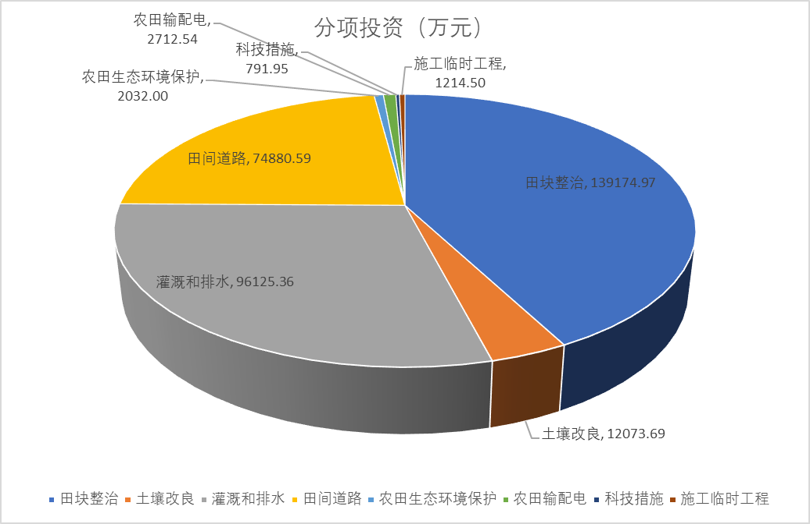
图7-1 2023—2032年泸县高标准农田建设分项工程投资
（三）分年度投资。
本次规划总投资329005.60万元，其中：
2023年总投资17748.0万元，其中：田（地）块整治工程8946.77万元；土壤改良工程814.69万元；灌溉与排水工程4026.86万元；田间道路工程3813.09万元；农田生态环境保护0.0万元；农田输配电128.64万元；科技措施17.95万元，施工临时工程0.00万元。
2024年总投资44570.55万元，其中：田（地）块整治工程21618万元；土壤改良工程1801.5万元；灌溉与排水工程11566.50万元；田间道路工程8857.50万元；农田生态环境保护160万元；农田输配电295.80万元；科技措施92万元；施工临时工程179.25万元。
2025年总投资44924.30万元，其中：田（地）块整治工程20412万元；土壤改良工程1701万元；灌溉与排水工程12244万元；田间道路工程9760万元；农田生态环境保护200万元；农田输配电339.30万元；科技措施97万元；施工临时工程171万元。
2026年总投资36677.45万元，其中：田（地）块整治工程15465.60万元；土壤改良工程1342.50元；灌溉与排水工程10644.50万元；田间道路工程8500万元；农田生态环境保护192万元；农田输配电374.10万元；科技措施80万元；施工临时工程78.75万元。
2027年总投资35534.28万元，其中：田（地）块整治工程13668.48万元；土壤改良工程1186.50万元；灌溉与排水工程11149.0万元；田间道路工程8650万元；农田生态环境保护288万元；农田输配电382.80万元；科技措施92万元；施工临时工程117.5万元。
2028年总投资34690.81万元，其中：田（地）块整治工程14463.36万元；土壤改良工程1255.50万元；灌溉与排水工程10652.50万元；田间道路工程7500万元；农田生态环境保护248万元；农田输配电313.20万元；科技措施87万元；施工临时工程171.25万元。
2029年总投资33430.71万元，其中：田（地）块整治工程14808.96万元；土壤改良工程1285.50万元；灌溉与排水工程9708.00万元；田间道路工程6825万元；农田生态环境保护280万元；农田输配电7304.50万元；科技措施91万元；施工临时工程127.75万元。
2030年总投资31753.40万元，其中：田（地）块整治工程12441.60万元；土壤改良工程1080万元；灌溉与排水工程9491万元；田间道路工程7575万元；农田生态环境保护272元；农田输配电339.30万元；科技措施82万元；施工临时工程172.5万元。
2031年总投资29426.30万元，其中：田（地）块整治工程10594.80万元；土壤改良工程981万元；灌溉与排水工程9633万元；田间道路工程7700万元；农田生态环境保护224万元；农田输配电130.50万元；科技措施84万元；施工临时工程79万元。
2032年总投资20249.80万元，其中：田（地）块整治工程6755.40万元；土壤改良工程625.50万元；灌溉与排水工程6710万元；田间道路工程5700万元；农田生态环境保护168万元；农田输配电104.40万元；科技措施69万元；施工临时工程117.50万元。
2023—2032年分年度投资具体见表7.3。

表7.3 分年度投资表
项目 | 分年度投资估算（万元）
 | 2023年度 | 2024年度 | 2025年度 | 2026年度 | 2027年度 | 2028年度 | 2029年度 | 2030年度 | 2031年度 | 2032年度
（一）土地平整 | 8946.77 | 21618.00 | 20412.00 | 15465.60 | 13668.48 | 14463.36 | 14808.96 | 12441.60 | 10594.80 | 6755.40
1.田块调型 | 8946.77 | 21618.00 | 20412.00 | 15465.60 | 13668.48 | 14463.36 | 14808.96 | 12441.60 | 10594.80 | 6755.40
（二）土壤改良 | 814.69 | 1801.50 | 1701.00 | 1342.50 | 1186.50 | 1255.50 | 1285.50 | 1080.00 | 981.00 | 625.50
1.地力提升 | 814.69 | 1801.50 | 1701.00 | 1342.50 | 1186.50 | 1255.50 | 1285.50 | 1080.00 | 981.00 | 625.50
（三）灌溉和排水 | 4026.86 | 11566.50 | 12244.00 | 10644.50 | 11149.00 | 10652.50 | 9708.00 | 9791.00 | 9633.00 | 6710.00
1.整治山坪塘 | 1125.84 | 2235.00 | 2580.00 | 1770.00 | 1695.00 | 1725.00 | 1845.00 | 1590.00 | 1890.00 | 1620.00
2.小型集雨设施 | 122.80 | 246.00 | 222.00 | 192.00 | 204.00 | 174.00 | 186.00 | 162.00 | 156.00 | 108.00
3.提灌站 | 405.60 | 2720.00 | 3120.00 | 3440.00 | 3520.00 | 2880.00 | 2800.00 | 3120.00 | 1200.00 | 960.00
4.渠道 | 578.91 | 4321.50 | 4558.00 | 3478.50 | 3658.00 | 4137.50 | 4037.00 | 4135.00 | 4623.00 | 2622.00
4.高效节水灌溉 | 1793.71 | 2044.00 | 1764.00 | 1764.00 | 2072.00 | 1736.00 | 840.00 | 784.00 | 1764.00 | 1400.00
（四）田间道路 | 3813.09 | 8857.50 | 9760.00 | 8500.00 | 8650.00 | 7500.00 | 6825.00 | 7575.00 | 7700.00 | 5700.00
1.机耕路 | 2870.38 | 6907.50 | 7335.00 | 6600.00 | 6975.00 | 5775.00 | 5025.00 | 6000.00 | 5925.00 | 4575.00
2.生产便道 | 942.71 | 1950.00 | 2425.00 | 1900.00 | 1675.00 | 1725.00 | 1800.00 | 1575.00 | 1775.00 | 1125.00
（五）农田生态环境保护 | 0.00 | 160.00 | 200.00 | 192.00 | 288.00 | 248.00 | 280.00 | 272.00 | 224.00 | 168.00
1.农业废弃物资源化利用及回收站 | 0.00 | 160.00 | 200.00 | 192.00 | 288.00 | 248.00 | 280.00 | 272.00 | 224.00 | 168.00

续表7.3 分年度投资表
项目 | 分年度投资估算（万元）
 | 2023年度 | 2024年度 | 2025年度 | 2026年度 | 2027年度 | 2028年度 | 2029年度 | 2030年度 | 2031年度 | 2032年度
（六）农田输配电 | 128.64 | 295.80 | 339.30 | 374.10 | 382.80 | 313.20 | 304.50 | 339.30 | 130.50 | 104.40
1.10kv的高压线路 | 70.00 | 119.00 | 136.50 | 150.50 | 154.00 | 126.00 | 122.50 | 136.50 | 52.50 | 42.00
1.低压输电线路 | 6.00 | 34.00 | 39.00 | 43.00 | 44.00 | 36.00 | 35.00 | 39.00 | 15.00 | 12.00
2.变压器 | 50.04 | 136.00 | 156.00 | 172.00 | 176.00 | 144.00 | 140.00 | 156.00 | 60.00 | 48.00
3.配电箱（屏） | 2.60 | 6.80 | 7.80 | 8.60 | 8.80 | 7.20 | 7.00 | 7.80 | 3.00 | 2.40
（七）科技措施 | 17.95 | 92.00 | 97.00 | 80.00 | 92.00 | 87.00 | 91.00 | 82.00 | 84.00 | 69.00
1.长期耕地质量监测点 | 0.00 | 32.00 | 32.00 | 24.00 | 24.00 | 24.00 | 24.00 | 16.00 | 24.00 | 16.00
2.一次性耕地质量监测点 | 17.95 | 20.00 | 25.00 | 24.00 | 36.00 | 31.00 | 35.00 | 34.00 | 28.00 | 21.00
3.实用技术推广 | 0.00 | 40.00 | 40.00 | 32.00 | 32.00 | 32.00 | 32.00 | 32.00 | 32.00 | 32.00
（八）施工临时工程 | 0.00 | 179.25 | 171.00 | 78.75 | 117.50 | 171.25 | 127.75 | 172.50 | 79.00 | 117.50
1.临时工程 | 0.00 | 179.25 | 171.00 | 78.75 | 117.50 | 171.25 | 127.75 | 172.50 | 79.00 | 117.50
规划总投投资 | 17748.00 | 44570.55 | 44924.30 | 36677.45 | 35534.28 | 34690.81 | 33430.71 | 31753.40 | 29426.30 | 20249.80

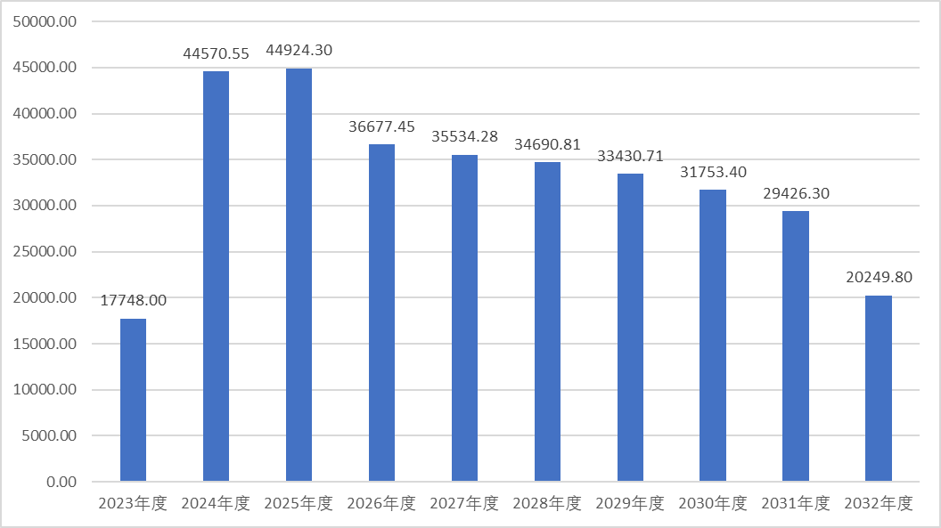
图7-2 分年度投资图（单位：万元）

二、资金筹措
泸县2023—2032年高标准农田建设项目建设估算总投资329005.60万元，其来源构成为：中央、省级补助资金120240万元，县级自筹（含地方债券资金、社会资金）208765.60万元。资金筹措后，高标准农田建设亩均投资不低于4000元，其中新建高标准农田亩均投资不低于5000元，提质改造高标准农田亩均投资不低于3000元（实际亩均投资以年度实际投资为准）。

第八章 建设管理与管护利用

一、规范建设程序
高标准农田建设实行项目法人责任制、招标投标制、建设监理制、合同管理制以及公示制等制度。规范开展项目前期准备、规划设计、申报审批、招标投标、工程施工和监理、竣工验收、移交管护、上图入库、考核评价等工作。严把设计审批关，确保方案的科学、合理和可行。全面推行招投标制，优选设计、施工和监理单位。规范签订施工合同，细化质量要求，加强技术培训，严格施工管理。强化质量监管，落实质量管理终身责任制，确保工程建设质量。严把工程竣工验收关，对发现问题必须整改到位后方能通过验收。
（一）建立健全组织机构。
1．成立领导小组
为强化项目组织领导，泸县人民政府拟成立“泸县高标准农田建设领导小组”，以县长为组长，县委、县政府分管领导为副组长，县农业农村局、发改局、财政局、自然资源和规划局、水务局等主要负责人为成员，负责全县高标准农田建设的组织和领导。
项目建设在“泸县高标准农田建设领导小组”统一领导下进行，由县农业农村局牵头组织项目实施，相关股站人员组成项目推进组，负责项目立项、规划选址、实施方案编制、上报审批、施工准备、建设实施、开展初步验收、绩效评价、上图入库、对外宣传等工作。县发改局、财政局、自然资源和规划局、水务局按各自职责参与协调、配合支持。
项目镇也要成立相应机构，明确专人，具体负责辖区统筹协调、安全稳定、质量监督等，包括格田平整区土地集中收回及完成后分户下划，青苗占地、管线搬迁、群众协调，稳定维稳，组建镇、村、组及部分群众参与质量监督小组等。
2．成立专家技术组
根据《四川省农田建设项目管理办法实施细则》（川农函〔2019〕909号）的要求组织实施。为确保四川省泸县高标准农田建设项目按时、保质、保量完成，成立泸县高标准农田建设项目专家技术组，加强对泸县高标准农田建设项目的技术指导工作。具体职责为： 协助勘测设计单位编制好项目建设内容及相应实施方案；协助勘测设计单位搞好项目勘测、设计、制图和工程估算等项目前期工作；制定和执行施工技术规程及质量要求标准；协作相关部门，按相关要求搞好工程建设招投标工作；按“分级负责”的原则指导项目工程施工，确保各项目指标、任务按计划要求完成；负责项目相关技术资料的收集、整理、归档等。
3．项目所在镇、村成立项目实施领导小组
项目所在镇成立以镇（街道）主要领导任组长，分管农业副镇长任副组长，农技、水利、农机、林业、财政等有关部门负责人为成员的项目实施领导小组，领导小组下设办公室，由主管农业副镇长兼任办公室主任并负责日常工作。
在泸县高标准农田建设工作领导小组的指导下，实施泸县高标准农田建设项目工作，项目所在镇党、政干部实行包村包组，各村有2~3名驻村干部联系，加强组织动员，确保项目区群众自筹资金的及时到位，各项工作取得实效。项目村主任或村支书负责组织农户投劳、资金筹集、妥善处理青苗、占地、树木、安全等问题。
（二）实行项目法人责任制。项目法人对工程建设的全过程管理负责，保证按照项目建设需要组织完成项目建设，对项目建设的工程质量、工程进度、资金管理和生产安全负总责，并接受上级主管部门和行业主管部门监督。
（三）实行工程招投标制。实行项目工程招投标制。按照《招投标法》的规定，本着“公开、公平、公正”的原则，田（地）块整治工程、灌溉与排水工程、田间道路工程施工和监理实行招投标，委托社会中介机构对项目工程建设进行全程监理，提高工程管理的透明度，使项目管理更加科学化，有效降低工程建设成本，确保工程建设标准和质量，打造阳光工程。对大宗物资实行政府采购，确定可靠的供应商，使农民得到更大的实惠，提高财政资金的使用效益。
（四）实行工程监理制。通过公开招投标，选择有资质的监理单位，对工程进行全面质量监督检查，严格执行工程监理规章、制度。
（五）实行项目合同制。项目实行合同制，经批准的建设项目，经招投标确定的承包单位（含监理单位），全部实行合同制，工程建设的工期、质量目标、工程价款的结算及奖惩措施、拨款的方式、纠纷的处理都要依据合同来执行。
（六）实行项目公告制。高标准农田项目实行公告制，并设立公告栏，告知群众本项目的有关情况，如：项目建设背景、项目建设目的、项目规划任务、项目建设期限、工程总体布局、规划方案的效益分析等等，取得群众的理解和支持，并积极参加到工程中来。
（七）实行项目审计制。项目实行审计制，建审计小组，审计小组按工程进度监督项目资金使用情况，对工程项目实行阶段与年终跟踪审计，规范资金正常使用，确保项目资金按国家规定做到专款专用，项目工程保质保量按期完成。
（八）依法合规使用管理资金
严格执行四川省财政厅四川省农业农村厅《关于印发〈耕地建设与利用资金管理办法实施细则〉的通知》（川财农〔2023〕95号规定，加强内部控制，依法合规使用管理耕地建设与利用资金，自觉依法接受审计监督和财政监督，防范和化解财政风险。
一是可以通过耕地建设与利用资金，采取直接补助、以奖代补、贷款贴息、政府购买服务、资产折股量化、以工代赈等方式，支持和引导个人以及农业生产经营组织等承担相关任务或筹资投劳参与相关项目建设。
二是耕地建设与利用资金实行全过程预算绩效管理。财政、农业农村部门要加强绩效目标管理，按要求开展绩效运行监控和自评，及时上报绩效自评结果，加强绩效评价结果运用。按照“高标准农田原则上全部用于粮食生产”的要求，将高标准农田用于粮食生产情况作为耕地建设与利用资金高标准农田建设支出方向的重要绩效目标
三是县级农业农村部门应当组织核实耕地建设与利用资金支出内容，督促检查耕地建设与利用任务完成情况，为财政部门按规定分配、审核拨付资金提供依据。对存在下列情形的项目，地方农业农村部门不得申请耕地建设与利用资金:一是不符合法律、行政法规等有关规定；二是政策已到期；三是已从中央基建投资等其他渠道获得性质类同的中央财政资金支持。
四是耕地建设与利用资金使用管理应当全面落实预算公开有关要求，严格落实信息公开制度，县级财政资金分配结果一律公开，镇（街道）、村资金安排使用情况一律公示公告，主动接受群众和社会监督。财政、农业农村等部门要对公开公示工作进行指导，畅通群众信息反馈途径，及时处理群众举报问题。

二、强化质量管理
（一）严控建设质量。做细做实项目前期工作，科学规划工程布局，合理确定建设内容。严格执行建设标准和技术规范施工，落实质量管理终身责任制，积极建立政府质量监督、监理巡回监理、群众跟踪监督和社会公示“四位一体”的监督机制，严把原材料、中间产品、设施设备质量关，确保工程建设质量。
（二）提升耕地质量。依托布设的高标准农田耕地质量长期定位监测点，委托相关专业机构，按照《耕地质量等级》和《四川省耕地质量等级评价技术规范》要求，跟踪监测项目区建设前和建成后土壤立地条件、剖面性状、耕层理化性质、养分状况和土壤管理等技术参数，评价耕地质量等级变化情况，评定结果纳入区域性耕地质量变更调查与等级评价。针对区域性土壤酸化、季节性干旱、水土养分流失等突出问题，因地制宜开展科技攻关和试验示范，破解耕地质量建设难题。通过增施有机肥、秸秆还田等措施，促进耕地质量稳步提升。
（三）加强社会监督。充分尊重农民意愿，维护农民权益，引导农民广泛参与，发挥社会舆论监督作用。推行项目信息公示制度，强化事前公示，在项目区设立公示牌，将高标准农田建设规模、建设内容、建设投资和建设单位等主体信息进行公示，让建设区域内各方全面了解项目建设情况，保障群众的知情权、参与权、表达权和监督权。

三、规范竣工验收
（一）明确项目验收程序。按照“谁审批、谁验收、谁负责”原则，根据高标准农田建设项目验收管理办法，验收按照阶段性验收、县级初步验收、市级竣工验收的先后顺序组织开展，完成验收结果逐级上报，竣工验收结果报农业农村厅备案。阶段性验收由项目建设单位组织，对隐蔽工程、单项工程的工程量和工程质量进行逐项验收。县级初步验收由县农业农村部门牵头组织。市级竣工验收由泸州市农业农村部门牵头组织，也可委托第三方机构开展。对竣工验收合格的项目，核发农业农村部统一格式的竣工验收合格证书。
（二）做好工程资产移交。工程竣工验收后，及时办理交付利用手续，做好登记造册，明确工程的所有权和使用权、地理位置、覆盖面积、工程明细等内容。需要变更权属的，及时办理变更登记，确保建成后的高标准农田产权清晰。
（三）及时规范档案资料。及时做好项目建设前、建设中、竣工验收后形成的文字影像与图表资料、管理资料、项目财务管理资料等收集、整理、组卷和存档工作，实现档案资料管理的数字化和信息化。

四、统一上图入库
以最新土地利用现状图为底图，有效衔接已建高标准农田建设的上图入库成果，将新建高标准农田项目申报、竣工、验收等各阶段信息及时上图入库，形成全县高标准农田建设“一张图”。依据现行技术标准，统一数据结构、文件格式、命名规则、汇交接口等数据要求，确保入库信息完整、上图地块精准，实现“底数清、位置准、情况明”。严格新建高标准农田上图入库审查，坚决防止新建高标准农田与已成高标准农田地块重叠，杜绝在非耕地上开展高标准农田建设，确保完成国家下达的规划目标任务。

五、强化建后管护
（一）明确管护责任。按照“县负总责、镇（街道）监管、村为主体”的原则，项目初验合格后，要建立工程设施总量和分类工程明细台账，明确管护主体，落实管护责任，细化落实管护内容和管护要求，强化督促指导，确保建成的高标准农田工程有人用、有人管。发挥村集体经济组织、承包经营者在工程管护中的主体作用，落实受益对象管护投入责任，引导和激励专业大户、家庭农场、农民合作社等新型农业经营主体参与农田设施的日常维护。相关基层服务组织要加强对管护主体和管护人员的定期技术指导、服务和监管。
（二）健全管护机制。结合农村集体产权制度改革，按照权责明确、运行有效的原则，积极探索“田长制”、项目建管一体化新机制，项目建设前开展同步设计和落实管护制度，建立健全日常管护和专项维护相结合的管护机制。按照“谁使用、谁受益、谁管护”的原则，探索社会化和专业化相结合的管护模式，鼓励有条件的地方通过政府购买服务方式，调动村集体经济组织、受益农户、新型农业经营主体和专业化管护机构、社会化服务组织等落实管护积极性，确保建成的工程设施正常运行。
（三）落实管护经费。建立高标准农田建设项目多元化管护经费合理保障机制，制订管护经费标准,对管护资金全面实施预算绩效管理。县级财政应根据实际需要对高标准农田工程设施管护经费予以补助。探索“财政补一点、水费收一点、群众筹一点”的多元化筹集管护经费机制。探索通过新增耕地指标交易收益、村组集体经济收益、灌溉用水收费（不含干渠水管单位应收缴水费）等多渠道筹措建后管护资金。完善鼓励社会资本积极参与高标准农田管护的政策措施,保障管护主体合理收益。鼓励开展高标准农田工程设施灾毁保险。
（四）推进农业水价综合改革。统筹推进农业水价形成机制、农田水利工程建设和管护机制、精准补贴和节水奖励机制、终端用水管理机制建立，促进农业节水和农田水利工程的良性运行。

六、严格保护利用
（一）强化用途管控。对已建成的高标准农田，应当根据泸县国土空间总体规划（2021-2035年）纳入永久基本农田，实行特殊保护，坚决遏制耕地“非农化”、严格管控耕地“非粮化”，任何单位和个人不得损毁、擅自占用或者改变用途。严格耕地占用审批，经依法批准占用高标准农田的，要及时补充、上图入库，确保高标准农田数量不减少、质量不降低。
（二）加强农田保护。推行合理耕作制度，实行用地养地有机结合，确保耕地可持续利用。对自然损毁的高标准农田，要纳入年度建设任务，及时进行修复或者补充建设。严禁将不达标的污水排入农田，严禁将生活垃圾、工业废弃物等污染物倾倒、排放、存放到农田。
（三）确保良田粮用。高标准农田集中用于重要农产品特别是粮食生产。粮食生产功能区至少生产一季粮食，种植非粮作物的要在一季后能够恢复粮食生产。在条件成熟的稻田区，以稳粮增收、以渔促稻为目标，鼓励采取稻鱼综合种养、稻菜轮作等模式，着力提升种粮效益、稳定粮食产量、保障粮食安全，实现“良田”产粮、产业兴旺、农民增收、业主获利等多方共赢。推广“粮经”“粮经饲”等绿色生态循环发展模式，大力开展间混套作，利用田边、地角、坡坎和零星土地发展田坎玉米、大豆，千方百计增加粮食总产量，确保粮食安全与农民增收致富两不误。
（四）加强水资源管理。落实最严格水资源管理制度，强化考核结果运用。建立完善覆盖流域和行政区域的取用水总量控制指标，严格控制流域和区域取用水总量。严格执行取水许可制度，建立水资源承载能力监测预警机制。加强取水口取水量在线监测，提升水资源监管能力和信息化管理水平。加强水资源统一调度管理，保障河湖生态流量。

第九章 效益分析

一、经济效益
（一）增产增收。根据泸县种植同种作物，在水、肥等能保证的情况下，水稻单产在470kg以上，玉米单产360kg以上，薯类单产1350kg以上，油菜单产200kg以上，蔬菜平均单产达2000kg以上。而目前项目区农作物产量由于灌溉不到保障、土地肥力较低，单产明显偏低。项目建成后，通过水利设施建设、配方施肥，保证了土地的灌溉，培肥了地力，农业综合生产能力明显增强，具有明显的增产增收效果。
根据基准年农作物产量统计和设计水平年产量预测，预计项目实施后，将建成高产稳产农田80.16万亩，农业生产基础设施得到明显改善，农业综合生产能力明显增强，粮经作物产量明显提高，预计新建高标准农田亩均提高粮食综合产能100公斤左右、改造提升农田亩均提高粮食综合产能80公斤左右。
（二）节约生产成本。增加土地肥力增厚土层：通过田（地）块整治工程，可提高土壤蓄水能力，增强土壤抗旱能力，减少水、土和肥料的流失，提高肥料利用率，高标准农田建成后，耕地地力平均提高0.2个等级以上。
降低了劳动强度：由于节水灌溉较传统灌溉机械化自动化程度提高，可降低灌水劳动强度和节约劳动时间，提高劳动率。
减少化肥农药的使用量：通过项目建设，项目区农田水利基础设施得到大幅改善，农业措施得到加强，农业生产科技利用率得到提高，土壤地力条件得到改善，可以有效减小亩均农业生产所需的肥料等农资的投入。
节约了水资源：通过项目建设，项目区的灌溉水利用系数将由目前的不足0.6提高到0.90，极大的节约了农业用水量。
（三）新增耕地。通过田块调型等建设，预计新增耕地4395亩，新增耕地率不低于1%，新增耕地用于发展粮油、粮菜等产业。

二、社会效益
（一）增强粮食安全保障能力。高标准农田建成后，能够加快补齐我县农田基础设施短板，明显提高水土资源利用效率，增强粮食生产能力和防灾抗灾减灾能力，实现“旱涝保收、宜机作业”。预计到2032年永久基本农田内高标准农田保有量91.86万亩，新增耕地面积4395亩（新增耕地率1%左右，新增水田面积约2680亩），粮食生产水平稳定在55万吨以上，切实增加粮食等主要农产品有效供给，促进经济社会可持续发展。
（二）提高水资源综合利用率。项目的建设完善了排涝灌溉水系，提高了水资源综合利用率，提高了农业生产质量和生产力水平，便于防止面源污染，保护和开发利用水资源和水土资源，促进农业产业化和农村经济的发展。
（三）推动农业现代化发展。拓宽了农业发展空间，优化了产业布局，促进农业新品种、新技术、新装备的推广与应用，推动农业经营主体、农业经营方式、生产方式、资源利用方式的转型升级。通过大力发展农业新业态、新产业、农业规模化、专业化以及标准化的生产经营模式，促进了农业生产、生活、生态三大功能深度融合，能加快质量兴农、绿色兴农、品牌强农的步伐，助力乡村振兴战略实施。
（四）提高农民种粮积极性。高标准农田建成后，一方面农田基础设施得以完善，农业生产条件的进一步改善为农民种粮生产提供了便利，有助于保护农民种粮积极性。另一方面，节水减肥下耕地质量不断优化，保证作物产量增加的同时，也降低了农业投入成本，种粮经济效益的提升有助于提高农民种粮积极性。

三、生态效益
（一）提高水土资源利用效率。通过推广渠道防渗、低压管道输水灌溉、微灌、喷灌、覆膜沟播、适水种植等综合节水措施，发展节水农业，提高农业用水效率。推广测土配方施肥，增施有机肥，有效减少农田水土流失，提高耕地集约节约利用水平。
（二）改善农业生态环境。项目区化肥用量预计将减少10%以上，在降低农业投入成本的同时，能有效减轻农业面源污染。同时，增加土壤有机质含量，改善土壤理化性状，可为良种和农业新技术、新装备的推广创造条件，推进现代农业园区种养循环和废弃物综合利用，促进资源节约和环境友好型生态农业建设。
（三）提升农田生态功能。通过实施“五网”配套、生态修复、种养循环、质量提升和环境保护“五大工程”，因地制宜构建生态沟渠、道路、林网和塘堰湿地系统，可增强农田水土保持能力、改善小气候，在维护农田生态平衡的同时，实现农村田园景观化，为乡村生态宜居提供绿色屏障。

第十章 保障措施

一、组织保障
（一）加强组织领导。县人民政府是高标准农田建设的实施主体和责任主体，强化政府一把手负总责、分管领导直接负责的责任制，统筹抓好规划实施、任务落实、资金保障、监督评价和运营管护等工作。县农业农村部门要全面履行好农田建设集中统一管理职责，发改、财政、自然资源、水利、交通、银行等相关部门按照职责分工，密切配合，做好规划指导、资金投入、新增耕地核定、水资源利用和管理、金融支持等工作，协同推进高标准农田建设。县农业农村局要在县人民政府的领导下，县其他相关部门和镇（街道）政府要按照职责分工，主动协作配合，确保各项工作任务按期完成。加强建设资金全过程绩效管理，科学设定绩效目标，做好绩效运行监控和评价，强化结果应用，提高资金使用效益。
（二）加强行业管理。把高标准农田建设从业机构资质审查关，提高勘察、设计、施工和监理等相关单位技术力量门槛，杜绝无资质或资质不符合要求的从业机构承接相关业务。大力推行信用承诺制度，依法依规建立健全高标准农田建设从业机构失信惩戒机制，加强行业自律和动态监管。

二、资金保障
（一）加强政府投入保障。建立健全高标准农田建设投入保障机制。优化支出结构，将农田建设作为重点事项，按规定及时落实县级配套资金，根据高标准农田建设任务、标准和成本变化，切实保障各项政府投入。调整完善土地出让收入使用范围，整合使用土地出让收入中用于农业农村的资金，重点支持高标准农田建设。在国家确定的投资标准基础上，进一步加大投入力度，提高投资标准。
（二）完善多元化筹资机制。发挥政府投入引导和撬动作用，完善银企合作机制，采取投资补助、以奖代补、财政贴息等多种方式，有序引导金融、社会资本和新型农业经营主体投入高标准农田建设。在债务限额内发行债券支持符合条件的高标准农田建设。发行专项债券用于农业农村的投入，要重点支持符合专项债券发行使用条件的高标准农田建设。积极探索先建后补、以奖代补、政府和社会资本合作等多元投入模式，引导项目受益对象和农村集体经济组织等筹资投劳，撬动更多的工商资本和新型农业经营主体自筹资金投向高标准农田建设。统筹整合，性质相同、用途相近的涉农资金纳入同一资金池，形成“多个渠道引水、一个龙头放水”的高标准农田建设投入新格局，形成政策合力，提升资金使用效益。
（三）统筹整合资金。健全完善涉农资金统筹整合使用机制，加大高标准农田建设投入，推进集中连片建设，集中力量办大事，确保完成规划目标任务。制定整合资金使用方案，统筹使用和有序投入各类相关资金，将任务和资金落实到地块，确保完成建设任务。

三、人才保障
加强高标准农田建设管理和技术服务体系队伍建设，强化人员配备，重点配强县、镇（街道）两级工作力量，与当地高标准农田建设任务相适应。加快形成层次清晰、上下衔接的专业化人才队伍。加大技术培训力度，加强业务交流，提升高标准农田建设管理和技术人员的业务能力和综合素质。

四、科技支撑
大力引进和推广高标准农田建设先进实用工程与装备技术，加强农田建设与农机农艺技术的集成与应用。积极开展生态绿色农田、数字农田等专项建设示范。

五、政策保障
（一）严格保护利用。对建成的高标准农田，要划为永久基本农田，实行特殊保护，防止“非农化”，任何单位和个人不得损毁、擅自占用或改变用途。严格耕地占用审批，经依法批准占用高标准农田的，要及时补充，确保高标准农田数量不减少、质量不降低。对水毁等自然损毁的高标准农田，要纳入年度建设任务，及时进行修复或补充。完善粮食主产区利益补偿机制和种粮激励政策，引导高标准农田集中用于重要农产品特别是粮食生产。探索合理耕作制度，实行用地养地相结合，加强后续培肥，防止地力下降。严禁将不达标污水排入农田，严禁将生活垃圾、工业废弃物等倾倒、排放、堆存到农田。
（二）强化激励考核。建立健全“定期调度、分析研判、通报约谈、奖优罚劣”的任务落实机制，加强项目日常监管和跟踪指导，强化质量管理，提升建设成效。按照粮食安党政同责的考核要求，进一步完善高标准农田建设评价制度，强化评价结果运用，对完成任务好的予以倾斜支持，对未完成任务的进行约谈处罚。
（三）动员群众参与。构建群众监督参与机制，积极引导农村集体经济组织、农民、社会组织等各方面广泛参与高标准农田建设工作，形成共同监督、共同参与的良好氛围。注重发挥农民群众的主体作用，激发耕地所有者、农民及新型农业经营主体等参与高标准农田项目规划、建设和管护等方面的积极性、主动性和创造性。
（四）做好风险防控。树立良好作风，强化廉政建设，严肃工作纪律，推进项目建设公开透明、廉洁高效，切实防范农田建设项目管理风险。加强工作指导，对发现的问题及时督促整改。严格跟踪问责，对履职不力、监管不严、失职渎职的，依法追究有关人员责任。

附 件

一、附表
1．泸县分镇基本情况表
2．泸县2023—2032年新建高标准农田分年度建设任务表
3．泸县2023—2032年改造提升高标准农田分年度建设任务表
4．泸县2023—2032年新建高效节水灌溉分年度建设任务表
5．泸县2023—2032年高标准农田建设工程汇总表

二、附图
1．泸县地理区位图
2．泸县地形分析图
3．泸县耕地现状分布图
4．泸县永久基本农田分布图
5．2011—2022年已建高标准农田分布图
6．泸县未建高标准农田（永久基本农田内）分布图
7．泸县2023—2032年高标准农田建设分区图
8．2023—2032年新建高标准农田建设规划图
9．2023—2032年改造提升高标准农田建设规划图
10．2023—2032年新建高效节水灌溉建设规划图

附 表

附表1 .泸县分镇基本情况表
类别 |  |  | 单位 | 合计 | 玉蟾街道 | 福集镇 | 嘉明镇 | 喻寺镇 | 得胜镇 | 牛滩镇
项目区涉及行政区域 | 村数 |  | 个 | 283 | 16 | 17 | 11 | 13 | 16 | 17
人口情况 | 农村居民总户数 |  | 户 | 248506 | 14064 | 14943 | 9669 | 11427 | 14064 | 14943
 | 农村居民总人口 |  | 人 | 750037 | 40785 | 43334 | 28040 | 33138 | 40785 | 43334
区域劳动力人口 | 合计 |  | 人 | 473823 | 25694 | 27300 | 17665 | 20876 | 25694 | 27300
 | 从事家庭经营 |  | 人 | 306700 | 21339 | 20095 | 12664 | 14657 | 18136 | 25554
 | 外出务工人口 |  | 人 | 168371 | 4355 | 7205 | 5001 | 6219 | 7558 | 1746
人均可支配收入 | 农民人均可支配收入 |  | 元 | 19855 | 21808 | 19680 | 20488 | 20081 | 20393 | 20292
项目区基本情况 | 耕地面积 | 耕地面积 | 万亩 | 108.86 | 3.79 | 6.43 | 3.77 | 5 | 5.66 | 5.19
 |  | 永久基本农田面积 | 亩 | 98.07 | 2.28 | 5.92 | 3.43 | 4.7 | 5.33 | 4.71
 | 农业生产基本情况 | 粮食作物面积 | 万亩 | 124.58 | 4.34 | 7.36 | 4.31 | 5.72 | 6.48 | 5.94
 |  | 粮食作物产量 | 吨 | 542872.00 | 22555.00 | 31337.00 | 20774.00 | 25413.00 | 29312.00 | 25851.00
 | 水利设施基本情况 | 山坪塘 | 座 | 8943 | 224 | 368 | 101 | 197 | 520 | 555
 |  | 提灌站 | 座 | 472 | 19 | 30 | 26 | 15 | 36 | 28
 |  | 渠道 | （条/公里) | 110/245.768 | 9/18.05 | 6/21 | 19/66.938 | 8/15.78 | 7/28.9
 | 村道 | 硬化 | 公里 | 1055.076 | 37.2 | 42.5 | 43.63 | 48.3 | 41.5 | 46.26
 |  | 未硬化 | 公里
 | 组道 | 硬化 | 公里 | 2985.74 | 138.1 | 149.8 | 92.6 | 117.3 | 60.6 | 41.5
 |  | 未硬化 | 公里 | 699.09 | 22.1 | 36.2 | 21.5 | 23.9 | 39.6 | 12.5
 | 生产路 | 已建（硬化） | 公里 | 745.347 | 68.3 | 13.7 | 5.4 | 33.7 | 18 | 15.8
 |  | 已建（未硬化） | 公里 | 834.918 | 19.7 | 41.6 | 12.5 | 28.3 | 14 | 19.6
续（1） 附表1 泸县分镇基本情况表
类别 |  |  | 单位 | 兆雅镇 | 玄滩镇 | 太伏镇 | 云龙镇 | 石桥镇 | 毗卢镇
项目区涉及行政区域 | 村数 |  | 个 | 9 | 23 | 20 | 15 | 13 | 14
人口情况 | 农村居民总户数 |  | 户 | 7911 | 21075 | 17580 | 13185 | 11458 | 11166
 | 农村居民总人口 |  | 人 | 22941 | 79413 | 50982 | 38236 | 38998 | 37694
区域劳动力人口 | 合计 |  | 人 | 14452 | 51825 | 32118 | 24088 | 24169 | 23662
 | 从事家庭经营 |  | 人 | 9846 | 16722 | 24031 | 17840 | 6196 | 7955
 | 外出务工人口 |  | 人 | 4606 | 35273 | 8087 | 6248 | 17435 | 17323
人均可支配收入 | 农民人均可支配收入 |  | 元 | 20214 | 21239 | 20284 | 20744 | 20664 | 20097
项目区基本情况 | 耕地面积 | 耕地面积 | 万亩 | 3.69 | 9.35 | 8.54 | 4.82 | 4.97 | 5.13
 |  | 永久基本农田面积 | 亩 | 3.45 | 8.67 | 7.02 | 4.48 | 4.26 | 4.68
 | 农业生产基本情况 | 粮食作物面积 | 万亩 | 4.22 | 10.70 | 9.77 | 5.52 | 5.69 | 5.87
 |  | 粮食作物产量 | 吨 | 28404.00 | 40796.00 | 37728.00 | 31174.00 | 19961.00 | 23307.00
 | 水利设施基本情况 | 山坪塘 | 座 | 726 | 656 | 1243 | 452 | 262 | 324
 |  | 提灌站 | 座 | 8 | 41 | 20 | 20 | 38 | 22
 |  | 渠道 | （条/公里) |  | 7/11.67 | 5/18 |  | 7/8 | 23/36
 | 村道 | 硬化 | 公里 | 26 | 153.5 | 41.1 | 29 | 105.47 | 141.2
 |  | 未硬化 | 公里 |  | 2 |  |  | 4 | 45
 | 组道 | 硬化 | 公里 | 115.8 | 460.7 | 143.9 | 161.5 | 258.7 | 198.1
 |  | 未硬化 | 公里 | 40.8 | 50.6 | 24.95 | 76.2 | 43.8 | 59.6
 | 生产路 | 已建（硬化） | 公里 | 22.7 | 115.017 | 65.4 | 36.9 | 13.5 | 14
 |  | 已建（未硬化） | 公里 | 27.8 | 134.8 | 56.6 | 25.4 | 48.9 | 76.9

续（2） 附表1 . 泸县分镇基本情况表
类别 |  |  | 单位 | 奇峰镇 | 潮河镇 | 云锦镇 | 立石镇 | 百和镇 | 天兴镇 | 方洞镇 | 海潮镇
项目区涉及行政区域 | 村数 |  | 个 | 15 | 14 | 17 | 11 | 12 | 9 | 13 | 8
人口情况 | 农村居民总户数 |  | 户 | 13185 | 12306 | 14943 | 9669 | 10548 | 7911 | 11427 | 7032
 | 农村居民总人口 |  | 人 | 38236 | 35687 | 43334 | 28040 | 30589 | 22941 | 33138 | 20392
区域劳动力人口 | 合计 |  | 人 | 24088 | 22482 | 27300 | 17665 | 19271 | 14452 | 20876 | 12846
 | 从事家庭经营 |  | 人 | 16103 | 19923 | 17205 | 11681 | 12693 | 10204 | 13503 | 10353
 | 外出务工人口 |  | 人 | 7985 | 2559 | 10095 | 5984 | 6578 | 4248 | 7373 | 2493
人均可支配收入 | 农民人均可支配收入 |  | 元 | 20723 | 19711 | 20061 | 20209 | 20183 | 19975 | 20160 | 19579
项目区基本情况 | 耕地面积 | 耕地面积 | 万亩 | 5.48 | 6.22 | 8.08 | 4.47 | 6.4 | 3.12 | 5.68 | 3.07
 |  | 永久基本农田面积 | 亩 | 5.13 | 5.86 | 7.06 | 4.05 | 5.86 | 2.94 | 5.35 | 2.89
 | 农业生产基本情况 | 粮食作物面积 | 万亩 | 6.27 | 7.12 | 9.25 | 5.12 | 7.32 | 3.57 | 6.50 | 3.51
 |  | 粮食作物产量 | 吨 | 27131.00 | 30074.00 | 34701.00 | 21375.00 | 28236.00 | 18537.00 | 25988.00 | 20218.00
 | 水利设施基本情况 | 山坪塘 | 座 | 489 | 558 | 648 | 300 | 620 | 207 | 186 | 307
 |  | 提灌站 | 座 | 20 | 16 | 23 | 20 | 21 | 16 | 31 | 22
 |  | 渠道 | （条/公里) | 13/9.5 |  | 1/4.5 |  | 1/2.93 | 1/1.6 | 2/2.5 | 1/0.4
 | 村道 | 硬化 | 公里 | 35.636 | 45.1 | 49.08 | 22.5 | 35.1 | 41.2 | 34.5 | 36.3
 |  | 未硬化 | 公里
 | 组道 | 硬化 | 公里 | 106.6 | 60.9 | 224.62 | 228.6 | 135.23 | 117.3 | 124.35 | 49.54
 |  | 未硬化 | 公里 | 42.2 | 27 | 33.44 | 32.3 | 28.9 | 21.8 | 38.3 | 23.4
 | 生产路 | 已建（硬化） | 公里 | 49.8 | 39.6 | 44.53 | 24.4 | 29.8 | 26.2 | 70.6 | 38
 |  | 已建（未硬化） | 公里 | 74.9 | 34 | 48.8 | 18.9 | 11 | 22.7 | 97.118 | 21.4

附表2. 泸县2023—2032年新建高标准农田分年度建设任务表
规划年度 | 规划范围 |  | 永久基本农田高标准农田现状 |  |  |  |  | 规划新建高标准农田 | 备注
 | 镇（街道） | 村 | 现有永久基本农田面积 | 已建成高标准农田 | 未建高标准农田 | 不可建高标准农田 | 可建高标准农田
2023年 | 福集镇 | 石鸭滩村 | 0.37 | 0.00 | 0.37 | 0.01 | 0.35 | 0.30
 | 喻寺镇 | 陈沱村、古桥村、雷达村、齐心村、兴隆村、赵南村 | 2.26 | 0.62 | 1.59 | 0.09 | 1.50 | 0.95
 | 太伏镇 | 大山村、石龙井村、双石村、王坪村、玉溪村、张枣村 | 2.50 | 0.66 | 1.82 | 0.28 | 1.53 | 1.25
 | 云锦镇 | 龙井村、天台寺村 | 0.88 | 0.00 | 0.84 | 0.11 | 0.73 | 0.60
 | 立石镇 | 艾大桥村、柏杨村、普照村、三溪村、天堂村 | 2.06 | 0.17 | 1.78 | 0.22 | 1.56 | 0.85
 | 百和镇 | 东林观村、四合村 | 0.98 | 0.02 | 0.16 | 0.04 | 0.12 | 0.40
 | 天兴镇 | 场口村 | 0.41 | 0.00 | 0.41 | 0.04 | 0.37 | 0.30
 | 方洞镇 | 三界村、宋田村、雨锋村 | 1.25 | 0.46 | 0.78 | 0.00 | 0.77 | 0.45
 | 小计 |  | 10.71 | 1.94 | 7.74 | 0.80 | 6.93 | 5.10
2024年 | 喻寺镇 | 古桥村、雷坝村、新桥村、赵南村 | 1.67 | 0.52 | 1.07 | 0.08 | 0.99 | 0.68
 | 玄滩镇 | 刁河村、黄坭村、黄泥滩村、平安村、石鹅沟村、太阳村、涂场村、玉石村、朱和村 | 3.79 | 0.54 | 3.25 | 0.21 | 3.04 | 3.03
 | 潮河镇 | 王庄村、五谷寺村 | 0.88 | 0.34 | 0.53 | 0.06 | 0.47 | 0.47
 | 天兴镇 | 志城村 | 0.40 | 0.00 | 0.40 | 0.02 | 0.38 | 0.38
 | 方洞镇 | 三界村、石牌坊村、宋田村、薛湾村 | 1.94 | 0.78 | 1.13 | 0.05 | 1.09 | 0.71
 | 小计 |  | 8.68 | 2.18 | 6.39 | 0.43 | 5.96 | 5.27
续（1） 附表.2 2023—2032年泸县新建高标准农田分年度建设任务表
规划年度 | 规划范围 |  | 永久基本农田高标准农田现状 |  |  |  |  | 规划新建高标准农田 | 备注
 | 镇（街道） | 村 | 现有永久基本农田面积 | 已建成高标准农田 | 未建高标准农田 | 不可建高标准农田 | 可建高标准农田
2025年 | 玉蟾街道 | 黄金村、九曲河村、龙朝村、马溪河村 | 1.04 | 0.08 | 0.97 | 0.07 | 0.90 | 0.90
 | 福集镇 | 财政公山、草坝村、大桥村、雷公村、林试站、螺蛳山村、茂盛村、清华村、沙土村、团仓村、赵岩村 | 3.44 | 1.06 | 2.19 | 0.23 | 1.97 | 1.97
 | 喻寺镇 | 雷达村 | 0.48 | 0.10 | 0.37 | 0.00 | 0.36 | 0.16
 | 潮河镇 | 潮河村、伏鱼村、桂凤村、红兴村、天堂坝村 | 2.04 | 0.64 | 1.40 | 0.17 | 1.23 | 1.18
 | 天兴镇 | 田坝村 | 0.26 | 0.00 | 0.26 | 0.02 | 0.24 | 0.23
 | 方洞镇 | 陈田村、董湾村、庆丰村、新联村 | 1.87 | 0.91 | 0.85 | 0.09 | 0.76 | 0.75
 | 小计 |  | 9.13 | 2.80 | 6.03 | 0.58 | 5.45 | 5.19
2026年 | 得胜镇 | 龙阴沟村、荞子坝村、上顶山村、顺民村、桐乐村 | 1.98 | 0.50 | 1.47 | 0.11 | 1.37 | 1.36
 | 云龙镇 | 大水河村、高家咀村、伏耳村、葛藤湾村、两河村、龙河村、龙滩子村、先锋村、英雄村、战旗村、朱梅滩村、杨高村 | 3.63 | 1.27 | 2.37 | 0.22 | 2.15 | 2.15
 | 奇峰镇 | 宝丰村、红木村、石城村、阳高村、渔庆村、玉田村、长林村 | 2.94 | 0.61 | 2.33 | 0.23 | 2.10 | 2.10
 | 小计 |  | 8.56 | 2.38 | 6.17 | 0.55 | 5.62 | 5.61

续（2） 附表2 2023—2032年泸县新建高标准农田分年度建设任务表
规划年度 | 规划范围 |  | 永久基本农田高标准农田现状 |  |  |  |  | 规划新建高标准农田 | 备注
 | 镇（街道） | 村 | 现有永久基本农田面积 | 已建成高标准农田 | 未建高标准农田 | 不可建高标准农田 | 可建高标准农田
2027年 | 玉蟾街道 | 白龙塔村、代桥村、古二井村、建设社区、工矿社区、清溪社区 | 0.62 | 0.00 | 0.62 | 0.11 | 0.51 | 0.52
 | 嘉明镇 | 罗桥村、少华村、石燕村、双河口村、大同村、复兴村、葛林湾村、护松村、团山堡村 | 3.05 | 2.80 | 0.25 | 0.08 | 0.16 | 0.16
 | 玄滩镇 | 海罗村、劳动村、龙凤村、涂丰村、新屋村、中心村 | 2.65 | 0.82 | 1.84 | 0.24 | 1.60 | 1.59
 | 毗卢镇 | 高楼湾村、莲花村、毛楼村、荞子坡村、沙子坪村、下林村、雄峰村、中峰村 | 3.00 | 0.63 | 2.37 | 0.21 | 2.16 | 2.15
 | 立石镇 | 艾大桥村、水鸭池村、下湾村 | 1.37 | 0.86 | 0.51 | 0.08 | 0.43 | 0.23
 | 方洞镇 | 屈湾村、石牌坊村、雨锋村、增湾村、邹寺村、国有林场 | 2.06 | 1.65 | 0.40 | 0.01 | 0.39 | 0.10
 | 海潮镇 | 小白村、徐场村 | 0.74 | 0.36 | 0.38 | 0.03 | 0.35 | 0.35
 | 小计 |  | 13.49 | 7.11 | 6.37 | 0.76 | 5.61 | 5.10

续（3） 附表.2 2023—2032年泸县新建高标准农田分年度建设任务表
规划年度 | 规划范围 |  | 永久基本农田高标准农田现状 |  |  |  |  | 规划新建高标准农田 | 备注
 | 镇（街道） | 村 | 现有永久基本农田面积 | 已建成高标准农田 | 未建高标准农田 | 不可建高标准农田 | 可建高标准农田
2028年 | 福集镇 | 大坪村、金钱村、万宝村 | 0.87 | 0.24 | 0.63 | 0.04 | 0.60 | 0.60
 | 喻寺镇 | 陈沱村、国有林场、红卫水库管理、齐心村、谭坝村、桐远社区、兴隆村、兴顺社区、鸦峰岩村、周堰村、红木村 | 2.55 | 1.69 | 0.86 | 0.08 | 0.79 | 0.34
 | 牛滩镇 | 寿尊村、团结村、新林村、赵湾村 | 1.25 | 0.27 | 0.98 | 0.09 | 0.90 | 0.89
 | 潮河镇 | 红兴村、后湾村、龙江村、唐寺村、天才村、朱家坪村、王坪村 | 3.38 | 0.95 | 2.43 | 0.44 | 1.99 | 1.55
 | 天兴镇 | 板栗村、曹湾村、场口村、龙凤村、一心村、垣山村、横江村 | 2.28 | 1.40 | 0.88 | 0.08 | 0.80 | 0.50
 | 海潮镇 | 陈湾村、红合村、尖山村、流滩坝村、龙塘村、兴盛社区 | 2.15 | 1.48 | 0.67 | 0.08 | 0.60 | 0.59
 | 小计 |  | 12.48 | 6.02 | 6.46 | 0.79 | 5.66 | 4.47

续（4）附表2 2023—2032年泸县新建高标准农田分年度建设任务表
规划年度 | 规划范围 |  | 永久基本农田高标准农田现状 |  |  |  |  | 规划新建高标准农田 | 备注
 | 镇（街道） | 村 | 现有永久基本农田面积 | 已建成高标准农田 | 未建高标准农田 | 不可建高标准农田 | 可建高标准农田
2029年 | 玉蟾街道 | 龙华村、神龙村、水竹林村、小马滩村、玉蟾村 | 0.61 | 0.28 | 0.33 | 0.04 | 0.30 | 0.29
 | 福集镇 | 国有林场、李子村、石鸭滩村、小冲子村、鱼目村 | 1.61 | 1.08 | 0.52 | 0.03 | 0.49 | 0.19
 | 兆雅镇 | 大石坪村、凤鸣村、古佛村、两河村、石龙村、型家村、燕岩村、永和村、安贤社区 | 3.45 | 2.07 | 1.38 | 0.11 | 1.27 | 1.26
 | 玄滩镇 | 金龙寺村、老油房村、通山村、玄丰村、易湾村、柏杨村、喻坪社区 | 2.23 | 2.14 | 0.09 | 0.01 | 0.08 | 0.07
 | 潮河镇 | 王坪村 | 0.59 |  | 0.59 | 0.09 | 0.50 | 0.15
 | 云锦镇 | 斑竹林村、板桥村、花园村、黄泥堡村、骑龙寺村、湾头村、卫和村、云丰村、国有林场 | 3.40 | 1.34 | 1.92 | 0.30 | 1.62 | 1.62
 | 百和镇 | 东岳村、军大丘村、兴隆嘴村 | 1.61 | 0.48 | 1.13 | 0.11 | 1.01 | 1.02
 | 小计 |  | 13.49 | 7.40 | 5.96 | 0.70 | 5.26 | 4.60

续（5）附表2 2023—2032年泸县新建高标准农田分年度建设任务表
规划年度 | 规划范围 |  | 永久基本农田高标准农田现状 |  |  |  |  | 规划新建高标准农田 | 备注
 | 镇（街道） | 村 | 现有永久基本农田面积 | 已建成高标准农田 | 未建高标准农田 | 不可建高标准农田 | 可建高标准农田
2030年 | 得胜镇 | 白象村、高石塔村、门斗山村、大水坝村、得胜村、东皇殿村 | 2.08 | 1.24 | 0.84 | 0.14 | 0.71 | 0.70
 | 牛滩镇 | 八甲村、白洋村、革新村、横江村、建设村、接龙村、天全村、坳田村、红旗村、天才村、王坝村 | 2.82 | 2.45 | 0.38 | 0.12 | 0.26 | 0.26
 | 石桥镇 | 大王山村、大堰村、红山村、洪安桥村、黄荆湾村、吉祥村、农丰村、秦家坝村、新屋咀村、兴盛村、银朝村、国有林场 | 3.97 | 1.75 | 2.23 | 0.52 | 1.71 | 1.73
 | 立石镇 | 柏杨村、普照村、三溪村、天堂村、渔塘村、中咀村、二郎井社区、玉龙村 | 2.68 | 1.11 | 1.46 | 0.15 | 1.31 | 0.65
 | 小计 |  | 11.55 | 6.54 | 4.91 | 0.92 | 3.99 | 3.34

续（6）附表2 2023—2032年泸县新建高标准农田分年度建设任务表
规划年度 | 规划范围 |  | 永久基本农田高标准农田现状 |  |  |  |  | 规划新建高标准农田 | 备注
 | 镇（街道） | 村 | 现有永久基本农田面积 | 已建成高标准农田 | 未建高标准农田 | 不可建高标准农田 | 可建高标准农田
2031年 | 云龙镇 | 茅坝村、云丰村 | 0.84 | 0.70 | 0.14 | 0.01 | 0.13 | 0.13
 | 石桥镇 | 永定村 | 0.29 | 0.28 | 0.01 | 0.00 | 0.01 | 0.01
 | 毗卢镇 | 坳丘村、白合村、陈家河村、罗汉坝村、国有林场、中峰街社区 | 1.68 | 0.99 | 0.69 | 0.09 | 0.60 | 0.61
 | 奇峰镇 | 大江村、共和村、华通村、金鱼村、柿子村、板桥村、宝藏社区、天台寺村 | 2.19 | 1.39 | 0.80 | 0.08 | 0.72 | 0.72
 | 云锦镇 | 稻子村、翻身村、冯石村、桂花村、龙井村、天台寺村、旺龙山村、长潮村 | 3.67 | 1.48 | 1.75 | 0.33 | 1.42 | 0.81
 | 百和镇 | 方碑村、蒋坝村、骑龙村、伏龙村、楼方咀村 | 2.32 | 1.16 | 1.03 | 0.12 | 0.91 | 0.91
 | 小计 |  | 10.99 | 6.00 | 4.42 | 0.62 | 3.79 | 3.19
2032年 | 太伏镇 | 大坪子村、大山村、伏龙村、林桥村、神仙桥社区、青桥村、沙河村、石坝村、石龙井村、双石村、王坪村、太平社区、王湾村、五里村、新石村、永利村、渔湾村、玉溪村、张枣村、照南山村 | 7.02 | 2.81 | 4.07 | 0.79 | 3.27 | 2.02
 | 百和镇 | 排楼村、朱巷村 | 0.95 | 0.52 | 0.41 | 0.08 | 0.33 | 0.06
 | 小计 |  | 7.97 | 3.34 | 4.48 | 0.87 | 3.61 | 2.08
总计 |  |  |  |  |  |  |  | 43.95

附表3 2023—2032年泸县提质改造高标准农田分年度建设任务表
规划年度 | 镇（街道） | 村 | 永久基本农田现状 |  | 提质改造高标准农田 | 备注
 |  |  | 现有永久基本农田面积 | 已建成高标准农田
2024年 | 嘉明镇 | 大同村、复兴村、葛林湾村、护松村、罗桥村、双河口村 | 2.02 | 1.95 | 1.78
 | 喻寺镇 | 古桥村、雷坝村、雷达村、齐心村、谭坝村、新桥村、兴隆村、鸦峰岩村、周堰村 | 4.09 | 2.31 | 2.30
 | 方洞镇 | 陈田村、董湾村、庆丰村、屈湾村、石牌坊村、宋田村、新联村、薛湾村、增湾村、邹寺村 | 5.38 | 2.76 | 2.66
 | 小计 |  | 11.49 | 7.02 | 6.74
2025年 | 玉蟾街道 | 黄金村、龙华村、龙桥社区、马溪河村、水竹林村、小马滩村、玉蟾村 | 1.20 | 0.37 | 0.37
 | 福集镇 | 李子村、茂盛村、清华村、团仓村、万宝村、小冲子村、鱼目村、赵岩村 | 3.32 | 2.14 | 2.04
 | 嘉明镇 | 少华村、狮子村、石燕村、团山堡村、复兴村 | 1.91 | 1.69 | 1.13
 | 牛滩镇 | 接龙村 | 0.29 | 0.28 | 0.10
 | 潮河镇 | 潮河村、伏鱼村、天才村、五谷寺村 | 1.65 | 1.10 | 1.10
 | 天兴镇 | 曹湾村、龙凤村、田坝村、一心村、垣山村 | 1.77 | 1.41 | 1.41
 | 小计 |  | 10.14 | 6.99 | 6.15
2026年 | 牛滩镇 | 坳田村、八甲村、红旗村、建设村、接龙村、寿尊村、天全村、王坝村、新加村、新林村、营山村 | 3.39 | 2.67 | 2.35
 | 海潮镇 | 陈湾村、红合村、尖山村、流滩坝村、龙塘村、小白村、徐场村 | 2.89 | 1.83 | 0.99
 | 小计 |  | 6.28 | 4.50 | 3.34
续（1） 附表3 2023—2032年泸县提质改造高标准农田分年度建设任务表
规划年度 | 镇（街道） | 村 | 永久基本农田现状 |  | 提质改造高标准农田 | 备注
 |  |  | 现有永久基本农田面积 | 已建成高标准农田
2027年 | 得胜镇 | 白象村、大水坝村、得胜村、东皇殿村、高石塔村、贯顶山村、接官坝村、龙阴沟村、荞子坝村、仁和村、上顶山村、顺民村 | 4.49 | 2.81 | 2.81
 | 小计 |  | 4.49 | 2.81 | 2.81
2028年 | 得胜镇 | 东皇殿村 | 0.61 | 0.56 | 0.18
 | 云龙镇 | 大水河村、伏耳村、高家咀村、葛藤湾村、龙河村、茅坝村、杨高村、朱梅滩村 | 2.95 | 1.67 | 1.67
 | 石桥镇 | 永定村 | 0.29 | 0.28 | 0.03
 | 奇峰镇 | 宝丰村、大江村、共和村、红木村、华通村、金鱼村、柿子村、渔庆村、玉田村、长林村 | 4.37 | 2.02 | 2.02
 | 小计 |  | 8.22 | 4.53 | 3.90
2029年 | 玄滩镇 | 金龙寺村、老油房村、通山村、涂场村、涂丰村、新屋村、玄丰村、易湾村、龙滩子村 | 3.42 | 2.93 | 2.50
 | 云龙镇 | 先锋村、英雄村、云丰村、龙滩子村 | 1.26 | 0.31 | 0.30
 | 毗卢镇 | 陈家河村、罗汉坝村、下林村 | 1.28 | 1.03 | 0.82
 | 云锦镇 | 翻身村、桂花村 | 0.92 | 0.71 | 0.35
 | 小计 |  | 6.88 | 4.98 | 3.97
2030年 | 云锦镇 | 斑竹林村、板桥村、桂花村、卫和村、长潮村 | 2.31 | 1.64 | 1.47
 | 立石镇 | 普照村、水鸭池村、下湾村、渔塘村、玉龙村 | 1.92 | 1.45 | 1.17
 | 百和镇 | 东岳村、军大丘村、楼方咀村、骑龙村、朱巷村 | 3.01 | 2.01 | 1.22
 | 小计 |  | 7.24 | 5.10 | 3.86
续（2） 附表3 2023—2032年泸县提质改造高标准农田分年度建设任务表
规划年度 | 镇（街道） | 村 | 永久基本农田现状 |  | 提质改造高标准农田 | 备注
 |  |  | 现有永久基本农田面积 | 已建成高标准农田
2030年 | 云锦镇 | 斑竹林村、板桥村、桂花村、卫和村、长潮村 | 2.31 | 1.64 | 1.47
 | 立石镇 | 普照村、水鸭池村、下湾村、渔塘村、玉龙村 | 1.92 | 1.45 | 1.17
 | 百和镇 | 东岳村、军大丘村、楼方咀村、骑龙村、朱巷村 | 3.01 | 2.01 | 1.22
 | 小计 |  | 7.24 | 5.10 | 3.86
2031年 | 兆雅镇 | 大石坪村、凤鸣村、古佛村、两河村、石龙村、型家村、燕岩村、永和村 | 3.45 | 2.07 | 2.07
 | 太伏镇 | 伏龙村、青桥村 | 0.95 | 0.87 | 0.72
 | 百和镇 | 骑龙村 | 0.98 | 0.73 | 0.56
 | 小计 |  | 5.38 | 3.67 | 3.35
2032年 | 太伏镇 | 大山村、伏龙村、林桥村、沙河村、石坝村、石龙井村、双石村、王坪村、王湾村、新石村、渔湾村 | 4.72 | 2.71 | 2.09
 | 小计 |  | 4.72 | 2.71 | 2.09
总计 |  |  |  |  | 36.21

附表4 2023—2032年泸县新增高效节水灌溉分年度建设任务表
规划年度 | 规划范围 |  | 新增高效节水灌溉（万亩） | 备注
 | 镇（街道） | 村
2023年 | 立石镇 | 艾大桥村、柏杨村、普照村、三溪村、天堂村 | 0.30
 | 喻寺镇 | 陈沱村、古桥村、雷达村、齐心村、兴隆村、赵南村 | 0.30
2024年 | 玄滩镇 | 刁河村、黄坭村、黄泥滩村、平安村、石鹅沟村、太阳村、玉石村、朱和村 | 0.73
2025年 | 潮河镇 | 潮河村、伏鱼村、桂凤村、红兴村、天堂坝村 | 0.63
2026年 | 奇峰镇 | 宝丰村、红木村、石城村、阳高村、渔庆村、玉田村、长林村 | 0.63
2027年 | 玄滩镇 | 海罗村、劳动村、龙凤村、中心村 | 0.28
 | 毗卢镇 | 高楼湾村、莲花村、毛楼村、沙子坪村、雄峰村、中峰村 | 0.46
2028年 | 潮河镇 | 红兴村、龙江村、唐寺村、王坪村 | 0.62
2029年 | 兆雅镇 | 大石坪村、凤鸣村、古佛村、两河村 | 0.30
2030年 | 石桥镇 | 大王山村、吉祥村、新屋咀村、兴盛村、银朝村 | 0.28
2031年 | 云锦镇 | 冯石村、龙井村、天台寺村 | 0.50
2032年 | 太伏镇 | 大坪子村、大山村、石龙井村、王坪村、张枣村 | 0.63
合计 |  |  | 5.66

附表5. 泸县2023—2032年高标准农田建设工程汇总表
项目 | 工程量估算
 | 单位 | 工程量汇总 | 2023年度 | 2024年度 | 2025年度 | 2026年度 | 2027年度 | 2028年度 | 2029年度 | 2030年度 | 2031年度 | 2032年度
（一）土地平整 | 亩 | 385865.24 | 24120.24 | 60050.00 | 56700.00 | 42960 | 37968 | 40176 | 41136 | 34560 | 29430 | 18765
1.田块调型 | 亩 | 385865.24 | 24120.24 | 60050.00 | 56700.00 | 42960 | 37968 | 40176 | 41136 | 34560 | 29430 | 18765
（二）土壤改良 | 亩 | 801600.00 | 51000.00 | 120100.00 | 113400.00 | 89500 | 79100 | 83700 | 85700 | 72000 | 65400 | 41700
1.地力提升 | 亩 | 801600.00 | 51000.00 | 120100.00 | 113400.00 | 89500 | 79100 | 83700 | 85700 | 72000 | 65400 | 41700
（三）灌溉和排水
1.整治山坪塘 | 座 | 1209.00 | 79.00 | 149.00 | 172.00 | 118 | 113 | 115 | 123 | 106 | 126 | 108
2.小型集雨设施 |  | 382.80 | 22.00 | 122.80 | 41.00 | 32 | 34 | 29 | 31 | 27 | 26 | 18
3.提灌站 | 座 | 310.00 | 13.00 | 34.00 | 39.00 | 43 | 44 | 36 | 35 | 39 | 15 | 12
4.渠道 | 公里 | 722.94 | 11.53 | 86.43 | 91.16 | 69.57 | 73.16 | 82.75 | 80.74 | 82.7 | 92.46 | 52.44
4.高效节水灌溉 | 亩 | 56600.00 | 6000.00 | 7300.00 | 6300.00 | 6300 | 7400 | 6200 | 3000 | 2800 | 6300 | 5000
（四）田间道路
1.机耕路 | 公里 | 788.37 | 53.47 | 92.10 | 97.80 | 88 | 93 | 77 | 67 | 80 | 79 | 61
2.生产便道 | 公里 | 665.04 | 27.04 | 78.00 | 97.00 | 76 | 67 | 69 | 72 | 63 | 71 | 45
（五）农田生态环境保护
1.农业废弃物资源化利用及回收站 | 个 | 254.00 |  | 20.00 | 25.00 | 24 | 36 | 31 | 35 | 34 | 28 | 21

续附表5. 泸县2023—2032年高标准农田建设工程汇总表
项目 | 工程量估算
 | 单位 | 工程量汇总 | 2023年度 | 2024年度 | 2025年度 | 2026年度 | 2027年度 | 2028年度 | 2029年度 | 2030年度 | 2031年度 | 2032年度
（六）农田输配电
1.10kv的高压线路 | 公里 | 61.40 | 2.00 | 6.80 | 7.80 | 8.6 | 8.8 | 7.2 | 7 | 7.8 | 3 | 2.4
1.低压输电线路 | 公里 | 60.60 | 1.20 | 6.80 | 7.80 | 8.6 | 8.8 | 7.2 | 7 | 7.8 | 3 | 2.4
2.变压器 | 座 | 310.00 | 13.00 | 34.00 | 39.00 | 43 | 44 | 36 | 35 | 39 | 15 | 12
3.配电箱（屏） | 个 | 310.00 | 13.00 | 34.00 | 39.00 | 43 | 44 | 36 | 35 | 39 | 15 | 12
（七）科技措施
1.长期耕地质量监测点 | 个 | 27.00 |  | 4.00 | 4.00 | 3 | 3 | 3 | 3 | 2 | 3 | 2
2.一次性耕地质量监测点 | 个 | 279.00 | 25.00 | 20.00 | 25.00 | 24 | 36 | 31 | 35 | 34 | 28 | 21
3.实用技术推广 | 人次 | 8100.00 | 500.00 | 1000.00 | 1000.00 | 800 | 800 | 800 | 800 | 800 | 800 | 800
备注：表中分项工程建设规模重点依据全县各镇的项目建设需求和实际情况进行规划。

附 图

附图1.泸县地理区位图
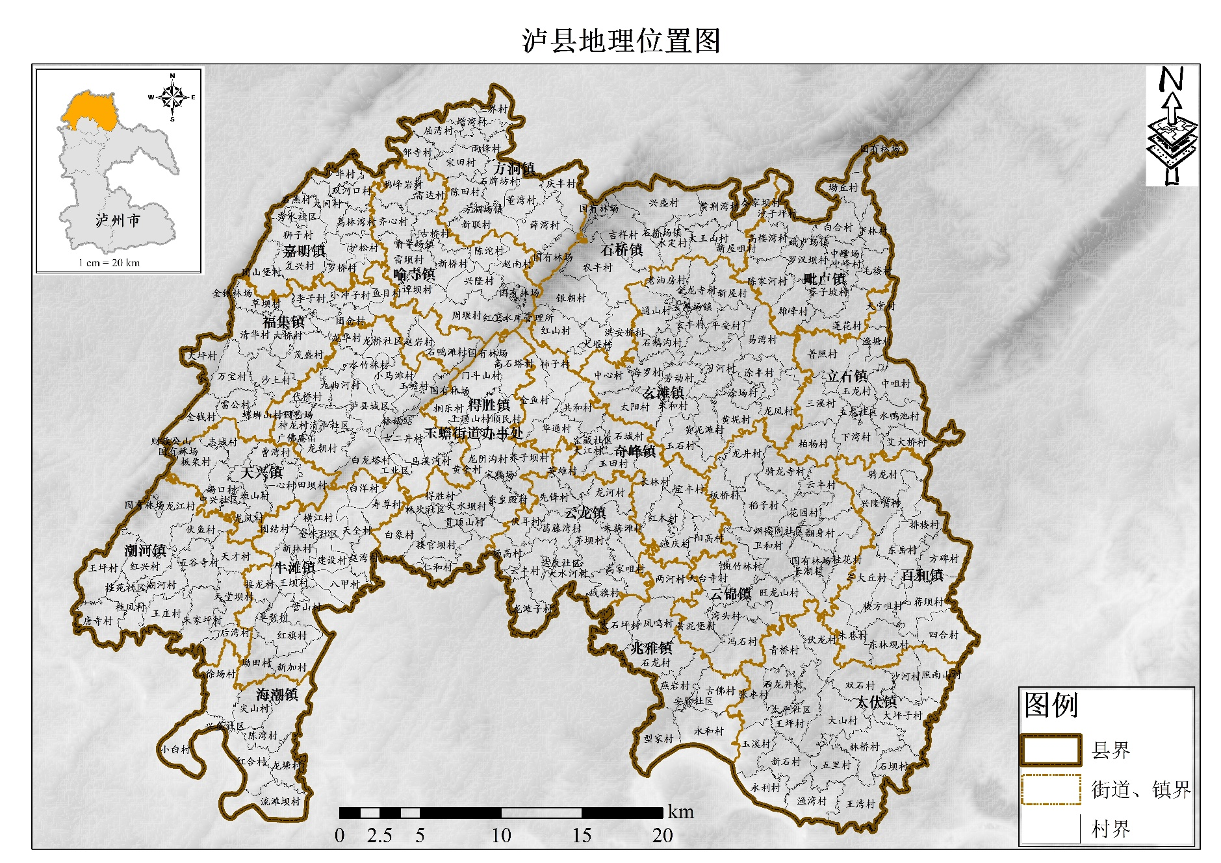
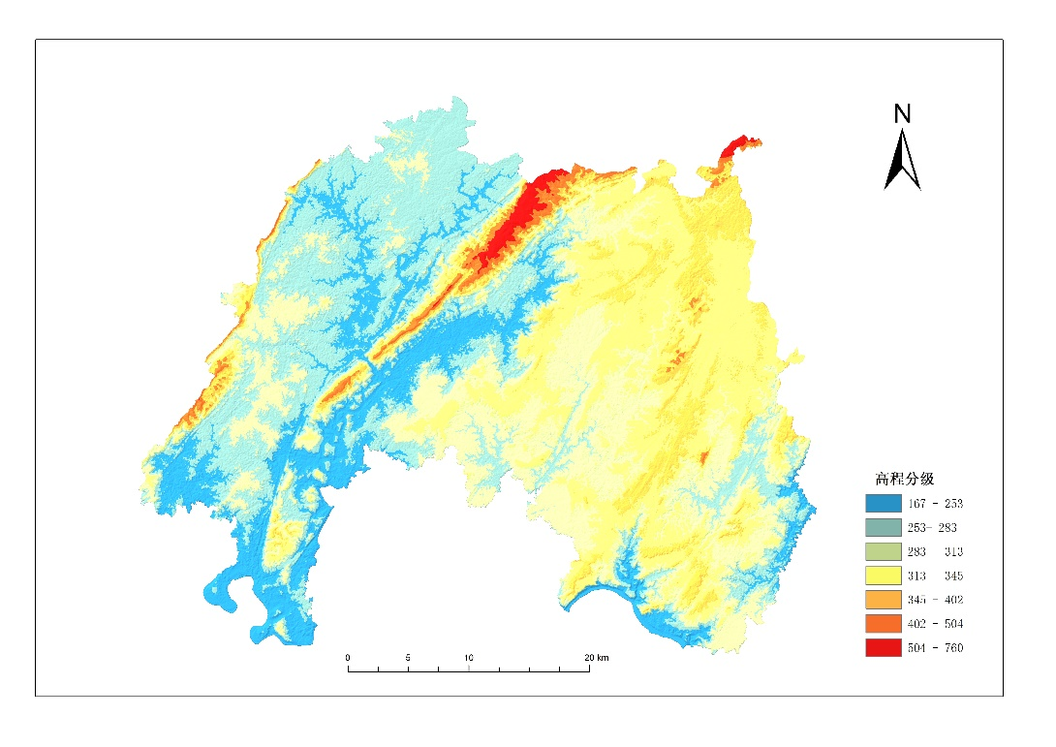  泸县高程分布图 | 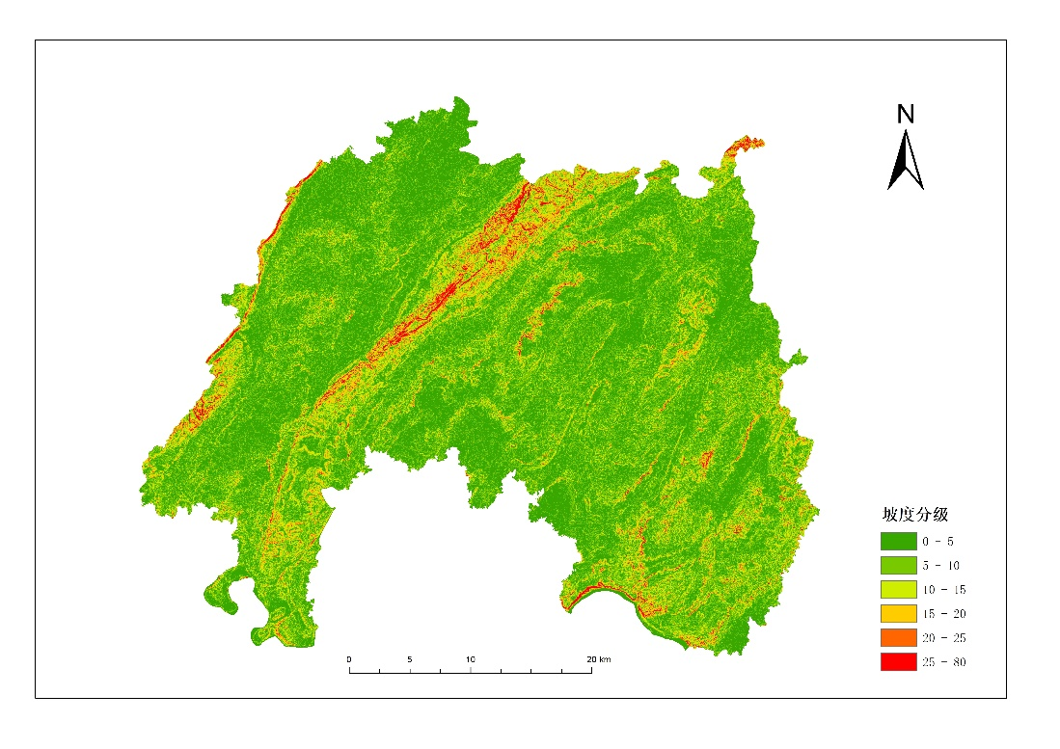  泸县坡度分布图
附图2.泸县地形分析图

附图3.泸县耕地现状分布图
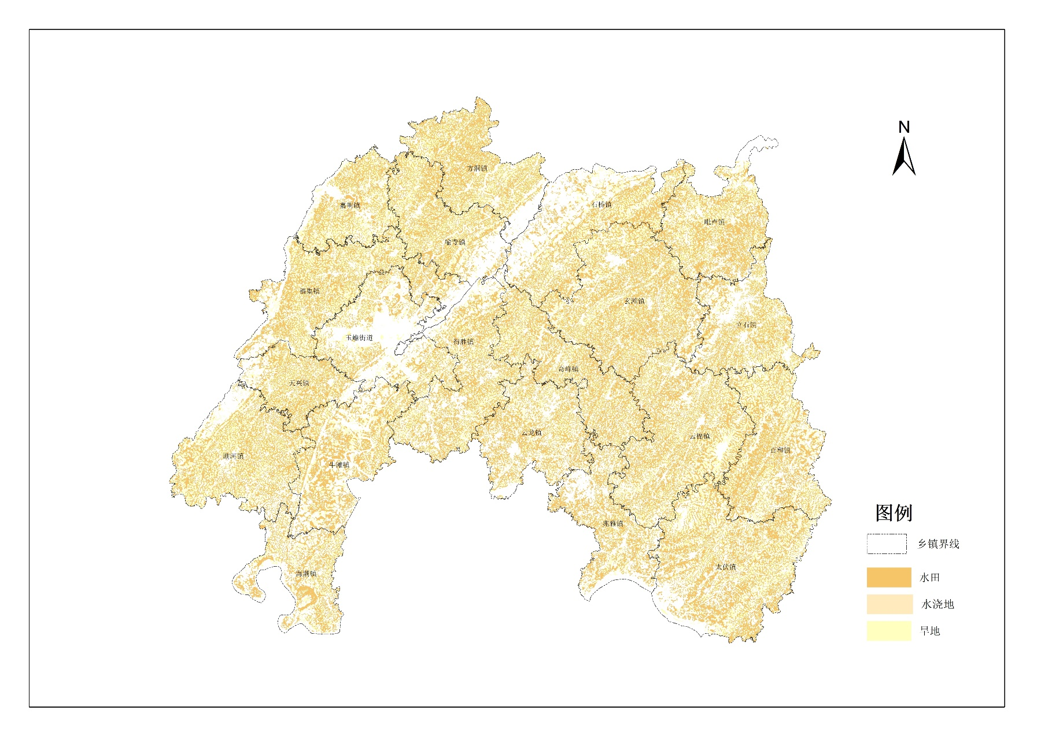
附图4. 泸县永久基本农田分布图
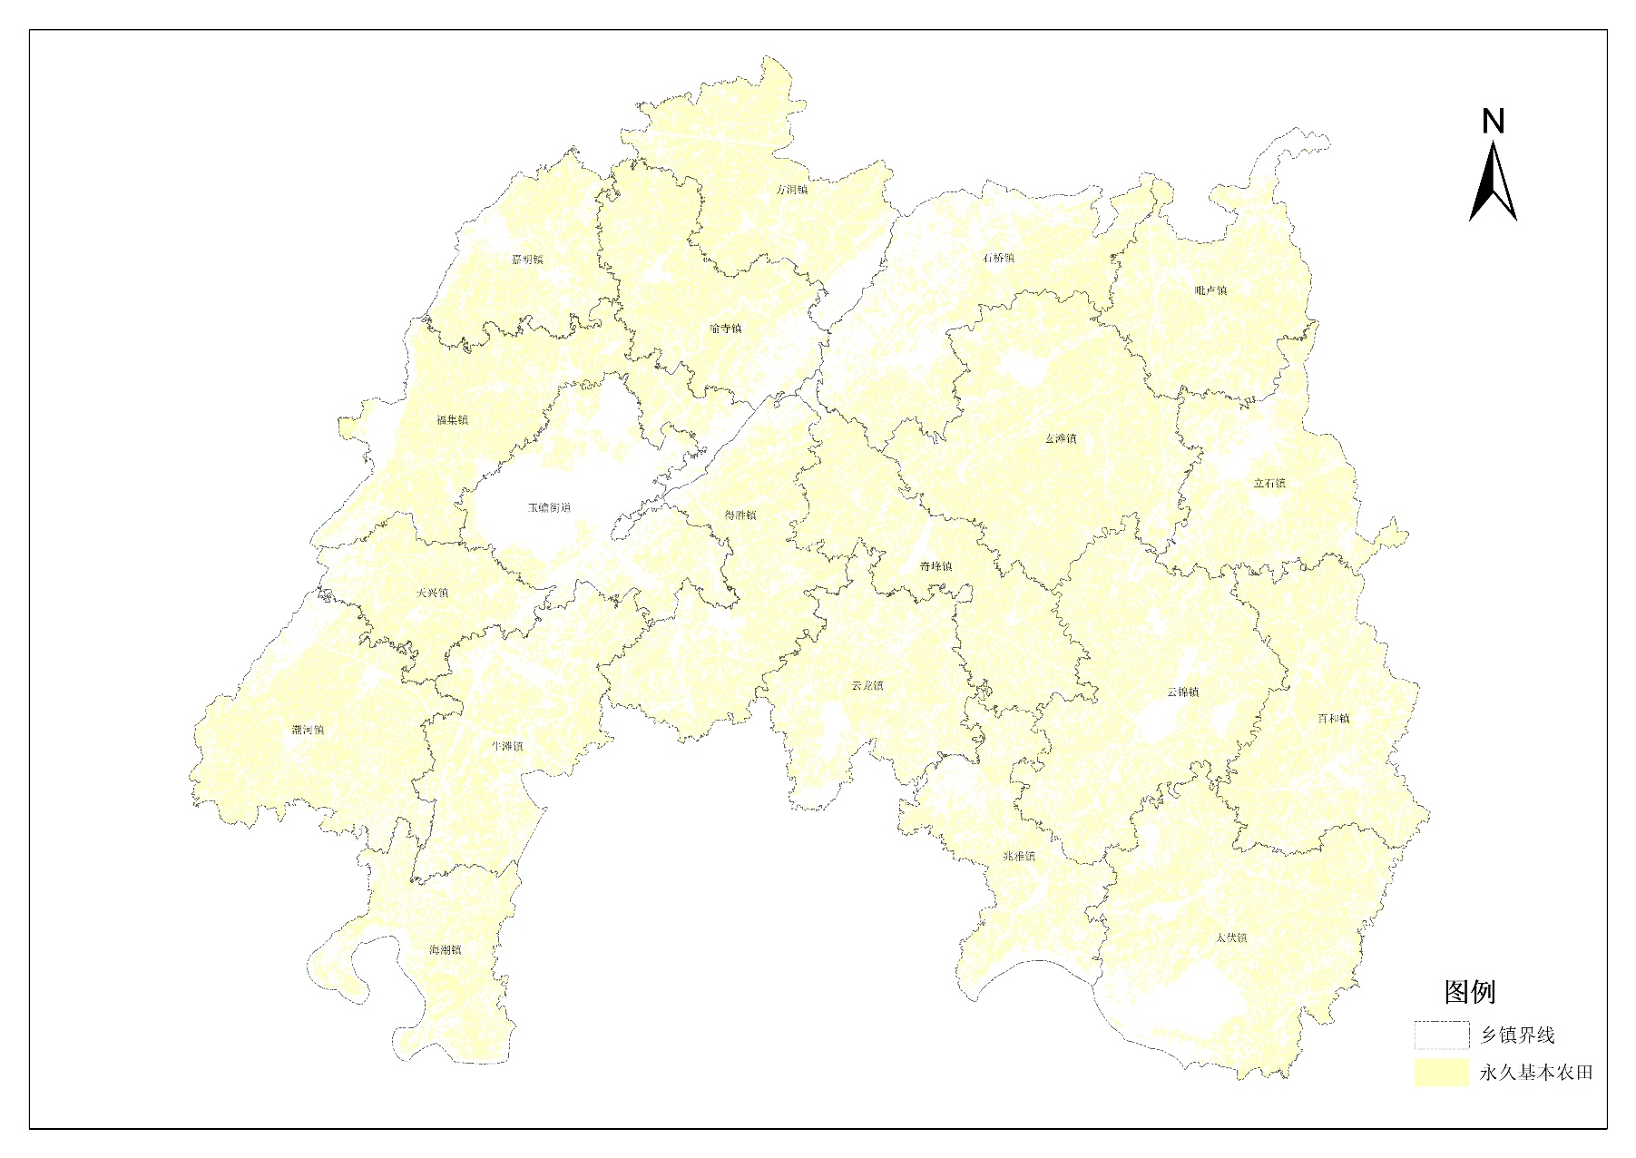
附图5 2011—2022年已建高标准农田分布图
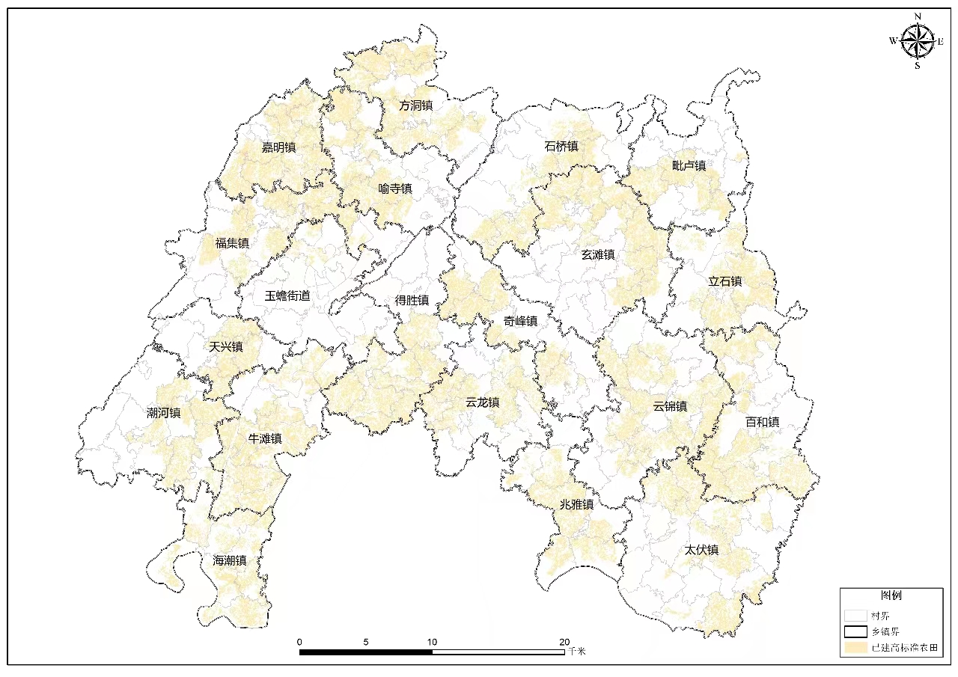
附图6.泸县未建高标准农田（永久基本农田内）分布图
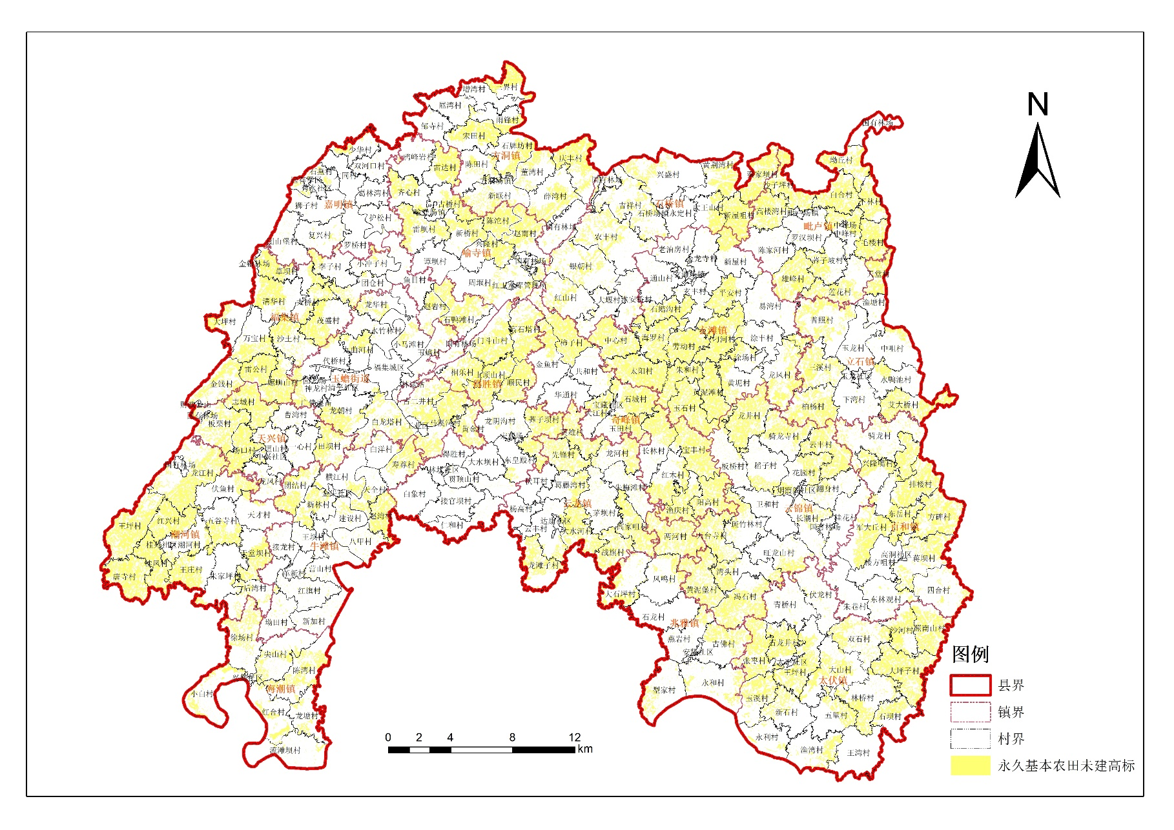
附图7.泸县2023—2032年高标准农田建设分区图
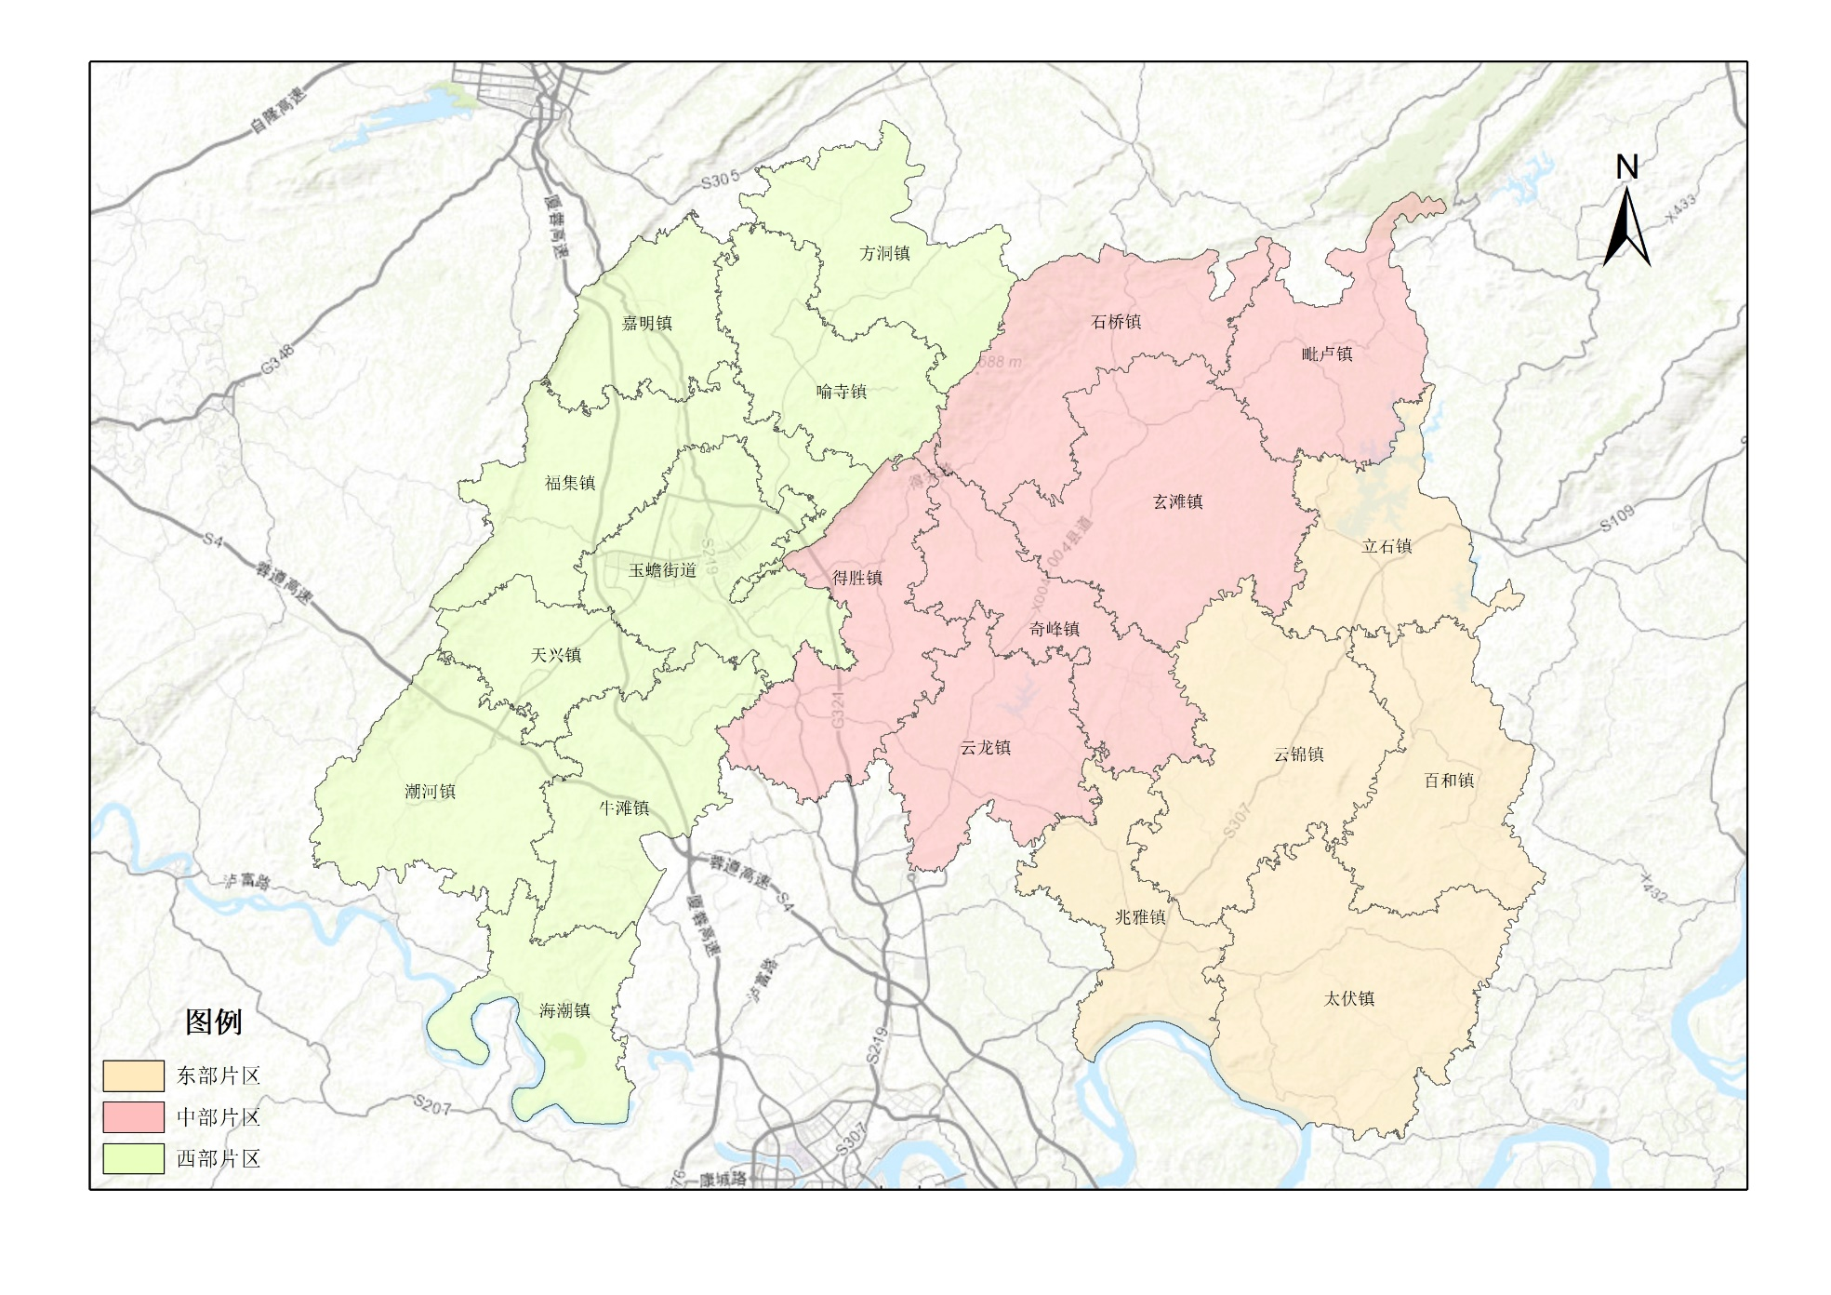
附图8.2023—2032年泸县新建高标准农田建设规划图
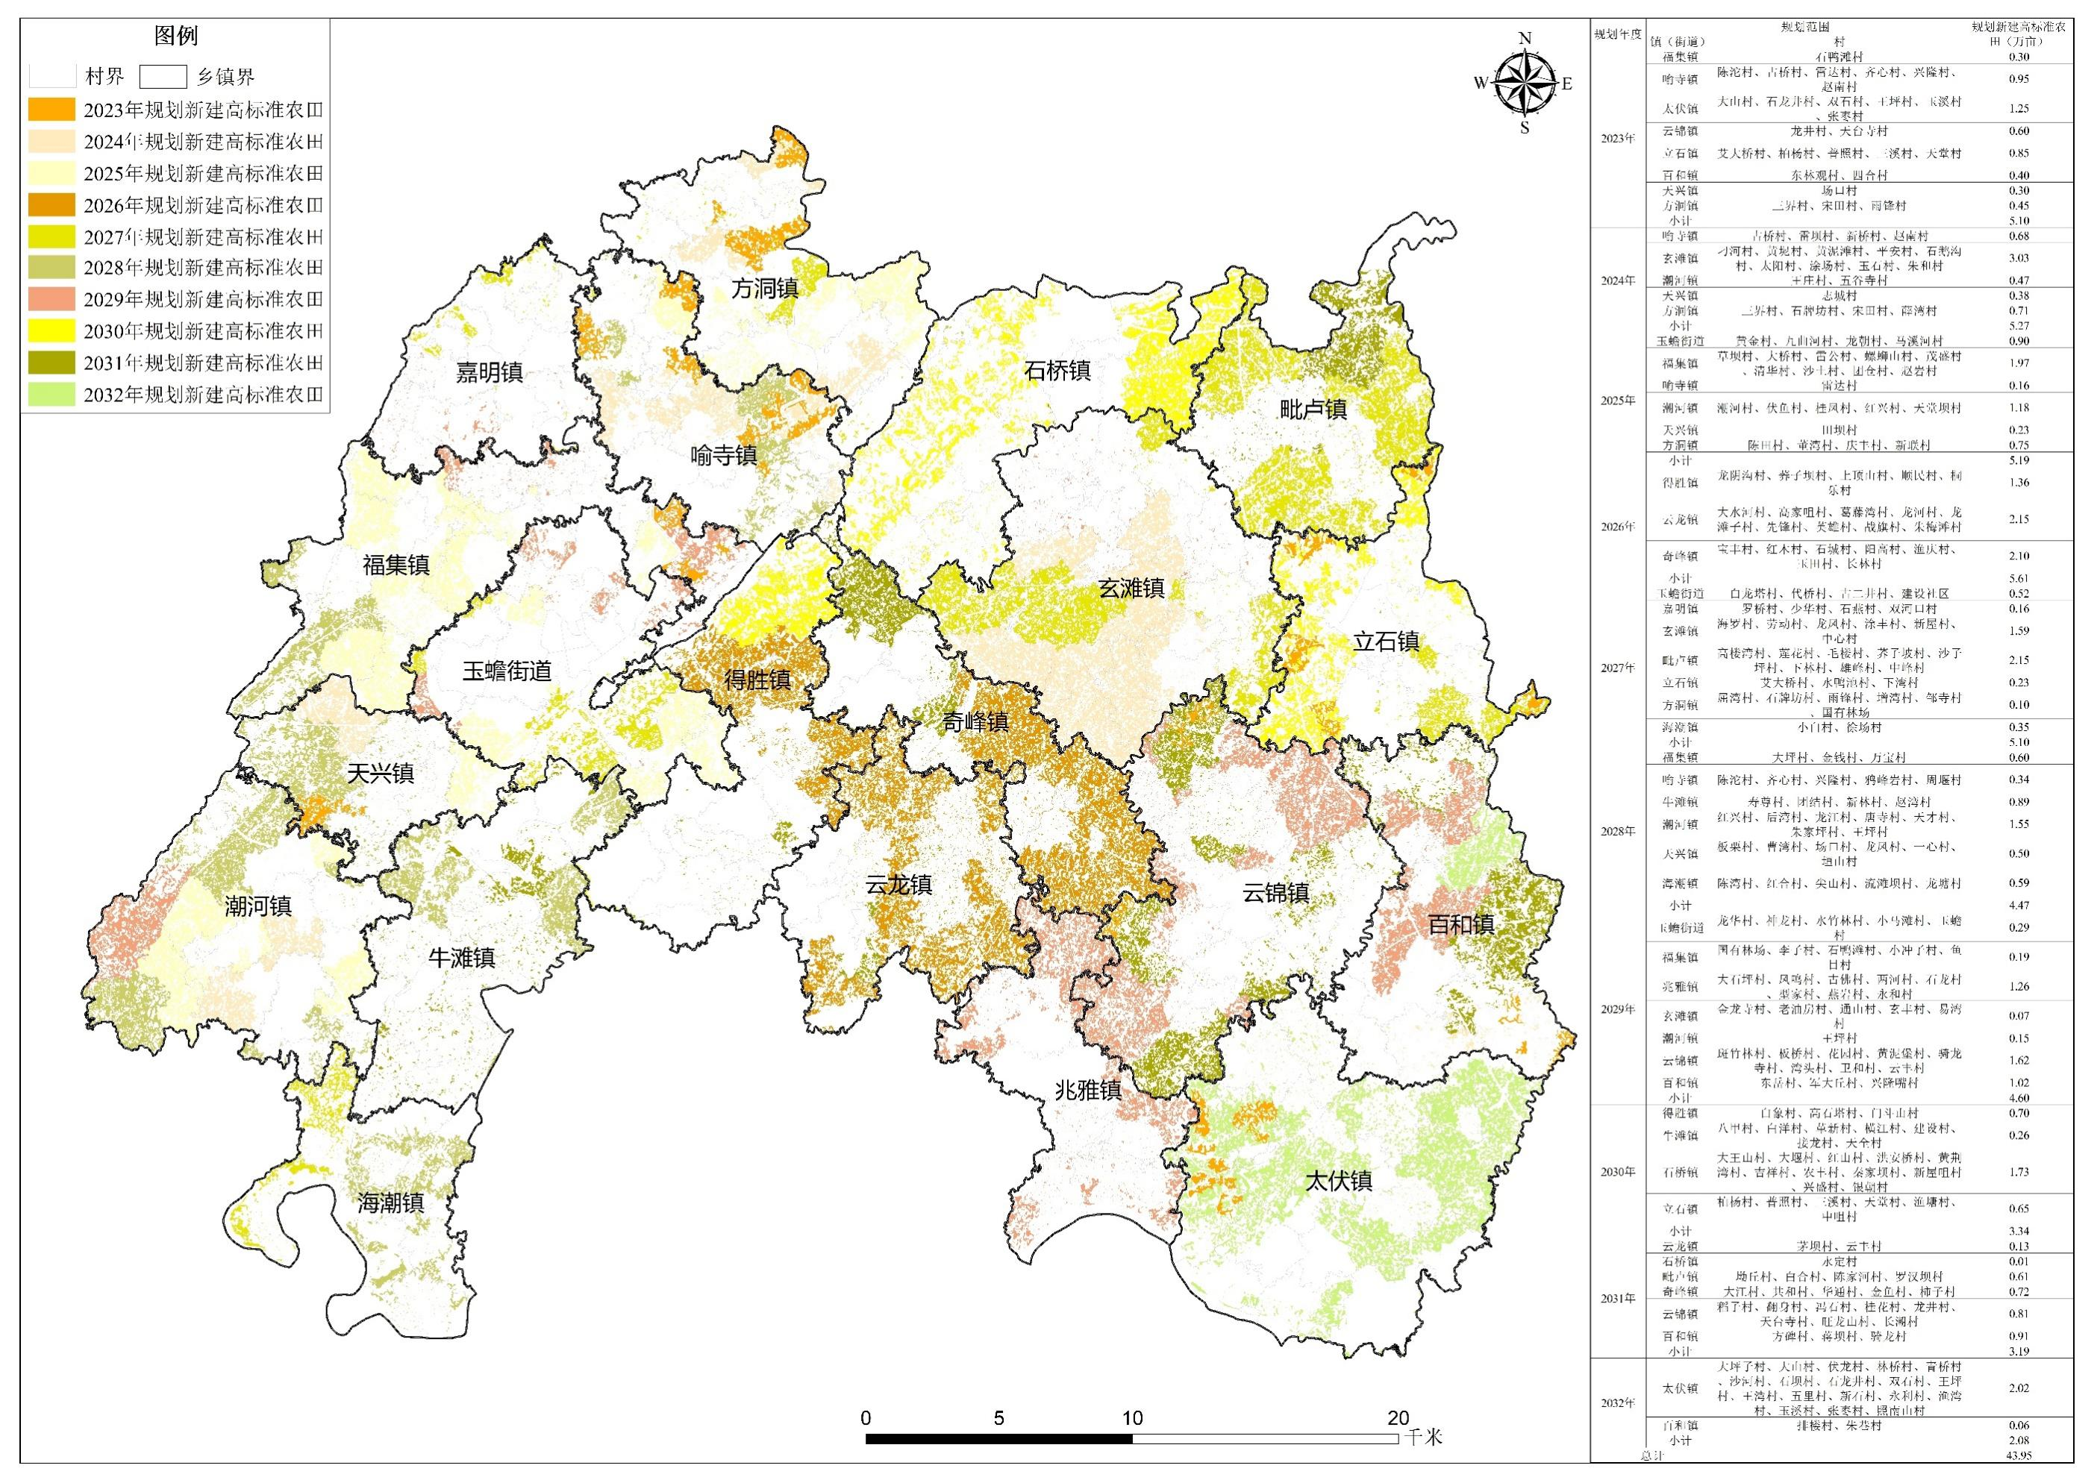
附图9.2023—2032年泸县改造提升高标准农田建设规划图
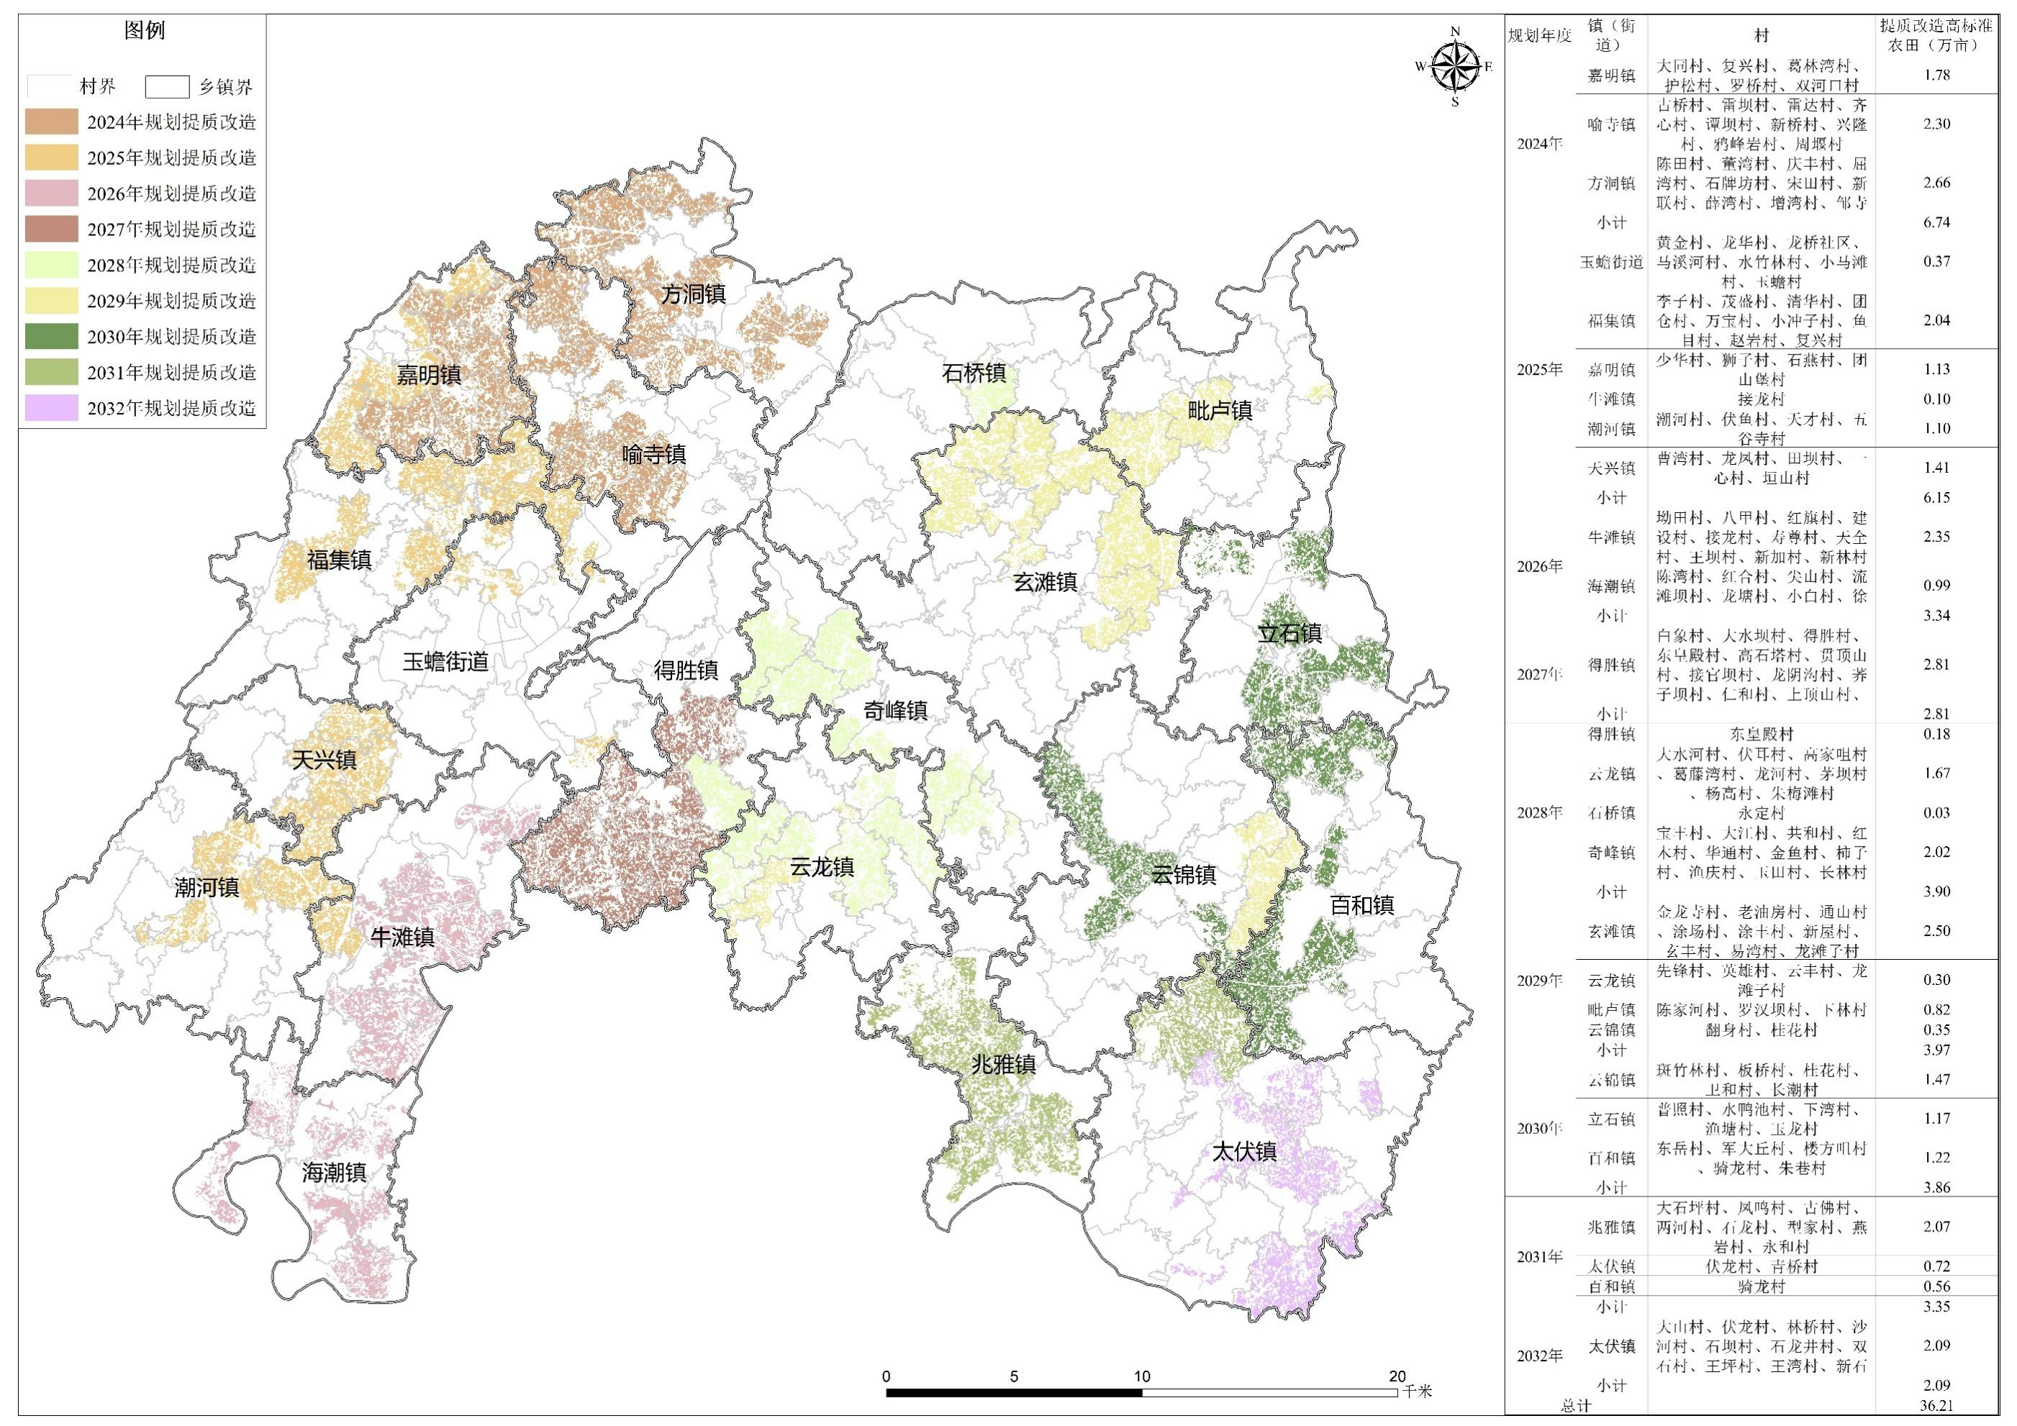
附图10. 2023—2032年泸县新建高效节水灌溉建设规划图
